המכללה האקדמית תל-חי
החוג למדעי המחשב
דוח סיכום פרויקט
BetterCart
מקבלת קנייה לסל שבועי, לתפריט ולרשימת קניות מותאמים אישית [להשלמה: אישור השם הרשמי בעברית]
From a Supermarket Receipt to a Personalised Weekly Basket, Meal Plan and Shopping List [להשלמה: אישור השם הרשמי באנגלית]

מגישים
אביעד [להשלמה: שם משפחה ומספר ת"ז]
נועם [להשלמה: שם משפחה ומספר ת"ז]
מנחה
[להשלמה: שם המנחה ותוארו האקדמי]
[להשלמה: סמסטר ושנת ההגשה]
תוכן העניינים
תקציר 9
רשימת קיצורים ומונחים 10
1 מבוא 12
1.1 רקע ומוטיבציה 12
1.2 הגדרת הבעיה 12
1.3 מטרות הפרויקט 13
1.4 תחום הפרויקט והנחות יסוד 14
1.5 פתרונות קיימים ועבודות קודמות 15
1.6 התרומה העיקרית 16
1.7 מבנה הדוח 18
2 דרישות ותיאור כללי של המערכת 19
2.1 דרישות פונקציונליות 19
2.2 דרישות לא-פונקציונליות 20
2.3 תהליך המשתמש 20
2.4 זרימת הנתונים מקצה לקצה 21
2.5 הגבול בין AI ללוגיקה דטרמיניסטית 22
2.6 מפת האלגוריתמים 24
3 טכנולוגיות וארכיטקטורת המערכת 27
3.1 טכנולוגיות מרכזיות 27
3.2 ארכיטקטורה כוללת 28
3.3 צד הלקוח 29
3.4 צד השרת 30
3.5 ארכיטקטורת נתונים 32
3.6 אימות, הרשאות ואבטחה 34
4 עיבוד קבלות והתאמת מוצרים לקטלוג 36
4.1 קליטת הקבלה 36
4.2 הבנת הקבלה באמצעות AI 37
4.3 עיבוד דטרמיניסטי של שורות הקבלה 39
4.4 קטלוג המוצרים 41
4.5 אלגוריתם ההתאמה 42
4.6 סקירת קבלה ואישור משתמש 47
4.7 מגבלות הקטלוג וההתאמה 49
5 התאמה אישית ובניית הסל החכם 51
5.1 מדד הבריאות ההיוריסטי 51
5.2 התאמה אישית לפי היסטוריית רכישות 54
5.3 בניית הסל החכם 56
5.4 אילוצים קשיחים 59
5.5 צרכים תזונתיים ודירוג מועמדים 59
5.6 מניעת כפילויות 62
5.7 התאמה לתקציב 63
5.8 הסברתיות ועריכת הסל 64
5.9 בחירת האלגוריתם: חלופות, נימוקים וסיבוכיות 66
5.10 סיכום וקישור לפרק הבא 67
6 תכנון התפריט השבועי, אופטימיזציה וולידציה 68
6.1 מטרות המתכנן 69
6.2 קבוצות מזון וחוקי ארוחה 70
6.3 יצירת ארוחות מועמדות 72
6.4 ניסוח הבעיה ופונקציית המטרה 73
6.5 אלגוריתם החיפוש 76
6.6 חלופות שנשקלו לאלגוריתם החיפוש 79
6.7 איזון מנות ומאקרו 81
6.8 התאמה לתקציב 84
6.9 ולידציה ורמות איכות 85
6.10 מגבלות 89
7 מודל התקציב ורשימת הקניות הסופית 91
7.1 מודל התקציב 91
7.2 היסטוריית הוצאות 92
7.3 רזרבה למוצרים שאינם מזון 93
7.4 מודל המחירים 95
7.5 חישוב כמויות 97
7.6 רשימת הקניות הסופית 99
7.7 סיכום התקציב 101
7.8 סיכום ההחלטות ההנדסיות 102
8 בדיקות, QA והערכת האלגוריתמים 103
8.1 אסטרטגיית הבדיקות 103
8.2 בדיקות אוטומטיות 104
8.3 בדיקות קריאת הקבלה 105
8.4 בדיקות הקטלוג וההתאמה 105
8.5 בדיקות הסל החכם 106
8.6 בדיקות התפריט השבועי 107
8.7 בדיקות התקציב והרשימה הסופית 109
8.8 בדיקות אימות ובידוד משתמשים 110
8.9 בדיקה מקצה לקצה 110
8.10 ביצועים 111
8.11 הערכת אלגוריתם התכנון: ניסוי השכנות המורחבת 111
8.12 סיכום התוצאות ועמידה במטרות 116
9 סיכום, מסקנות והמשך עבודה 117
9.1 תוצאות הפרויקט 117
9.2 מסקנות הנדסיות 117
9.3 מגבלות 119
9.4 גישות חלופיות בדיעבד 120
9.5 עבודה עתידית 121
9.6 דבר סיום 121
נספח א — הוראות התקנה והרצה 122
נספח ב — ממשק ה-API של השרת 123
נספח ג — תרחישי ניסוי השכנות המורחבת 124
נספח ד — הליקויים שתוקנו בשלב ה-QA הסופי 125
נספח ה — מבנה מאגר הקוד 126
נספח ו — חלוקת העבודה בין המגישים 127
מקורות 128

רשימת איורים
איור 1.1 — מנוע BetterCart: מקורות הקלט, שלב הקריאה היחיד המבוסס על AI, רכיבי המנוע הדטרמיניסטי והתוצרים 17
איור 2.1 — תהליך המשתמש מקצה לקצה: שמונה שלבים, לפי סוג הגורם המבצע כל שלב 21
איור 2.2 — מפת האלגוריתמים של BetterCart: אחד-עשר שלבי החישוב לפי סדר הפעלתם 25
איור 3.1 — ארכיטקטורת המערכת: לקוח, שרת, שני מסדי נתונים ושני שירותים חיצוניים 28
איור 3.2 — תרשים ישויות וקשרים של מסד נתוני המשתמשים (שדות נבחרים) 33
איור 4.1 — צינור עיבוד הקבלה וגבול ה-AI: שתי קריאות למודל השפה, ולאחריהן עיבוד דטרמיניסטי וסקירת משתמש 36
איור 4.2 — זרימת ההחלטה בהתאמה לקטלוג: דרגות החיפוש, ספי השרת וכלל הקבלה האוטומטית בלקוח 45
איור 4.3 — מסך סקירת הקבלה: פריטי המזון עם מצב ההתאמה לקטלוג, ולצדם המוצרים שאינם מזון 49
איור 4.4 — שינוי התאמה ידני: חיפוש בקטלוג ובחירת המוצר המתאים לפריט הקבלה 49
איור 5.1 — בניית הסל החכם: מקורות, סינון קשיח, עוגן, מילוי צרכים לפי דירוג, רשת ביטחון וקיצוץ לתקציב 58
איור 5.2 — מסך הסל החכם: לכל מוצר מוצגים מקורו והנימוק להוספתו 64
איור 6.1 — צינור תכנון התפריט השבועי: מועמדים, ארבע הרצות של חיפוש ועיבוד-המשך, ובחירת השבוע הטוב ביותר 68
איור 6.2 — שכנות החיפוש: החלפת משבצת אחת (מימין, אלגוריתם הייצור) והשכנות המורחבת שנבחנה בניסוי בלבד (משמאל) 77
איור 6.3 — סדר העדיפויות באיזון המנות, ששת תחומי הוולידציה וארבע רמות האיכות 84
איור 6.4 — מסך התפריט השבועי: כרטיס איכות התפריט וכרטיס התקציב 88
איור 6.5 — תצוגת יום בתפריט: ארוחות, כמויות בגרמים וסיכום יומי מול היעדים 88
איור 7.1 — מודל התקציב בדוגמה מבדיקות ה-QA: תקציב הסופר השבועי, הרזרבה, תקציב המזון ועלות המזון המתוכננת 95
איור 7.2 — מהתפריט לרשימת הקניות הסופית: צבירה, מרווח, המרה ליבש, יחידות קנייה ותמחור 99
איור 7.3 — מסך רשימת הקניות הסופית: כמות קנייה, צריכה שבועית ומחיר לכל מוצר 100
איור 8.1 — ניסוי השכנות המורחבת: העלייה בערך פונקציית המטרה מול השינוי בתפריט הסופי (משמאל), וזמן הריצה (מימין) 114

רשימת טבלאות
טבלה 1 — קיצורים המופיעים בדוח 10
טבלה 2 — מונחי המערכת ומשמעותם בדוח 10
טבלה 2.1 — דרישות פונקציונליות 19
טבלה 2.2 — דרישות לא-פונקציונליות ואופן מימושן 20
טבלה 2.3 — זרימת הנתונים מקצה לקצה 21
טבלה 2.4 — חלוקת העבודה בין מודל השפה לקוד הדטרמיניסטי 23
טבלה 2.5 — מפת האלגוריתמים: גישה, קלט, פלט ודטרמיניזם 25
טבלה 3.1 — הטכנולוגיות המרכזיות, תפקידן והתאמתן לפרויקט 27
טבלה 3.2 — חלוקת האחריות בין השרת ללקוח 29
טבלה 3.3 — קבוצות נקודות הקצה של השרת 31
טבלה 3.4 — טבלאות מסד נתוני המשתמשים 32
טבלה 4.1 — סכמת הפלט של קריאת הקבלה 38
טבלה 4.2 — היקף קטלוג המוצרים 41
טבלה 4.3 — ספי ההחלטה בשרת 44
טבלה 4.6 — חלופות להתאמת פריט קבלה לקטלוג 46
טבלה 4.7 — סיכום ההחלטה ההנדסית — התאמה לקטלוג 46
טבלה 4.4 — מצבי ההתאמה של פריט קבלה 47
טבלה 4.5 — קבלת הבדיקה לאורך צינור העיבוד 48
טבלה 5.1 — מדד הבריאות — ציונים קבועים לפי סוג המוצר 52
טבלה 5.2 — מדד הבריאות — ציון בסיס לפי קבוצת מזון 52
טבלה 5.3 — מדד הבריאות — תיקונים לפי מאפיינים בשם המוצר 52
טבלה 5.4 — האילוצים הקשיחים של הסל 59
טבלה 5.5 — צורכי הסל השבועי, לפי סדר המילוי 59
טבלה 5.6 — רכיב ההתאמה התזונתית לפי סוג הצורך 60
טבלה 5.7 — מקור ונימוק לפריטי הסל 64
טבלה 5.8 — חלופות אלגוריתמיות לבניית הסל 66
טבלה 5.9 — סיכום ההחלטה ההנדסית — הסל החכם 67
טבלה 6.1 — תפקידי הארוחה של קבוצות המזון 71
טבלה 6.2 — תבניות הארוחה וערך הריאליזם שלהן 72
טבלה 6.3 — רכיבי ציון הארוחה ומשקליהם 74
טבלה 6.4 — רכיבי הקנס השבועי ומשקליהם 75
טבלה 6.5 — ארבע גרסאות המשקלים של המתכנן 78
טבלה 6.6 — סיכום ההחלטה ההנדסית — אלגוריתם החיפוש של המתכנן 81
טבלה 6.7 — ששת תחומי הוולידציה 85
טבלה 6.8 — שני ספי הקלוריות ותפקידם 86
טבלה 6.9 — ארבע רמות האיכות של תפריט 87
טבלה 7.1 — חמשת רכיבי תמונת התקציב 91
טבלה 7.2 — שלוש מחלקות ההוצאה 92
טבלה 7.3 — מצבי התקציב 94
טבלה 7.4 — שדות התמחור של פריט בסל 96
טבלה 7.5 — המרת כמות נדרשת ליחידות קנייה, לפי הכלל הראשון המתאים 97
טבלה 7.6 — דוגמה מחושבת: מתפריט שבועי לכמויות קנייה 98
טבלה 7.7 — חמש התיבות של כרטיס התקציב 101
טבלה 7.8 — סיכום ההחלטה ההנדסית — תקציב ורשימה סופית 102
טבלה 8.1 — כיסוי הבדיקות לפי רכיב 103
טבלה 8.2 — תוצאות החבילות האוטומטיות 104
טבלה 8.3 — תוצאות קריאת קבלת הבדיקה 105
טבלה 8.4 — תוצאות ההתאמה לקטלוג במדגם של 32 שמות מוצר 106
טבלה 8.5 — תרחישי הבדיקה של הסל החכם 106
טבלה 8.6 — עמידה ביעדי התזונה על פני 35 ימי הבדיקה 107
טבלה 8.7 — חמשת התפריטים שנבנו: יעדים, רמת איכות ועלות 108
טבלה 8.8 — תפריט לדוגמה — שמירה, אוכל-כול (יעד: 2,709 קק"ל, 125 גרם חלבון, 90 גרם שומן) 108
טבלה 8.9 — תפריט לדוגמה — עלייה במשקל (יעד: 3,417 קק"ל, 130 גרם חלבון, 95 גרם שומן) 108
טבלה 8.10 — מקרי הבדיקה של מודל התקציב (סכומים ב-₪) 109
טבלה 8.11 — בדיקות אימות ובידוד בין משתמשים 110
טבלה 8.12 — זמני ריצה שנמדדו (Apple M1 Pro; מילישניות אלא אם צוין אחרת) 111
טבלה 8.13 — ניסוי השכנות המורחבת — סיכום 113
טבלה 8.14 — ניסוי השכנות המורחבת — תוצאות לפי תרחיש (בכל תא: ערך הבסיס, ואחריו ערך המורחב) 113
טבלה 8.15 — עמידה במטרות הפרויקט (סעיף 1.3) 116
טבלה א.1 — פקודות ההרצה והבדיקה 122
טבלה ב.1 — נקודות הקצה של השרת 123
טבלה ג.1 — עשרת תרחישי הניסוי 124
טבלה ד.1 — תשעת הליקויים שנמצאו ותוקנו 125
טבלה ה.1 — התיקיות והמודולים העיקריים 126
טבלה ה.2 — מיפוי רכיבי המנוע למודולים 126

תקציר
קבלת קנייה מהסופרמרקט מתעדת את הרגלי הצריכה בפועל של משק בית, אך המידע שבה אינו מובנה ואינו מקושר ליעדי תזונה או לתקציב. בפרויקט פותחה BetterCart, מערכת ווב בעברית ההופכת קבלה לסל מוצרים שבועי, לתפריט לשבעה ימים ולרשימת קניות סופית, בהתאמה ליעדי הקלוריות ואבות המזון, להעדפות התזונה, לאלרגיות ולתקציב של המשתמש.
הפתרון מפריד בין שני סוגי עיבוד. מודל שפה רב-מודאלי משמש רק לקריאת הקבלה. כל ההחלטות שלאחר מכן מתקבלות בקוד דטרמיניסטי: סיווג מזון, התאמה לקטלוג בעלת ספי ביטחון, ציון היסטוריית רכישות, בניית סל חמדנית תחת אילוצים קשיחים, תכנון תפריט בבנייה חמדנית ובחיפוש מקומי, איזון מנות, ולידציה בארבע רמות איכות ומודל תקציב.
המערכת מומשה ב-React וב-Node.js/Express עם שני מסדי נתונים מסוג SQLite. 402 בדיקות יחידה ו-6 בדיקות אינטגרציה עוברות. בחמישה תרחישי בדיקה (35 ימים) עמדו כל הימים בסף הקלוריות ±5% וביעד החלבון. ניסוי על עשרה תרחישים הראה שהרחבת החיפוש המקומי העלתה את ערך פונקציית המטרה בתשעה מהם, אך שיפרה את התפריט הסופי בשלושה בלבד והרעה אותו בארבעה; לכן נשמר האלגוריתם הפשוט. המסקנה: בצינור רב-שלבי, איכות פונקציית המטרה, ולא עוצמת החיפוש, היא הגורם המגביל.
Abstract
A supermarket receipt records what a household actually buys, yet its content is unstructured and disconnected from nutrition goals and budget. This project presents BetterCart, a Hebrew web application that turns a receipt into a weekly product basket, a seven-day meal plan and a final shopping list, adapted to the user's calorie and macronutrient targets, dietary preferences, allergies and budget.
The solution separates two kinds of processing. A multimodal language model is used only to read the receipt. Every subsequent decision is taken by deterministic code: food classification, catalog matching with confidence thresholds, a purchase-history score, greedy basket construction under hard constraints, meal planning by greedy construction and local search, portion balancing, validation on four quality levels and a budget model.
The system is implemented in React and Node.js/Express with two SQLite databases; 402 unit tests and 6 integration tests pass. In five test scenarios (35 days) every day met the ±5% calorie threshold and the protein target. A ten-scenario experiment showed that a wider local-search neighbourhood raised the internal objective in nine scenarios but improved the final menu in only three and degraded it in four, so the simpler algorithm was kept. The conclusion: in a multi-stage pipeline the quality of the objective function, not search power, is the limiting factor.

רשימת קיצורים ומונחים
טבלה 1 — קיצורים המופיעים בדוח
קיצור | פירוש
AI | Artificial Intelligence — בדוח זה: מודל שפה גדול רב-מודאלי המופעל דרך שירות חיצוני
API | Application Programming Interface — ממשק תכנות יישומים
BMI | Body Mass Index — מדד מסת גוף
BMR | Basal Metabolic Rate — קצב חילוף חומרים בסיסי
CRUD | Create, Read, Update, Delete — פעולות יצירה, קריאה, עדכון ומחיקה
CSRF | Cross-Site Request Forgery — זיוף בקשות בין אתרים
ER | Entity–Relationship — ישויות וקשרים
HTTP | Hypertext Transfer Protocol
IDOR | Insecure Direct Object Reference — גישה לאובייקט באמצעות ניחוש מזהה
JSON | JavaScript Object Notation
LLM | Large Language Model — מודל שפה גדול
OCR | Optical Character Recognition — זיהוי תווים אופטי
QA | Quality Assurance — אבטחת איכות
REST | Representational State Transfer
RTL | Right-to-Left — כיוון כתיבה מימין לשמאל
SA | Simulated Annealing — חישול מדומה
SPA | Single-Page Application — יישום דף יחיד
SQL | Structured Query Language
TDEE | Total Daily Energy Expenditure — הוצאת אנרגיה יומית כוללת
WAL | Write-Ahead Logging — מצב רישום של SQLite

טבלה 2 — מונחי המערכת ומשמעותם בדוח
מונח | משמעות בדוח
פרופיל משתמש | נתוני המשתמש הנאספים בשאלון ההיכרות: נתוני גוף, רמת פעילות, מטרה, העדפות תזונה, אלרגיות, מזונות אהובים ולא אהובים, תקציב
פריט קבלה | מוצר אחד כפי שנקרא מהקבלה, לאחר העיבוד
קריאת הקבלה | השלב שבו מודל השפה מתמלל את הקבלה ומחלץ ממנה שורות; השלב היחיד במערכת שבו נעשה שימוש ב-AI
קטלוג המוצרים | מסד הנתונים products.db: מוצרי רשתות שיווק עם מחיר, משקל אריזה וערכים תזונתיים חלקיים
התאמה לקטלוג | קישור פריט קבלה למוצר בקטלוג, בצירוף רמת ביטחון
מדד בריאות היוריסטי | ציון 0–10 למוצר, המחושב משמו לפי חוקים קבועים; אינו מדד רפואי
ציון היסטוריה | ציון העדפה בין 0 ל-1 למוצר, המחושב מכלל הקבלות של המשתמש
מוצר קבוע | מוצר שציון ההיסטוריה שלו גבוה דיו כדי להיכנס לסל מעצמו
סל חכם | סל המוצרים השבועי שממנו נבנה התפריט; שלב ביניים, ולא רשימת הקנייה הסופית
צורכי הסל | קבוצות המזון שהסל השבועי נדרש להכיל (חלבון, לחם, דגנים, שומן, ירקות, פירות ועוד)
אילוץ קשיח | תנאי שמוצר או ארוחה חייבים לקיים (תזונה, אלרגיה, מזון לא אהוב, חוקי ארוחה); אינו נתון לשקלול
ארוחה מועמדת | ארוחה אפשרית שנוצרה מתבנית וממוצרי הסל, ועומדת בחוקי הארוחה
משבצת | מקום אחד בתפריט: סוג ארוחה אחד ביום אחד; 28 משבצות בשבוע
שכנות | קבוצת התפריטים שניתן להגיע אליהם מתפריט נתון בצעד אחד של החיפוש המקומי
פונקציית המטרה | הערך המספרי שהמתכנן ממקסם: סכום ציוני הארוחות פחות הקנס השבועי
רמת איכות | דירוג התפריט בידי מערכת הוולידציה, מ-1 (הטובה) עד 4 (תפריט שאינו מוצג)
תקציב הסופר השבועי | התקציב החודשי מהפרופיל, מומר לשבוע; כולל את כל הקנייה בסופר
רזרבה למוצרים שאינם מזון | הסכום השבועי הנשמר למוצרי ניקיון, היגיינה ובית, לפי היסטוריית הקבלות
תקציב המזון השבועי | תקציב הסופר השבועי פחות הרזרבה; מולו נמדדים הסל והתפריט
רשימת קניות סופית | רשימת המוצרים והכמויות לקנייה, הנגזרת מהתפריט השבועי

1 מבוא

1.1 רקע ומוטיבציה
קניית מזון היא פעולה שבועית קבועה ברוב משקי הבית, והיא קובעת בפועל מה ייאכל בבית בימים שלאחריה. למרות זאת, הקנייה נעשית בדרך כלל במנותק מתכנון תזונתי מסודר. יעדים כגון צריכה קלורית יומית, כמות חלבון או מגבלת תקציב מנוסחים במונחים מופשטים, ואילו הקנייה מתבצעת במונחים של מוצרים, אריזות ומחירים. הפער בין שתי השפות נסגר, אם בכלל, בעבודה ידנית של המשתמש.
קבלת הקנייה היא מקור מידע זמין על הרגלי הצריכה בפועל. היא מפרטת אילו מוצרים נקנו, באיזו כמות ובאיזה מחיר. עם זאת, המידע שבה אינו מובנה: שמות המוצרים מקוצרים, הפורמט משתנה בין רשתות, שורות הנחה משולבות בין שורות המוצרים, ומוצרי מזון מופיעים לצד מוצרי ניקיון והיגיינה. הקבלה אינה מציינת ערכים תזונתיים, ואינה מבחינה בין מוצר המתאים לארוחה לבין חטיף או תבלין.
בנוסף, משתמשים שונים זה מזה. לכל משתמש יעדי תזונה משלו, מגבלות כגון צמחונות, טבעונות או אלרגיה, מזונות אהובים ומזונות שאינו אוכל, ותקציב. תכנון שבועי שימושי חייב לכבד את כל אלה בו-זמנית, ולהישאר מעשי: ארוחות שאדם אכן מכין, מוצרים הנמכרים בפועל, וכמויות קנייה באריזות קיימות.
הפיכת היסטוריית רכישות אמיתית לתוכנית שבועית ישימה היא אפוא בעיה שאינה טריוויאלית. היא משלבת הבנת קלט לא-מובנה, קישור לנתוני מוצרים, התאמה אישית, ותכנון תחת אילוצים מרובים ולעיתים סותרים.
להשלמה בידי המגישים · המוטיבציה האישית לבחירת הנושא
[להשלמה: פסקה קצרה מאביעד ונועם: מה הוביל לבחירת הנושא — צורך אישי, קהל יעד או רקע אחר. הפסקאות שלעיל מתארות את הבעיה באופן כללי ואינן מחליפות אותה.]

1.2 הגדרת הבעיה
הבעיה שהפרויקט עוסק בה מנוסחת כך.
קלט:
- פרופיל משתמש: גיל, מין, גובה, משקל, רמת פעילות, תדירות אימוני כוח, מטרה (ירידה במשקל, שמירה או עלייה), העדפות תזונה, אלרגיות, מזונות אהובים ומזונות לא אהובים, תקציב חודשי ומספר קניות בחודש.
- קבלת קנייה אחת או יותר, כתמונה, כקובץ או כטקסט.
- קטלוג מוצרים של רשת שיווק, הכולל שם מוצר, מחיר, משקל אריזה ונתוני תזונה חלקיים.

פלט:
- סל מוצרים שבועי, המבוסס על מה שהמשתמש קונה בפועל, בתוספת המוצרים החסרים לשבוע מאוזן.
- תפריט לשבעה ימים, שכל ארוחה בו מורכבת ממוצרי הסל בלבד, עם כמויות בגרמים.
- רשימת קניות סופית, שכמויותיה ועלותה נגזרות מהתפריט.

אילוצים:
- אילוצים קשיחים: התפריט והסל אינם כוללים מוצר הסותר את התזונה או את האלרגיות של המשתמש, מוצר שאינו מזון, או מזון שהמשתמש ציין שאינו אוכל.
- יעדי תזונה: הצריכה היומית קרובה ליעד הקלורי, ליעד החלבון וליעד השומן שנגזרו מהפרופיל.
- תקציב: עלות המזון השבועית אינה חורגת מתקציב המזון השבועי.
- ריאליזם: הארוחות הן ארוחות מקובלות, המנות בגודל סביר, והתפריט מגוון במידה שהסל מאפשר.
- הדירות: אותו קלט מניב תמיד אותו פלט, וכל החלטה ניתנת להסבר.

הקושי הטכני נובע משלושה מקורות. הראשון הוא אופיו הלא-מובנה של הקלט. השני הוא איכותם החלקית של נתוני הקטלוג, המחייבת מנגנוני ברירת מחדל ובדיקות סבירות. השלישי הוא ריבוי האילוצים, שאינם ניתנים תמיד לקיום בו-זמנית, ולכן נדרש סדר עדיפויות מוגדר ומנגנון המדווח במפורש מתי יעד אינו מושג.

1.3 מטרות הפרויקט
מטרות המערכת, כפי שהן ממומשות בקוד הנוכחי:
- לקרוא קבלת קנייה ולהפיק ממנה רשימת מוצרים מובנית: שם, כמות ומחיר.
- לסווג כל מוצר כמזון או כמוצר שאינו מזון, ולקשר מוצרי מזון לקטלוג מוצרים, תוך סימון התאמות שאינן ודאיות לאישור המשתמש.
- לחשב לכל מוצר מדד בריאות היוריסטי ולצבור היסטוריית רכישות על פני מספר קבלות.
- לבנות סל מוצרים שבועי המותאם לפרופיל, להרגלי הקנייה ולתקציב, ולנמק כל מוצר שנוסף.
- לתכנן תפריט לשבעה ימים ממוצרי הסל, העומד ביעדי התזונה, בחוקי ארוחה ריאליים ובתקציב.
- לבדוק כל תפריט בבדיקת תקינות מרכזית, לדרג את איכותו, ולא להציג תפריט שאינו תקין.
- לגזור מהתפריט רשימת קניות סופית עם כמויות קנייה ועלות.
- לשמור את נתוני כל משתמש בנפרד, מאחורי אימות, כך שמשתמש אינו יכול לגשת לנתוני משתמש אחר.
- להגביל את השימוש במודל שפה לשלב קריאת הקבלה, ולממש את כל שאר השלבים כאלגוריתמים דטרמיניסטיים הניתנים לבדיקה אוטומטית.

1.4 תחום הפרויקט והנחות יסוד
בתחום הפרויקט:
- יישום ווב בעברית, בכיוון כתיבה מימין לשמאל.
- תכנון שבועי קבוע: התפריט הוא תמיד לשבעה ימים, מיום ראשון עד שבת, והסל ורשימת הקניות הם שבועיים. תדירות הקנייה שהמשתמש מציין משפיעה על חישובי התקציב בלבד.
- קטלוג של רשת שיווק אחת פעילה (שופרסל). נתוני רשת נוספת קיימים במסד הנתונים אך אינם משמשים לחיפוש ולהתאמה.
- העדפות תזונה: צמחונות, טבעונות, ללא גלוטן וללא לקטוז; אלרגיות: חלב, ביצים, דגים, חיטה, בוטנים, אגוזים, סויה ופירות ים.

מחוץ לתחום הפרויקט:
- המערכת אינה מספקת ייעוץ רפואי או דיאטני. יעדי התזונה מחושבים בנוסחאות כלליות, ומדד הבריאות הוא היוריסטיקה על שם המוצר.
- המערכת אינה מבצעת הזמנה או רכישה, ואינה משווה מחירים בין רשתות.
- המערכת אינה מנהלת מלאי ביתי: היא אינה יודעת מה נותר מהקנייה הקודמת.
- המערכת אינה מפיקה מתכונים או הוראות הכנה; ארוחה מתוארת כרשימת מוצרים וכמויות.
- זיהוי מוצרים, סיווגם ובדיקת אלרגנים מבוססים על שם המוצר ולא על רשימת רכיבים.

הנחות יסוד:
- מחירי הקטלוג הם תמונת מצב של מועד ייבוא הנתונים, ולכן העלויות המוצגות הן אומדן.
- המערכת הורצה ונבדקה בסביבה מקומית בלבד; פריסה לסביבה ציבורית אינה חלק מהיקף הדוח.
- קריאת הקבלה תלויה בשירות חיצוני בתשלום. ללא מפתח גישה לשירות, המערכת פועלת במצב הדגמה על קבלה קבועה.

1.5 פתרונות קיימים ועבודות קודמות
הבעיה נוגעת בשלושה תחומים שבכל אחד מהם קיימת עבודה קודמת.
תכנון תפריט תחת אילוצי תזונה ועלות. הבעיה מוכרת בספרות כ"בעיית הדיאטה": מציאת סל מזונות בעלות מזערית העומד בדרישות תזונתיות. Stigler ניסח אותה בשנת 1945 ופתר אותה בקירוב ידני [1], ו-Dantzig הראה מאוחר יותר כיצד היא נפתרת במדויק בתכנות ליניארי, ותיאר גם את הקושי המעשי שבה: פתרון מיטבי מבחינה מתמטית שאינו תפריט שאדם מוכן לאכול [2]. הקושי הזה, הפער בין פונקציית המטרה לבין מה שנחשב תפריט טוב, חוזר בפרויקט הנוכחי ונמדד בו במפורש (סעיף 8.11).
חילוץ מידע מקבלות. קריאת קבלות היא משימה מוכרת בתחום הבנת המסמכים, ולה מאגרי נתונים ותחרויות ייעודיים, דוגמת SROIE [3] ו-CORD [4]. המשימה נחלקת לזיהוי הטקסט ולחילוץ השדות המובנים ממנו. בפרויקט זה שתי המשימות מבוצעות בידי מודל שפה רב-מודאלי כללי, ולא בידי מודל שאומן לשם כך.
חיפוש היוריסטי. כאשר מרחב הפתרונות גדול מכדי לסרוק אותו, מקובל להשתמש בחיפוש מקומי: מתחילים מפתרון כלשהו ומשפרים אותו בצעדים קטנים [5], [6]. שיטות כגון Simulated Annealing [7] ו-Tabu Search [8] מרחיבות את הרעיון כדי להיחלץ מאופטימום מקומי. מתכנן התפריט של BetterCart הוא חיפוש מקומי דטרמיניסטי; השיקולים לבחירה בו, והניסוי שבדק הרחבה שלו, מתוארים בפרקים 6 ו-8.
להשלמה בידי המגישים · פתרונות קיימים שנבדקו
[להשלמה: אם נבדקו במהלך הפרויקט יישומים מסחריים לתכנון ארוחות, לרשימות קניות או לקריאת קבלות — לציין אילו ומה נמצא בהם. אין לציין מוצרים שלא נבדקו בפועל.]

ההבחנה שהפרויקט מבקש להציג היא חיבור רציף בין השלבים: נקודת המוצא היא קנייה אמיתית של המשתמש ולא תפריט כללי, והתוצר הסופי הוא רשימת קניות ולא רק המלצה תזונתית.

1.6 התרומה העיקרית
תרומת הפרויקט היא מערכת שלמה המחברת בשרשרת עיבוד אחת את השלבים הבאים:
קנייה אמיתית (קבלה) ← מוצרים מובנים ומקושרים לקטלוג ← התאמה אישית לפי פרופיל והיסטוריית רכישות ← סל שבועי ← תפריט שבועי ← בדיקת תזונה ותקציב ← רשימת קניות סופית.
איור 1.1 מציג את המערכת כמנוע אחד: שלושה מקורות קלט, שלב קריאה יחיד הנשען על מודל שפה, מנוע דטרמיניסטי ושלושה תוצרים.
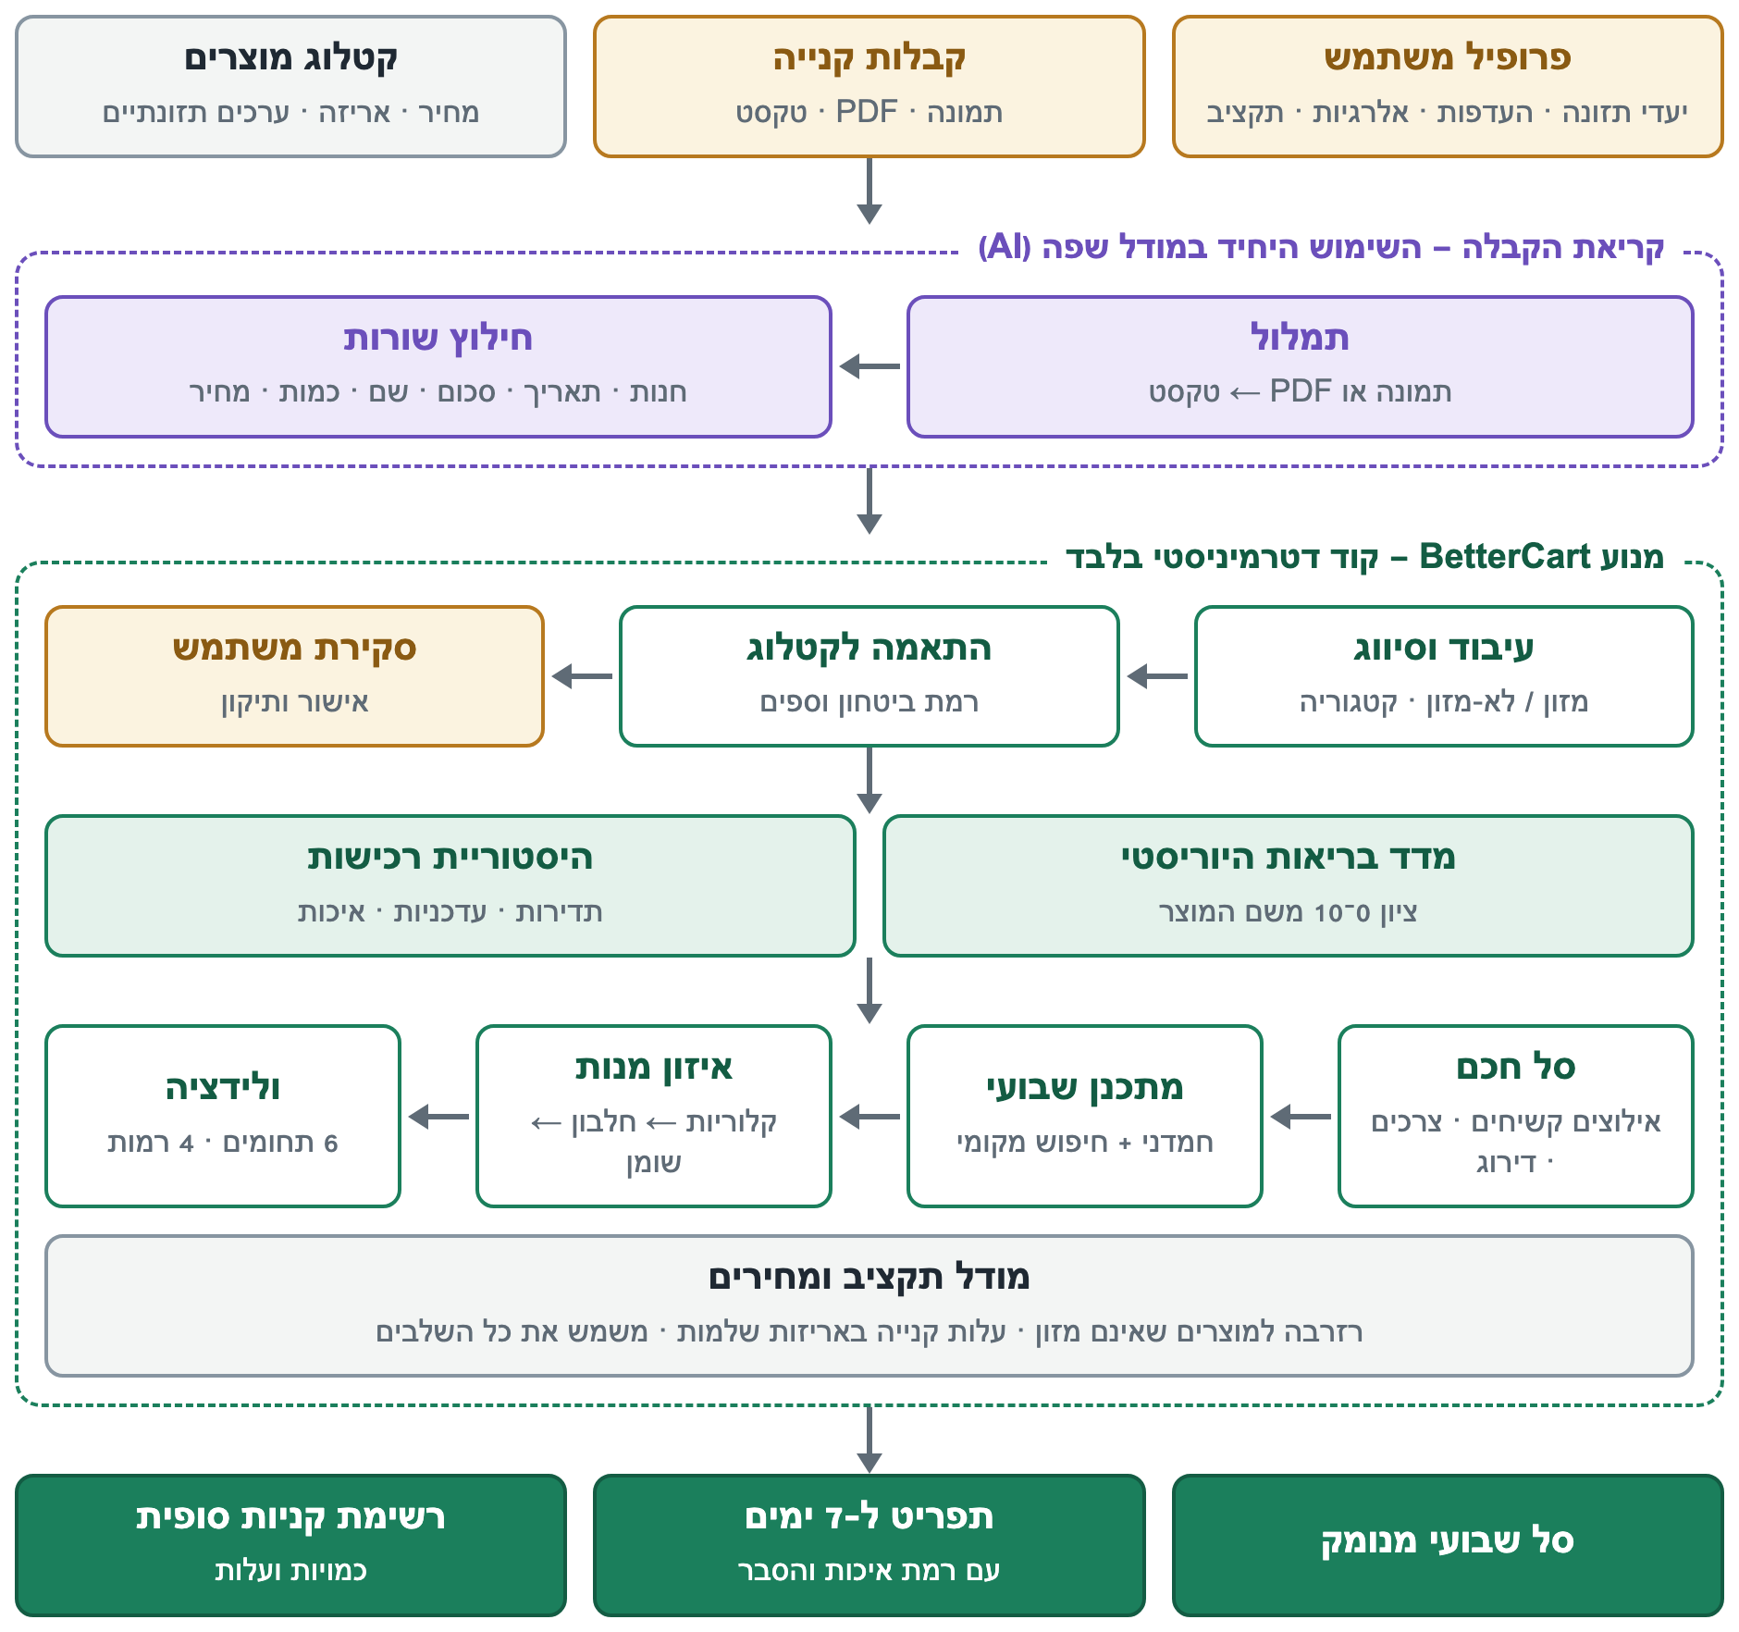
איור 1.1 — מנוע BetterCart: מקורות הקלט, שלב הקריאה היחיד המבוסס על AI, רכיבי המנוע הדטרמיניסטי והתוצרים
מבחינה הנדסית, לפרויקט שלושה מאפיינים עיקריים:
- גבול מוגדר בין מודל השפה לבין הלוגיקה הדטרמיניסטית. מודל השפה קורא את הקבלה ומחזיר רק את מה שמודפס בה. הוא אינו מסווג, אינו מעריך ואינו ממליץ. כל החלטה בהמשך מתקבלת בקוד מבוסס חוקים. הגבול מתואר בסעיף 2.5.
- אלגוריתמים דטרמיניסטיים הניתנים להסבר. הסל נבנה לפי נוסחת ציון משוקללת בעלת משקלים קבועים, והתפריט נבנה בבנייה חמדנית ובחיפוש מקומי ללא רכיב אקראי. לכל מוצר שנוסף לסל מצורף נימוק, ולכל תפריט מצורף פירוט הבדיקות שעבר או נכשל בהן.
- בקרת איכות מובנית. מערכת ולידציה מרכזית בודקת כל תפריט בשישה תחומים ומדרגת אותו בארבע רמות. תפריט שאינו תקין אינו נשמר ואינו מוצג; במקומו מוצג הסבר מה חסר בסל.

במהלך הפיתוח עברה המערכת שינוי ארכיטקטוני: בגרסאות מוקדמות נוצרו הסל והתפריט בידי מודל השפה, ובגרסה הנוכחית הוחלפו רכיבים אלה באלגוריתמים דטרמיניסטיים. היסטוריית הגרסאות מתעדת את המעבר בין 6 ל-7 באוקטובר 2026: מנוע סל דטרמיניסטי, תפריט מבוסס חוקים, והגבלת מודל השפה לקריאת הקבלה בלבד. השיקולים ההנדסיים הקשורים בשינוי — הדירות, הסברתיות, יכולת בדיקה, שליטה באילוצים ותלות בשירות חיצוני — נדונים בסעיף 2.5 ובפרק 9.
לפרויקט תרומה נוספת, מתודולוגית: ההחלטה להשאיר את אלגוריתם התכנון הפשוט אינה הנחה אלא תוצאה של ניסוי. הרחבה דטרמיניסטית של החיפוש נבדקה על עשרה תרחישים קבועים, ונמצא שהיא משפרת את ערך פונקציית המטרה אך אינה משפרת באופן עקבי את התפריט הסופי (סעיף 8.11).

1.7 מבנה הדוח
- פרק 2 מציג את דרישות המערכת, את תהליך המשתמש ואת זרימת הנתונים מקצה לקצה, ומגדיר את הגבול בין מודל השפה ללוגיקה הדטרמיניסטית.
- פרק 3 מתאר את הטכנולוגיות ואת ארכיטקטורת התוכנה: צד הלקוח, צד השרת, שני מסדי הנתונים, ומנגנוני האימות והאבטחה.
- פרק 4 עוסק בעיבוד הקבלה: קליטה, קריאה באמצעות מודל השפה, עיבוד דטרמיניסטי של השורות, קטלוג המוצרים, אלגוריתם ההתאמה ואישור המשתמש.
- פרק 5 מתאר את ההתאמה האישית ואת בניית הסל החכם: מדד הבריאות, היסטוריית הרכישות, האילוצים הקשיחים ודירוג המועמדים.
- פרק 6 מתאר את תכנון התפריט השבועי: יעדי התזונה, ארוחות מועמדות, פונקציית המטרה, אלגוריתם החיפוש, חלופות שנשקלו, איזון המנות, ההתאמה לתקציב ומערכת הוולידציה.
- פרק 7 מתאר את מודל התקציב, את מודל המחירים ואת גזירת רשימת הקניות הסופית מהתפריט.
- פרק 8 מציג את הבדיקות שבוצעו ואת תוצאותיהן, ובכלל זה ניסוי השוואתי של אלגוריתם התכנון.
- פרק 9 מסכם את התוצאות, המסקנות ההנדסיות, מגבלות המערכת, גישות חלופיות ועבודה עתידית.
- הנספחים כוללים הוראות התקנה והרצה, סקירת ממשק ה-API, סכמת מסד הנתונים, פירוט תרחישי הבדיקה ומבנה מאגר הקוד.

2 דרישות ותיאור כללי של המערכת
פרק זה מציג את המערכת במבט כולל: מה היא נדרשת לבצע, כיצד המשתמש עובר בה, וכיצד הנתונים זורמים בין שלביה. פירוט המימוש של כל שלב מובא בפרקים 3–7.

2.1 דרישות פונקציונליות
הדרישות שלהלן נגזרו מהיכולות הממומשות במערכת בגרסת ההגשה.
טבלה 2.1 — דרישות פונקציונליות
מס' | תחום | הדרישה
ד-1 | חשבון משתמש | הרשמה בדוא"ל וסיסמה, התחברות, התנתקות ואיפוס סיסמה באמצעות קישור חד-פעמי הנשלח בדוא"ל
ד-2 | פרופיל | שאלון היכרות בחמישה שלבים: נתוני גוף ופעילות; מטרה, העדפות תזונה ואלרגיות; מזונות אהובים ולא אהובים; תקציב; סיכום
ד-3 | פרופיל | חישוב יעד קלורי יומי ויעדי חלבון, שומן ופחמימות מנתוני הפרופיל
ד-4 | קבלה | קליטת קבלה כתמונה, כקובץ או כטקסט מודבק, וחילוץ שם החנות, התאריך, הסכום ושורות המוצרים
ד-5 | קבלה | סיווג כל שורה כמזון או כמוצר שאינו מזון, וקביעת קטגוריה והתאמה לתפריט
ד-6 | קטלוג | התאמת פריטי המזון למוצרים בקטלוג, עם רמת ביטחון וסימון התאמות הדורשות בדיקה
ד-7 | סקירת קבלה | אישור התאמה, בחירת מוצר אחר מהקטלוג, סימון "לא מזון", התעלמות משורה ופיצול שורה
ד-8 | סל חכם | בניית סל מוצרים שבועי מפריטי הקבלה, ממוצרים קבועים מהיסטוריית הרכישות ומהשלמות מהקטלוג
ד-9 | סל חכם | הצגת נימוק לכל מוצר שנוסף, והוספה, הסרה והחלפה של מוצרים בידי המשתמש, עם אזהרה כאשר השינוי פוגע ביכולת לעמוד ביעדים
ד-10 | סל חכם | הצגת סל חלופי לפי בקשה, או הודעה שאין סל חלופי העומד בכל היעדים
ד-11 | תפריט | בניית תפריט לשבעה ימים ממוצרי הסל, עם כמויות בגרמים וערכים תזונתיים לכל ארוחה ולכל יום
ד-12 | תפריט | הצגת רמת האיכות של התפריט והסבר לבדיקות שלא עבר, ובנייה מחדש לתפריט חלופי
ד-13 | תקציב | הצגת תקציב הסופר השבועי, הרזרבה למוצרים שאינם מזון, תקציב המזון, עלות המזון המתוכננת ומצב התקציב
ד-14 | רשימה סופית | גזירת רשימת קניות מהתפריט: כמות קנייה ועלות לכל מוצר
ד-15 | תוצאות | דף תוצאות מסכם ודף הדפסה בעברית
ד-16 | הגנה על איכות | אי-בנייה של סל או תפריט ללא פרופיל שהושלם; אי-שמירה של תפריט חסר או תפריט שאינו תקין

2.2 דרישות לא-פונקציונליות
טבלה 2.2 — דרישות לא-פונקציונליות ואופן מימושן
מס' | הדרישה | אופן המימוש
ל-1 | דטרמיניזם. אותם פרופיל, קבלות, סל ותקציב מניבים אותם סל ותפריט | כל השלבים שאחרי קריאת הקבלה ממומשים ללא מודל שפה וללא רכיב אקראי; מקרי שוויון מוכרעים בסדר קבוע (סעיפים 5.5, 6.5)
ל-2 | הסברתיות. כל החלטה של המערכת ניתנת להסבר למשתמש | נימוק לכל מוצר בסל; כרטיס איכות תפריט המפרט כל בדיקה; ניסוח מפורש של התקציב שמולו נמדדת העלות
ל-3 | שמירת נתונים. נתוני המשתמש נשמרים בין הפעלות | מסד נתונים בצד השרת; הסל, התפריט והרשימה הסופית נשמרים כרשומות
ל-4 | בידוד משתמשים. משתמש ניגש רק לנתוניו | זהות המשתמש נקבעת בשרת מתוך הסשן; כל שאילתה מוגבלת לבעלים (סעיף 3.6)
ל-5 | אבטחה. סיסמאות וסשנים אינם נשמרים בצורה גלויה | גיבוב סיסמאות ב-bcrypt; שמירת גיבוב בלבד של אסימון הסשן; עוגייה מסוג HttpOnly
ל-6 | עברית ו-RTL. הממשק כולו בעברית | ממשק מימין לשמאל; הודעות שגיאה והסברים בעברית; שבוע מיום ראשון עד שבת
ל-7 | יכולת בדיקה. הלוגיקה ניתנת לבדיקה אוטומטית | האלגוריתמים ממומשים כפונקציות טהורות ללא תלות ברשת, ונבדקים בחבילת בדיקות יחידה
ל-8 | פעולה ללא שירות חיצוני. ניתן להדגים את המערכת ללא מפתח גישה למודל השפה | מצב הדגמה המשתמש בקבלה קבועה
ל-9 | זמני תגובה. בניית סל ותפריט בזמן סביר לשימוש אינטראקטיבי | האלגוריתמים רצים בדפדפן ללא המתנה לשרת; בסביבת הבדיקה נמדדו כ-0.7 שניות לבניית סל וכ-0.5 שניות לבניית תפריט (סעיף 8.10)

2.3 תהליך המשתמש
המשתמש עובר במערכת במסלול קבוע, המוצג בממשק כמחוון של ארבעה שלבים: קבלה, סל חכם, תפריט שבועי ורשימה סופית.
- הרשמה והתחברות. המשתמש יוצר חשבון ומתחבר.
- שאלון היכרות. המשתמש מזין את נתוניו. המערכת מחשבת ומציגה את יעדי התזונה ואת התקציב לקנייה. ללא השלמת שלב זה לא ייבנו סל או תפריט.
- העלאת קבלה. המשתמש מעלה תמונה או קובץ של קבלה, או מדביק את הטקסט שלה.
- סקירת הקבלה. מוצגים פריטי הקבלה, מחולקים למזון ולמוצרים שאינם מזון, עם מצב ההתאמה לקטלוג. המשתמש מאשר או מתקן התאמות שסומנו לבדיקה.
- סל חכם. המערכת בונה סל שבועי. המשתמש רואה לכל מוצר את מקורו ואת הנימוק, ורשאי להוסיף, להסיר או להחליף מוצרים, או לבקש סל חלופי.
- תפריט שבועי. המערכת בונה תפריט מהסל. מוצגים שבעת הימים, סיכום יומי מול היעדים, כרטיס איכות התפריט וכרטיס התקציב. המשתמש רשאי לבקש בנייה מחדש.
- רשימת קניות סופית. המערכת מחשבת מהתפריט את כמויות הקנייה ואת העלות.
- תוצאות והדפסה. דף מסכם, ודף הדפסה שממנו ניתן להפיק קובץ PDF באמצעות הדפדפן.

המשתמש יכול להעלות קבלות נוספות לאורך זמן. כל קבלה נוספת מעשירה את היסטוריית הרכישות ואת אומדן ההוצאה על מוצרים שאינם מזון.
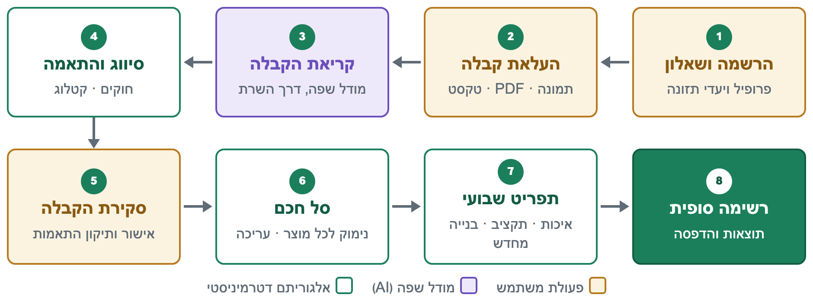
איור 2.1 — תהליך המשתמש מקצה לקצה: שמונה שלבים, לפי סוג הגורם המבצע כל שלב

2.4 זרימת הנתונים מקצה לקצה
טבלה 2.3 מתארת את שלבי העיבוד: לכל שלב הקלט, הפעולה, הפלט והמקום שבו הוא מבוצע.
טבלה 2.3 — זרימת הנתונים מקצה לקצה
שלב | קלט | עיבוד | פלט | מיקום
1. פרופיל | נתוני השאלון | חישוב BMR, יעד קלורי ויעדי אבות מזון | פרופיל עם יעדים | לקוח; נשמר בשרת
2. קריאת קבלה | תמונה, קובץ או טקסט | תמלול (לקובץ) וחילוץ שורות באמצעות מודל שפה | חנות, תאריך, סכום, שורות (שם, כמות, מחיר) | לקוח ← שרת ← שירות חיצוני
3. עיבוד שורות | שורות הקבלה | איחוד שורות הנחה; סיווג מזון/לא-מזון, קטגוריה, התאמה לתפריט | פריטי קבלה מסווגים | לקוח
4. מדד בריאות | שם המוצר | חוקים קבועים על השם | ציון 0–10 | שרת, בכל שמירה
5. התאמה לקטלוג | שמות פריטי המזון | חיפוש בשלוש דרגות, ציון ביטחון, ספי החלטה | מוצר קטלוג, רמת ביטחון, מצב התאמה | שרת + כלל החלטה בלקוח
6. סקירה | פריטים ומצבי התאמה | החלטות המשתמש | פריטים מאושרים | לקוח
7. היסטוריית רכישות | פריטים מאושרים מכל הקבלות | תדירות, עדכניות, איכות, רמת ביטחון | ציון היסטוריה למוצר | שרת
8. סל חכם | פריטי הקבלה, היסטוריה, קטלוג, פרופיל, תקציב | סינון קשיח, צורכי הסל, דירוג, השלמות, קיצוץ לתקציב | סל שבועי עם נימוקים | לקוח
9. תפריט שבועי | הסל, הפרופיל, תקציב המזון | ארוחות מועמדות, חיפוש, איזון מנות, התאמה לתקציב | תפריט 7 ימים | לקוח
10. ולידציה | התפריט, הסל, הפרופיל, התקציב | בדיקות בשישה תחומים | רמת איכות 1–4 והסבר | לקוח
11. תקציב | פרופיל, היסטוריית הוצאות, עלות התפריט | תקציב שבועי, רזרבה, השוואה | תמונת תקציב ומצב | לקוח
12. רשימה סופית | התפריט והסל | סיכום צריכה, המרה לכמויות קנייה, תמחור | רשימת קניות ועלות | לקוח

נקודה ארכיטקטונית מרכזית עולה מהעמודה האחרונה: האלגוריתמים העיקריים (שלבים 8–12) רצים בדפדפן, ואילו השרת אחראי לאימות, לשמירת הנתונים, לחיפוש ולהתאמה בקטלוג, למדד הבריאות ולהיסטוריית הרכישות. ההסבר לחלוקה זו מובא בסעיף 3.2.

2.5 הגבול בין AI ללוגיקה דטרמיניסטית

2.5.1 מיקום הגבול
המערכת משתמשת במודל שפה במקום אחד בלבד: קריאת הקבלה. השימוש כולל שתי קריאות לשירות החיצוני:
- תמלול. כאשר הקבלה מועלית כתמונה או כקובץ, המודל מתבקש לתמלל את הטקסט כפי שהוא מודפס, ולהשמיט שורה שאינה קריאה במקום להשלימה.
- חילוץ שורות. מטקסט הקבלה מתבקש המודל להחזיר את שם החנות, תאריך הקנייה, הסכום הכולל, ולכל שורת מוצר — השם כפי שהודפס, אותו שם בעברית מלאה (פענוח קיצורים), הכמות והמחיר.

ההנחיה למודל אוסרת במפורש סיווג, הערכה והמלצה. גם אם התשובה כוללת שדות נוספים, הקוד מתעלם מהם: נשמרים רק ארבעת השדות לכל שורה.
מעבר לנקודה זו אין במערכת אף קריאה למודל שפה. הדבר אומת בחיפוש בקוד המקור: הקוד הפונה לשירות מרוכז במודול אחד בצד השרת, החושף שתי פעולות קבועות בלבד — תמלול קובץ וחילוץ שורות — ואינו משמש כמתווך כללי. קוד הלקוח אינו מכיר את כתובת השירות ואינו מחזיק מפתח גישה; הוא פונה לשרת של המערכת, והמסלול היחיד שעושה זאת הוא קריאת הקבלה.
טבלה 2.4 — חלוקת העבודה בין מודל השפה לקוד הדטרמיניסטי
מתבצע בידי מודל השפה | מתבצע בקוד דטרמיניסטי
תמלול תמונת הקבלה | סיווג מזון / לא-מזון
חילוץ שם החנות, התאריך והסכום | קביעת קטגוריה והתאמה לתפריט
חילוץ שורות: שם מודפס, שם מפוענח, כמות, מחיר | איחוד שורות הנחה
 | מדד הבריאות
 | התאמה לקטלוג וספי הביטחון
 | ערכים תזונתיים (מהקטלוג או ערכי ייחוס לקבוצת המזון)
 | היסטוריית הרכישות
 | בניית הסל, התפריט והרשימה הסופית
 | ולידציה, תקציב ותובנות על הקבלה

הגבול מוצג באיור 4.1, בפרק העוסק בעיבוד הקבלה.

2.5.2 השיקולים ההנדסיים
קריאת קבלה היא משימה שבה למודל שפה רב-מודאלי יתרון ברור על פני קוד מבוסס חוקים: הקלט הוא תמונה של טקסט בעברית, בפורמט המשתנה מרשת לרשת, עם קיצורים, הדפסה דהויה ושורות שאינן מוצרים. כתיבת מפענח ייעודי לכל פורמט אינה מעשית בהיקף הפרויקט.
לעומת זאת, השלבים שלאחר מכן הם שלבי קבלת החלטות תחת אילוצים מוגדרים היטב. מימושם בקוד דטרמיניסטי מקנה שש תכונות:
- הדירות. אותו קלט מניב אותה תוצאה. המשתמש אינו מקבל תפריט שונה בכל לחיצה, ותקלה שדווחה ניתנת לשחזור מדויק.
- הסברתיות. לכל החלטה יש כלל או נוסחה שניתן להצביע עליהם: מדוע מוצר נוסף לסל, מדוע תפריט דורג ברמה מסוימת, ומול איזה תקציב נמדדה העלות.
- איתור תקלות. כאשר תוצאה שגויה, ניתן לעקוב אחר שלבי החישוב ולאתר את הכלל האחראי. סבבי הבדיקה המתועדים בהיסטוריית הגרסאות התבססו על כך: כל ליקוי תוקן בכלל מסוים ונוספה לו בדיקה.
- בדיקות אוטומטיות. פונקציות דטרמיניסטיות ניתנות לבדיקה בבדיקות יחידה עם תוצאה צפויה מדויקת. חבילת הבדיקות של המערכת (סעיף 8.2) בודקת את הסל, המתכנן, הוולידציה והתקציב ללא כל פנייה לרשת.
- שליטה באילוצים. אילוץ קשיח, כגון אלרגיה, נאכף בקוד כמסנן שאין לעקוף, ולא כהנחיה שהמודל עשוי שלא לקיים.
- צמצום התלות בשירות חיצוני. מספר הקריאות לשירות בתשלום מוגבל לקריאת הקבלה. בניית סל ותפריט, לרבות בנייה חוזרת, אינה כרוכה בעלות או בהמתנה לשירות, והמערכת ממשיכה לפעול במצב הדגמה גם ללא מפתח גישה.

שיקולים אלה הם שיקולי תכן. בפרויקט לא נערך ניסוי מבוקר המשווה כמותית בין הגישה הגנרטיבית לגישה הדטרמיניסטית, ולכן אין להציגם כתוצאות מדודות.
החלטה הנדסית · מודל השפה קורא, הקוד מחליט
מודל השפה משמש אך ורק להמרת קלט לא-מובנה (תמונת קבלה) לשורות מובנות. כל החלטה בעלת משמעות למשתמש — מה מזון, מה מתאים לו, מה נכנס לסל ולתפריט וכמה זה עולה — מתקבלת בקוד דטרמיניסטי. התוצאה: אותו קלט מניב אותה תוצאה, כל החלטה ניתנת להסבר, והאלגוריתמים נבדקים בבדיקות יחידה ללא שירות חיצוני.

2.5.3 המחיר של הגישה
לגישה הדטרמיניסטית יש גם מחיר, והוא מפורט בפרקים הבאים: סיווג המוצרים מבוסס על מילות מפתח בשם המוצר ולכן רגיש לשמות חריגים (סעיף 4.7); מאגר המועמדים להשלמת הסל הוא רשימה קבועה של סוגי מזון (סעיף 5.3); ותבניות הארוחה מוגדרות מראש (סעיף 6.3). הרחבת המערכת למוצרים או לסגנונות אכילה חדשים מחייבת עדכון של החוקים.
שתי הקריאות למודל השפה נעשות מהשרת, ומפתח הגישה לשירות הוא הגדרת שרת שאינה מגיעה לדפדפן (סעיף 3.6). בגרסאות קודמות נעשתה הקריאה ישירות מהדפדפן; הדבר תוקן בשלב ה-QA שלפני ההגשה.

2.6 מפת האלגוריתמים
BetterCart אינה ממשק משתמש סביב אלגוריתם יחיד, אלא שרשרת של אחד-עשר רכיבי חישוב, שכל אחד מהם פותר בעיה אחרת בשיטה אחרת, ופלטו של האחד הוא קלטו של הבא. איור 2.2 וטבלה 2.5 מציגים את המפה; כל רכיב מתואר לעומקו בפרק המצוין בעמודה האחרונה.
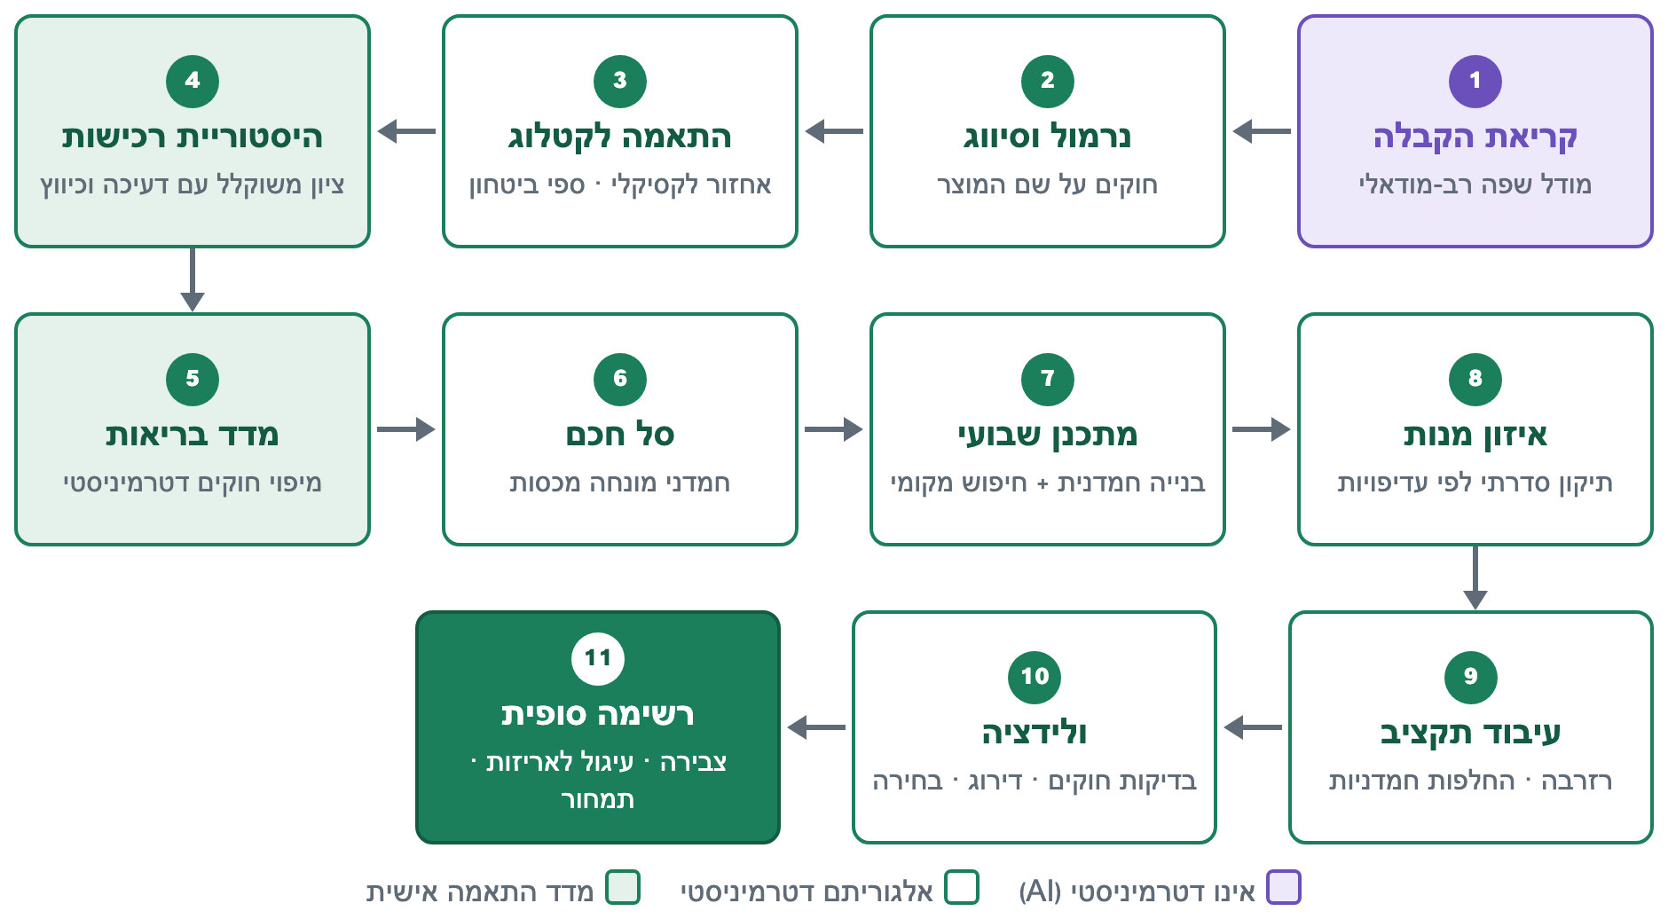
איור 2.2 — מפת האלגוריתמים של BetterCart: אחד-עשר שלבי החישוב לפי סדר הפעלתם
טבלה 2.5 — מפת האלגוריתמים: גישה, קלט, פלט ודטרמיניזם
רכיב | הגישה האלגוריתמית | קלט | פלט | דטרמיניסטי | פרק
קריאת הקבלה | מודל שפה רב-מודאלי; פלט בסכמה נאכפת | תמונה, PDF או טקסט | שורות מובנות | לא | 4
נרמול וסיווג | חוקים ורשימות מילים על שם המוצר | שורות הקבלה | פריטים מסווגים | כן | 4
התאמה לקטלוג | אחזור לקסיקלי בשלוש דרגות; ציון ביטחון וספי החלטה | שם פריט, קטלוג | מוצר, ביטחון, מצב | כן | 4
היסטוריית רכישות | ציון משוקלל: תדירות, דעיכה מעריכית, איכות, כיווץ לפי כמות הנתונים | פריטים מאושרים מעד 12 קבלות | ציון 0–1 למוצר | כן | 5
מדד בריאות | מיפוי חוקים: ציון בסיס לקבוצה ותיקונים לפי השם | שם מוצר | ציון 0–10 | כן | 5
סל חכם | היוריסטיקה חמדנית מונחית מכסות; סינון קשיח ואחריו דירוג משוקלל | פריטים, היסטוריה, קטלוג, פרופיל, תקציב | סל מנומק | כן | 5
מתכנן שבועי | בנייה חמדנית וחיפוש מקומי דטרמיניסטי, בארבע גרסאות משקלים | סל, יעדים, תקציב | 28 ארוחות | כן | 6
איזון מנות | תיקון סדרתי לפי סדר עדיפויות, וסגירה איטרטיבית | ארוחות, יעדים | כמויות בגרמים | כן | 6
עיבוד תקציב | רזרבה מהיסטוריית הוצאות; החלפות חמדניות להפחתת עלות | פרופיל, קבלות, תפריט | תקציב מזון, מצב | כן | 6, 7
ולידציה | בדיקות חוקים בשישה תחומים; דירוג; בחירה לקסיקוגרפית | תפריט, סל, פרופיל | רמה 1–4 והסבר | כן | 6
רשימה סופית | צבירה, המרות, עיגול לאריזות שלמות ותמחור | תפריט, סל | כמויות ועלות | כן | 7

שלוש תכונות משותפות לעשרת הרכיבים הדטרמיניסטיים. כולם ממומשים כפונקציות טהורות, ללא גישה לרשת וללא רכיב אקראי. כולם מפרידים בין אילוצים קשיחים, המופעלים כמסננים, לבין העדפות, המשוקללות בציון. ובכולם מקרי שוויון מוכרעים בסדר קבוע, כך שהפלט ניתן לשחזור מדויק.

3 טכנולוגיות וארכיטקטורת המערכת

3.1 טכנולוגיות מרכזיות
טבלה 3.1 מפרטת את הטכנולוגיות שבשימוש בפועל, את תפקיד כל אחת ואת הסיבה להתאמתה לפרויקט. הגרסאות הראשיות הן אלה שבקובץ package.json בגרסת ההגשה.
טבלה 3.1 — הטכנולוגיות המרכזיות, תפקידן והתאמתן לפרויקט
טכנולוגיה | תפקיד במערכת | התאמה לפרויקט
React 18 [18] | ספריית ממשק המשתמש בצד הלקוח | הממשק מורכב ממסכים עתירי מצב (סל הניתן לעריכה, תפריט שבועי, כרטיסי תקציב); מודל הרכיבים מאפשר להציג את אותו חישוב במספר מסכים באמצעות רכיב אחד
Vite 6 [20] | כלי פיתוח ובנייה ללקוח | שרת פיתוח מהיר ובנייה פשוטה; משמש גם כמתווך (proxy) לבקשות /api אל השרת בזמן הפיתוח
React Router 6 | ניתוב בצד הלקוח | יישום דף יחיד עם נתיבים ציבוריים ונתיבים המוגנים בדרישת התחברות
TanStack Query 5 | שליפת נתונים מהשרת ושמירתם במטמון | מצב התהליך (סל, תפריט, רשימה סופית, קבלות) נגזר מנתוני השרת, ומתרענן אוטומטית לאחר כל שינוי
Tailwind CSS 3 ורכיבי Radix UI | עיצוב ורכיבי ממשק | תמיכה בכיוון RTL ורכיבים נגישים מוכנים (חלונות דו-שיח, בוררים, לשוניות)
Node.js ו-Express 4 [19] | שרת ה-API | שפה אחת בלקוח ובשרת מאפשרת שיתוף מודולים: מדד הבריאות ומודל המחירים נטענים בשרת מאותם קבצים שבהם משתמש הלקוח
SQLite, באמצעות better-sqlite3 [16] | שני מסדי הנתונים | מסד נתונים בקובץ יחיד, ללא שירות נפרד להתקנה ולתחזוקה; מספיק ליישום בהיקף אקדמי עם תהליך שרת יחיד, ומקל על שחזור הסביבה בידי בודק
bcryptjs [13] | גיבוב סיסמאות | מימוש מקובל של bcrypt, ללא תלות בקוד מקומי
Anthropic Messages API [17] | מודל השפה לקריאת קבלות | מודל רב-מודאלי המקבל תמונה ומחזיר טקסט מובנה; משמש בשלב קריאת הקבלה בלבד
Resend | שליחת דוא"ל | משמש לקישורי איפוס סיסמה בלבד
Vitest 3 [20] | בדיקות אוטומטיות | משתלב עם תצורת Vite ועם אותם נתיבי ייבוא של קוד הלקוח
ESLint | בדיקת קוד סטטית | אכיפת כללי קוד בסיסיים

השפה בכל חלקי המערכת היא JavaScript. השרת דורש Node.js בגרסה 20.12 ומעלה; הבדיקות הורצו בגרסה 22.21. הקטלוג נבנה בתהליך ייבוא נפרד שאינו חלק ממאגר הקוד (סעיף 4.4.1).

3.2 ארכיטקטורה כוללת
המערכת בנויה משלושה רכיבים פנימיים ומשני שירותים חיצוניים:
- לקוח — יישום דף יחיד הרץ בדפדפן.
- שרת — תהליך Node.js יחיד החושף ממשק REST תחת הנתיב /api.
- מסדי נתונים — שני קבצי SQLite בצד השרת: מסד נתוני המשתמשים, וקטלוג המוצרים הנפתח לקריאה בלבד.
- שירות מודל השפה — נקרא מהשרת בלבד, לקריאת קבלות.
- שירות דוא"ל — נקרא מהשרת, לאיפוס סיסמה.

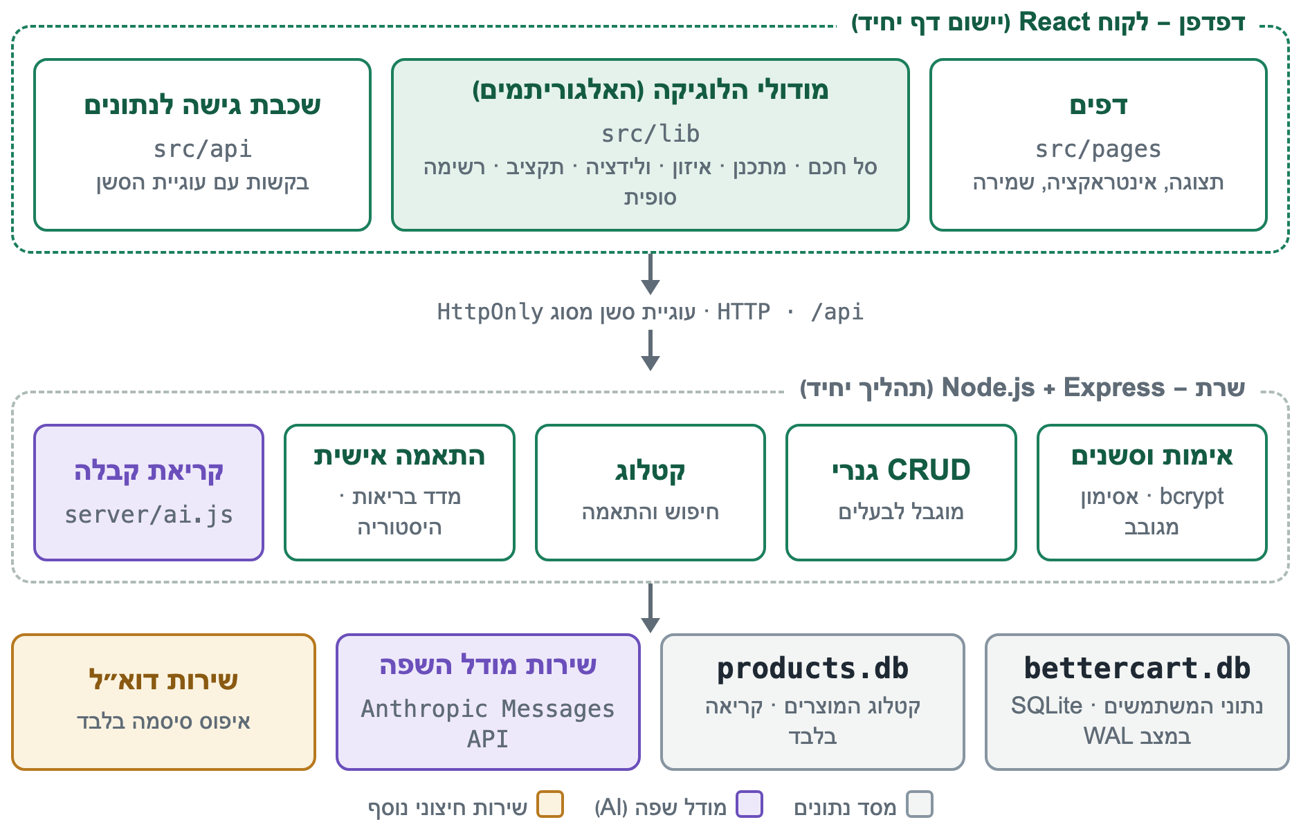
איור 3.1 — ארכיטקטורת המערכת: לקוח, שרת, שני מסדי נתונים ושני שירותים חיצוניים

3.2.1 חלוקת האחריות בין הלקוח לשרת
במערכת זו חלוקת האחריות שונה מהמקובל ביישומי ווב רבים: האלגוריתמים העיקריים — בניית הסל, תכנון התפריט, איזון המנות, הוולידציה, מודל התקציב וחישוב הרשימה הסופית — רצים בדפדפן. השרת אינו מחשב סל או תפריט; הוא שומר את התוצאה שהלקוח חישב.
טבלה 3.2 — חלוקת האחריות בין השרת ללקוח
באחריות השרת | באחריות הלקוח
אימות משתמשים וניהול סשנים | ממשק המשתמש והניתוב
שמירה ושליפה של נתוני המשתמש, מוגבלות לבעלים | חישוב יעדי התזונה מהפרופיל
חיפוש בקטלוג והתאמת פריטים לקטלוג | סיווג שורות הקבלה לפי חוקים
חישוב מדד הבריאות בכל שמירה של פריט קבלה | בניית הסל החכם
חישוב היסטוריית הרכישות | תכנון התפריט, איזון, ולידציה
שליחת דוא"ל לאיפוס סיסמה; הפנייה לשירות מודל השפה | מודל התקציב והרשימה הסופית

למבנה זה שלוש השלכות. ראשית, האלגוריתמים ממומשים כמודולים טהורים ללא גישה לרשת או למסד נתונים — נתוני הקטלוג וההיסטוריה מועברים אליהם כפרמטרים — ולכן הם נבדקים בבדיקות יחידה ללא שרת. שנית, עומס החישוב אינו מוטל על השרת. שלישית, השרת אינו מאמת מחדש את תוכן הסל או התפריט שנשלחו אליו לשמירה; הוא מוודא רק למי הם שייכים. מאחר שכל משתמש רשאי לשנות את נתוניו שלו בלבד, השלכה זו אינה פוגעת בבידוד בין משתמשים, אך יש לציינה כמאפיין של התכן.
החלטה הנדסית · האלגוריתמים רצים בדפדפן
הסל, התפריט, האיזון, הוולידציה והתקציב ממומשים כמודולים טהורים בצד הלקוח, והשרת שומר את תוצאתם. היתרון: בדיקות יחידה ללא שרת, תגובה מיידית בבנייה חוזרת, ושרת פשוט. המחיר: השרת אינו מאמת את תוכן הסל או התפריט הנשמרים, אלא רק את הבעלות עליהם. חלופת הרצה בשרת נדונה בסעיף 9.4.

3.3 צד הלקוח

3.3.1 מסכים וניתוב
היישום כולל נתיבים ציבוריים — דף נחיתה, התחברות, הרשמה, בקשת איפוס סיסמה ואיפוס סיסמה — ונתיבים המוגנים ברכיב עוטף הדורש התחברות: שאלון ההיכרות, לוח הבקרה, העלאת קבלה, סקירת קבלה, הסל החכם, התפריט השבועי, הרשימה הסופית, התוצאות ודף ההדפסה. קיים גם דף כלי פיתוח (/debug), המציג למשתמש המחובר את נתוניו הגולמיים; דף זה נועד לפיתוח ואינו חלק מתהליך המשתמש.

3.3.2 שכבות הקוד
קוד הלקוח מאורגן בשלוש שכבות:
- דפים (src/pages) — מסך לכל שלב בתהליך. הדף אחראי לתצוגה, לאינטראקציה ולשמירת התוצאה, וקורא למודולי הלוגיקה.
- מודולי לוגיקה (src/lib) — האלגוריתמים עצמם, מודול לכל תחום: סיווג שורות קבלה, מדד בריאות, בניית הסל ומנוע הבחירה, מועמדי התפריט, ניקוד, מתכנן שבועי, איזון קלוריות, התאמה לתקציב, ולידציה, מודל תקציב, מחירים וחישוב כמויות. מודולים אלה אינם תלויים ב-React.
- שכבת גישה לנתונים (src/api, src/lib/serverDB.js) — ממשק אחיד לכל ישות: יצירה, עדכון, מחיקה, סינון ויצירה מרובה. כל בקשה נשלחת עם עוגיית הסשן.

3.3.3 זרימת המצב
מצב התהליך אינו מוחזק בזיכרון הלקוח כמצב עצמאי; הוא נגזר בכל רגע מהנתונים השמורים בשרת. מודול אחד מרכז את הגזירה: הוא שולף את רשימות הקניות, התפריטים, הקבלות והפרופיל של המשתמש, ומחשב מהם את הסל הנוכחי, התפריט הנוכחי, הרשימה הסופית, היסטוריית ההוצאות והרזרבה. אותו מודול מזהה שני מצבים חריגים:
- תפריט שאינו מעודכן: התפריט משתמש במוצר שהמשתמש הסיר מהסל או החליף לאחר בנייתו. תפריט כזה אינו מוצג ואינו משמש לרשימה הסופית עד שייבנה מחדש.
- תפריט חסר: תפריט שמור שבאחד מימיו חסרה ארוחת בוקר, צהריים או ערב אינו מוצג.

תגובת 401 מהשרת מפעילה אירוע גלובלי המנתק את המשתמש ומעבירו למסך ההתחברות.

3.3.4 עקביות יעדי התזונה
כל פרופיל הנקרא מהשרת עובר דרך פונקציה המחשבת מחדש את יעדי החלבון, השומן והפחמימות מהנוסחה הנוכחית. כך כל המסכים והאלגוריתמים משתמשים באותם יעדים, גם עבור פרופיל שנשמר בגרסה קודמת של הנוסחה.

3.4 צד השרת

3.4.1 ממשק ה-API
השרת חושף חמש קבוצות של נקודות קצה. הפירוט המלא מובא בנספח ג.
טבלה 3.3 — קבוצות נקודות הקצה של השרת
קבוצה | נקודות קצה | אימות
חשבונות | POST /api/auth/register, login, logout, forgot-password, reset-password; GET /api/auth/me | —
נתונים אישיים | GET, POST על /api/:entity; POST /api/:entity/bulk; PATCH, DELETE על /api/:entity/:id | נדרש
קטלוג | GET /api/products/search, GET /api/products/stats, POST /api/products/match-items | לא נדרש
היסטוריה | GET /api/purchase-history | נדרש
קריאת קבלה | GET /api/ai/status; POST /api/ai/receipt-file, POST /api/ai/receipt-text | נדרש

3.4.2 ממשק CRUD גנרי
חמש הישויות האישיות — פרופיל משתמש, קבלות, פריטי קבלה, רשימות קניות ותפריטים — מנוהלות בקוד משותף אחד ולא בנקודות קצה ייעודיות לכל ישות. שם הישות נבדק מול רשימה סגורה, שמות העמודות נבדקים מול תבנית מזהים בטוחה, והערכים מועברים כפרמטרים קשורים לשאילתה. שדות מורכבים (רשימות ומבנים) נשמרים כמחרוזות JSON, וערכים בוליאניים כ-0 או 1; ההמרה מתבצעת בשכבה אחת בשרת.
היתרון בגישה זו הוא צמצום הקוד והוספה פשוטה של שדות. המחיר הוא שהשרת אינו מכיר את מבנה התוכן של סל או תפריט ואינו מאמת אותו.

3.4.3 לוגיקה עסקית בשרת
השרת מבצע ארבעה חישובים בעצמו:
- חיפוש והתאמה בקטלוג — שאילתות על קטלוג המוצרים וחישוב רמת ביטחון (סעיף 4.5). החישוב נעשה בשרת משום שהקטלוג מצוי בו ואינו נשלח ללקוח.
- מדד הבריאות — מחושב מחדש בכל יצירה או עדכון של פריט קבלה; ערך שנשלח מהלקוח אינו נשמר (סעיף 5.1).
- היסטוריית הרכישות — מחושבת בכל בקשה מכלל הקבלות של המשתמש ואינה נשמרת (סעיף 5.2).
- אימות (סעיף 3.6).

3.4.4 הפנייה למודל השפה
הפנייה לשירות מודל השפה נעשית מהשרת בלבד, במודול ייעודי. המודול חושף שתי פעולות קבועות — תמלול קובץ שהועלה (תמונה או PDF) וחילוץ השורות מטקסט הקבלה (סעיף 4.2) — ונקודת קצה שלישית המדווחת ללקוח אם קריאת קבלות זמינה; כאשר אינה זמינה הלקוח עובר למצב הדגמה. שלוש נקודות הקצה דורשות התחברות. ההנחיות למודל והסכמה של התשובה מוגדרות בצד השרת, כך שלא ניתן להשתמש בנקודות הקצה לבקשות אחרות. מפתח הגישה נקרא ממשתנה סביבה של השרת, אינו נרשם ביומן ואינו מוחזר בשום תשובה. תוצאת הקריאה נשמרת עם הקבלה, כולל התשובה הגולמית של המודל, לצורכי בדיקה.

3.5 ארכיטקטורת נתונים
המערכת משתמשת בשני מסדי נתונים נפרדים. ההפרדה משקפת הבדל באופי הנתונים: נתוני המשתמשים משתנים בכל פעולה, פרטיים ואינם חלק ממאגר הקוד; הקטלוג הוא נתוני ייחוס גדולים וקבועים, משותפים לכל המשתמשים, נפתחים לקריאה בלבד ומופצים יחד עם הקוד.

3.5.1 מסד נתוני המשתמשים
המסד (bettercart.db) פועל במצב WAL [16] ועם אכיפת מפתחות זרים. הוא כולל שמונה טבלאות, המתוארות בטבלה 3.4 ובאיור 3.2.
טבלה 3.4 — טבלאות מסד נתוני המשתמשים
טבלה | תוכן | הערות
users | מזהה, דוא"ל (ייחודי), גיבוב סיסמה, תאריכים
sessions | גיבוב אסימון הסשן, מזהה משתמש, תוקף, שימוש אחרון | מפתח זר ל-users, מחיקה מדורגת
password_resets | גיבוב אסימון האיפוס, מזהה משתמש, תוקף, מועד שימוש | מפתח זר ל-users, מחיקה מדורגת
userProfile | נתוני גוף, פעילות, מטרה, העדפות, אלרגיות, מזונות אהובים ולא אהובים, תקציב, יעדים מחושבים | פרופיל אחד למשתמש
receipts | חנות, תאריך, סכום, טקסט גולמי, תשובת המודל הגולמית, תובנות, מוני פריטים
receiptItems | שם מקורי, שם מנורמל, קטגוריה, מזון/לא-מזון, התאמה לתפריט, כמות, מחיר, ציון בריאות, וכן שדות ההתאמה לקטלוג בעמודות נפרדות | מקושר לקבלה ב-receipt_id
shoppingLists | פריטי הסל או הרשימה (JSON), עלות, מצב, תקציב שאושר, אזהרות הסל | משמשת גם לסלים וגם לרשימות סופיות
nutritionPlans | ימי התפריט (JSON), קלוריות, עלות שבועית, דוח תקציב, השוואת תקציב | מקושר לסל ב-shopping_list_id

שלוש נקודות תכן ראויות לציון:
- בעלות. בכל טבלה אישית קיימת עמודה created_by המכילה את מזהה המשתמש, עם אינדקס. זהו הבסיס לבידוד הנתונים (סעיף 3.6).
- קשרים לוגיים. מפתחות זרים של ממש מוגדרים רק מטבלאות הסשנים והאיפוס אל טבלת המשתמשים. הקשרים בין קבלה לפריטיה, בין תפריט לסל ובין רשימה סופית לתפריט נשמרים כמזהים ללא אילוץ מפתח זר, ונאכפים בקוד היישום.
- סל ורשימה סופית בטבלה אחת. רשימה סופית היא רשומה שמצבה final והיא מצביעה על התפריט שממנו חושבה; כל רשומה אחרת היא סל.

שינויי סכמה מתבצעים בעת עליית השרת בפקודות הוספת עמודה, שכישלונן (כאשר העמודה כבר קיימת) נבלע. הגישה פשוטה ומתאימה להיקף הפרויקט, אך אינה מנהלת גרסאות סכמה.
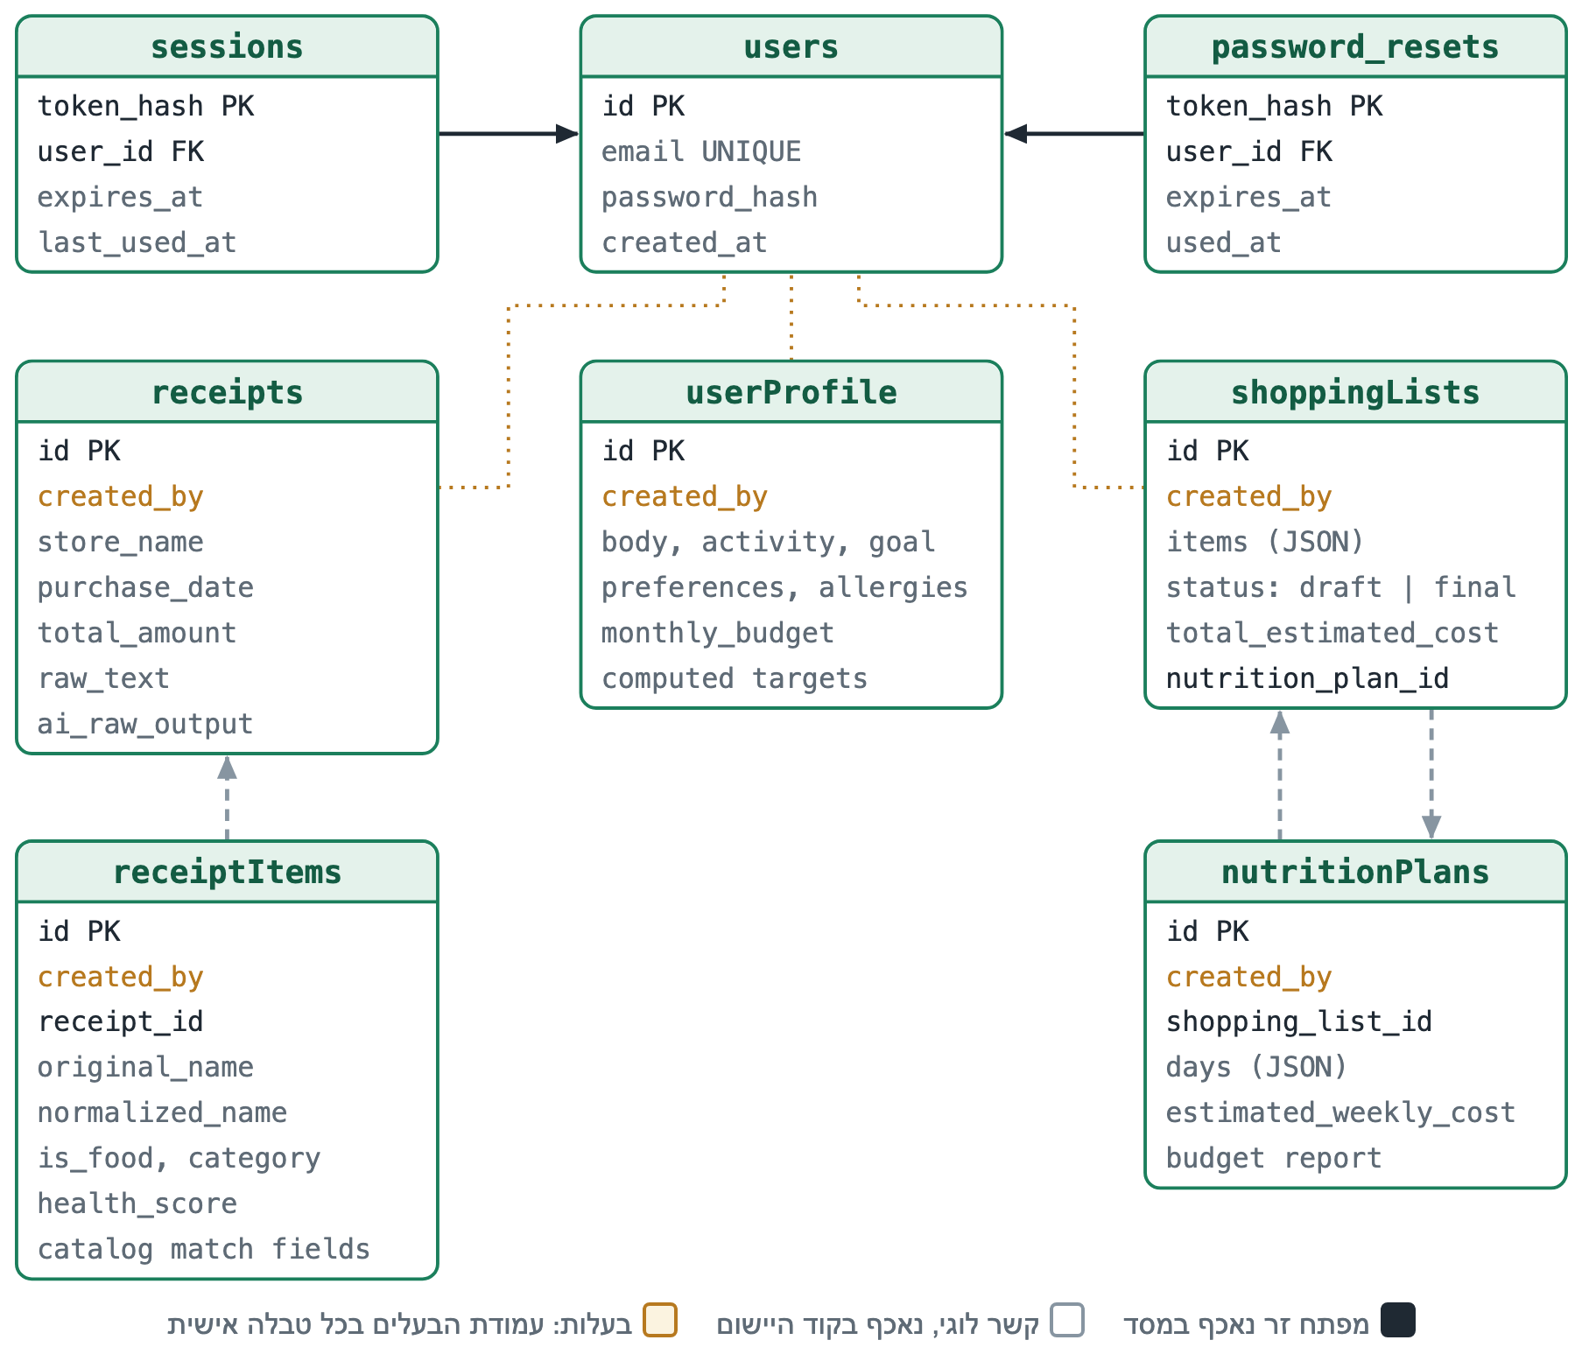
איור 3.2 — תרשים ישויות וקשרים של מסד נתוני המשתמשים (שדות נבחרים)

3.5.2 קטלוג המוצרים
הקטלוג (products.db) נפתח בשרת לקריאה בלבד. הטבלה המרכזית products מכילה לכל מוצר שם מקורי ושם מנורמל, רשת, קטגוריה, מחיר ותאריך מחיר, כמות ויחידת אריזה, ערכים תזונתיים ל-100 גרם, סימון מזון/לא-מזון וציון כולל המשמש למיון תוצאות. היקף הקטלוג, כיסוי נתוני התזונה ומגבלותיו מפורטים בסעיפים 4.4 ו-4.7.

3.6 אימות, הרשאות ואבטחה

3.6.1 חשבונות וסיסמאות
המשתמש נרשם בכתובת דוא"ל ובסיסמה באורך 8 עד 128 תווים. הסיסמה נשמרת כגיבוב bcrypt [13] במקדם עלות 12, בהתאם להמלצות המקובלות לאחסון סיסמאות [15]. הסיסמה והגיבוב אינם נרשמים ביומן ואינם מוחזרים ללקוח.

3.6.2 סשנים
בהתחברות נוצר אסימון אקראי באורך 256 סיביות. האסימון נשלח לדפדפן בעוגייה [14] מסוג HttpOnly, בהגדרת SameSite=Lax, ובסביבת ייצור גם Secure, לתקופה של 30 יום. במסד הנתונים נשמר רק גיבוב SHA-256 של האסימון, כך שדליפה של מסד הנתונים אינה חושפת סשנים פעילים. סשן שפג תוקפו נמחק בעת הניסיון להשתמש בו.

3.6.3 בידוד נתונים בין משתמשים
זהות המשתמש נקבעת בשרת בלבד, מתוך הסשן. שלושה מנגנונים מבטיחים שמשתמש לא ייגש לנתוני אחר:
- בכל קריאה, עדכון ומחיקה מתווסף לשאילתה התנאי שהבעלים הוא המשתמש המחובר.
- שדות המזהה, הבעלים ותאריך היצירה הנשלחים מהלקוח נמחקים מהבקשה לפני השימוש בה; הבעלים נקבע תמיד מהסשן.
- פנייה לרשומה של משתמש אחר מחזירה תשובת "לא נמצא", בדיוק כמו פנייה לרשומה שאינה קיימת. כך נמנעת גישה לאובייקט באמצעות ניחוש מזהה (IDOR), ואף לא נחשף אם המזהה קיים.

מנגנונים אלה אומתו בקריאת הקוד ובבדיקה חיה של בקשות HTTP משני חשבונות (סעיף 8.8). בדיקה אוטומטית ייעודית לבידוד אינה נכללת בחבילת הבדיקות.

3.6.4 הגנות נוספות
- התחברות. התשובה זהה כאשר הדוא"ל אינו קיים וכאשר הסיסמה שגויה. גם כאשר הדוא"ל אינו קיים מבוצעת השוואת bcrypt מול גיבוב דמה, כדי שזמן התגובה לא יחשוף אם החשבון קיים. לאחר 10 ניסיונות כושלים בתוך 15 דקות, לפי צירוף כתובת IP ודוא"ל, ההתחברות נחסמת זמנית.
- איפוס סיסמה. קישור האיפוס נושא אסימון אקראי באורך 256 סיביות, שרק גיבובו נשמר. האסימון תקף 30 דקות, חד-פעמי (מימושו נעשה בטרנזקציה, כך ששתי בקשות בו-זמניות אינן יכולות להשתמש בו), ובקשה חדשה מבטלת אסימונים קודמים. איפוס מוצלח מוחק את כל הסשנים של המשתמש. התשובה לבקשת איפוס זהה בין אם הדוא"ל רשום ובין אם לא, ומספר הבקשות מוגבל ל-5 בשעה.
- מקור הבקשה. בקשות המשנות נתונים, הנושאות כותרת Origin שאינה ברשימת המקורות המורשים, נדחות. זוהי שכבת הגנה נוספת על הגדרת SameSite של העוגייה.
- הזרקת SQL. ערכים מועברים כפרמטרים קשורים; שמות טבלאות ועמודות נבדקים מול רשימה סגורה ותבנית מזהים.

3.6.5 מגבלות אבטחה ידועות
- מפתח הגישה לשירות מודל השפה הוא הגדרת שרת ואינו נכלל בקוד הלקוח. בגרסאות שקדמו לשלב ה-QA הסופי נעשתה הקריאה לשירות מהדפדפן והמפתח נכלל בקוד הלקוח; הדבר תוקן, והקוד הבנוי של הלקוח נסרק ואומת שאינו מכיל את המפתח או את כתובת השירות (סעיף 8.8).
- הגבלות קצב ההתחברות והאיפוס נשמרות בזיכרון התהליך: הן מתאפסות בהפעלה מחדש ואינן משותפות בין תהליכים.
- נקודות הקצה של הקטלוג אינן דורשות התחברות. הן חושפות נתוני קטלוג בלבד, ללא מידע אישי.
- אין אימות של כתובת הדוא"ל בעת ההרשמה.
- אין אסימון CSRF ייעודי; ההגנה נשענת על SameSite=Lax ועל בדיקת המקור.

4 עיבוד קבלות והתאמת מוצרים לקטלוג
פרק זה מתאר את המסלול מקבלה גולמית ועד לרשימת פריטי מזון מאושרים, המקושרים למוצרי קטלוג. זהו השלב שבו המערכת פוגשת את העולם האמיתי: קלט מצולם, שמות מוצר מקוצרים וקטלוג שאיכות נתוניו חלקית. לכן זהו גם השלב שבו נדרשו ההחלטות ההנדסיות הרבות ביותר, והוא אחת משתי התרומות המרכזיות של הפרויקט, לצד מנוע התכנון שבפרקים 5 ו-6.
זהו גם השלב היחיד במערכת שבו נעשה שימוש במודל שפה, ולכן הפרק מדגיש היכן השימוש מתחיל והיכן הוא מסתיים. איור 4.1 מציג את הצינור כולו.
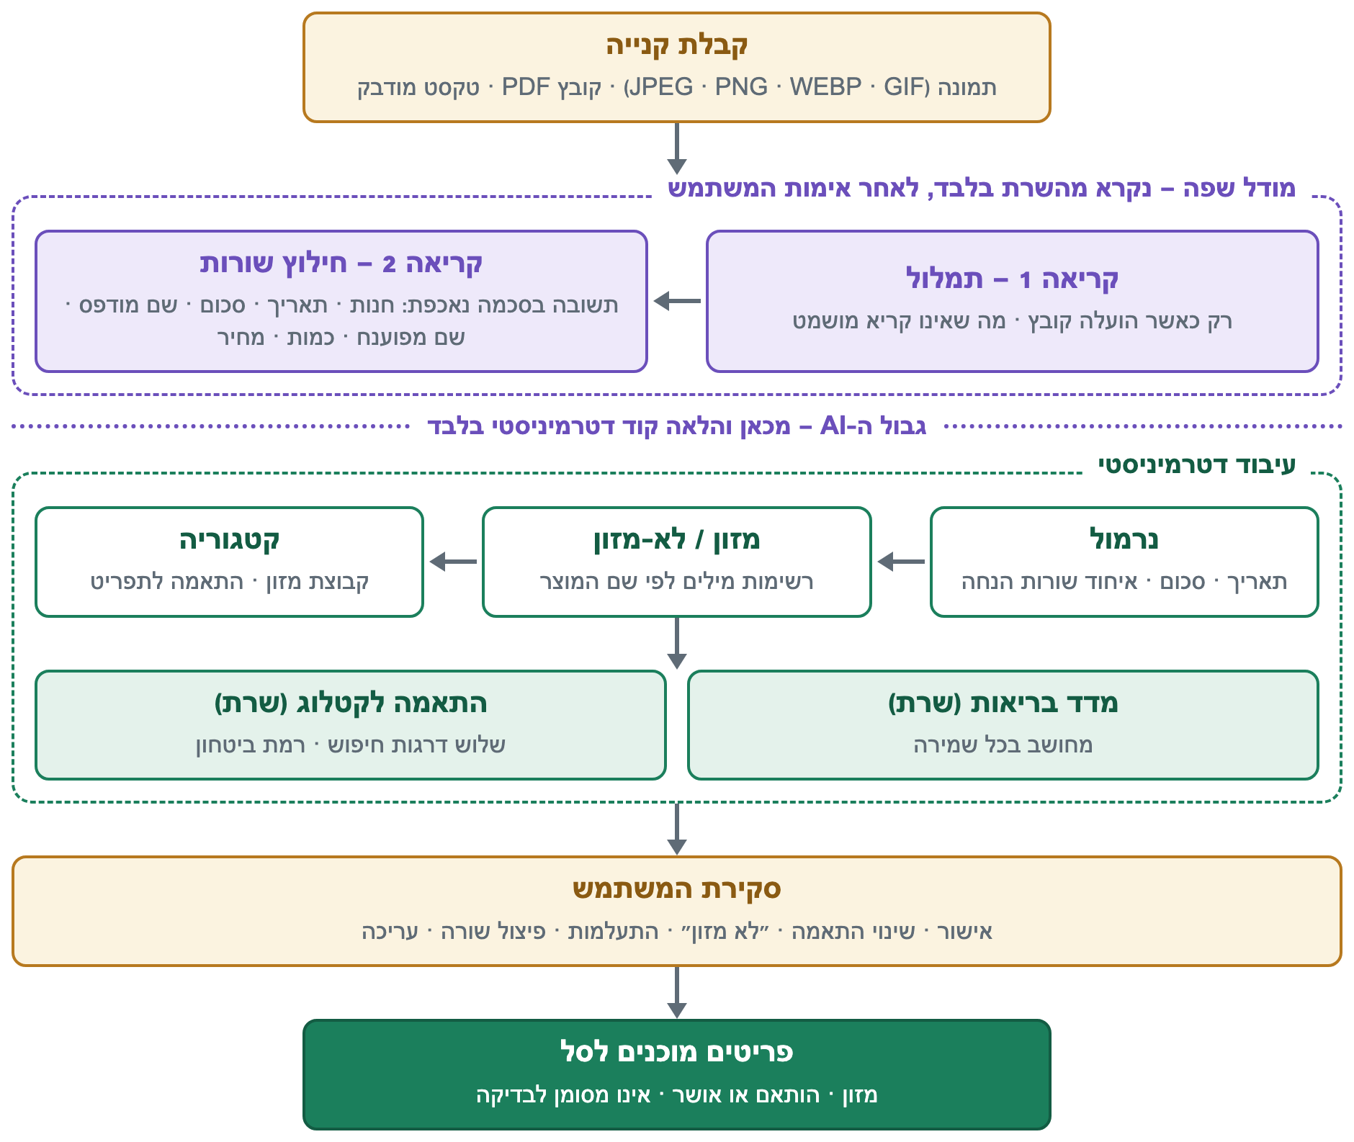
איור 4.1 — צינור עיבוד הקבלה וגבול ה-AI: שתי קריאות למודל השפה, ולאחריהן עיבוד דטרמיניסטי וסקירת משתמש

4.1 קליטת הקבלה
הקבלה נקלטת באחת משתי דרכים:
- העלאת קובץ. המשתמש בוחר תמונה של הקבלה (JPEG, PNG, WEBP או GIF) או קובץ PDF. סוג קובץ אחר נדחה בהודעה מתאימה, וכך גם קובץ שגודלו עולה על 7 מגה-בייט. העלאת תמונה והעלאת PDF נבדקו בפועל בשלב ה-QA (סעיף 8.3).
- הדבקת טקסט. המשתמש מדביק את טקסט הקבלה. במסלול זה אין צורך בשלב התמלול.

כאשר לא הוגדר מפתח גישה לשירות מודל השפה, המערכת פועלת במצב הדגמה: מוצגת הודעה מתאימה, והעיבוד נעשה על טקסט קבלה קבוע ועל תשובה קבועה מראש. מצב זה מאפשר להפעיל את כל המשך התהליך ללא שירות חיצוני, אך אינו בודק את קריאת הקבלה עצמה.
הקובץ אינו נשמר בשרת. הוא מוחזק בדפדפן ככתובת זמנית לצורך העיבוד, ורק תוצרי הקריאה נשמרים: טקסט הקבלה, התשובה הגולמית של המודל ופריטי הקבלה.

4.2 הבנת הקבלה באמצעות AI

4.2.1 מדוע מודל שפה
קריאת קבלה כוללת שתי משימות שונות: זיהוי התווים בתמונה, והבנת המבנה — אילו שורות הן מוצרים, מהו המחיר השייך לכל שורה, מהו הסכום הכולל, ומה פירוש קיצור כגון "ח.עוף". כלי OCR קלאסי מבצע רק את המשימה הראשונה ומחזיר טקסט ללא מבנה. במערכת נעשה שימוש במודל שפה רב-מודאלי, המקבל את התמונה ומבצע את שתי המשימות. בספרות מקובל להפריד בין השתיים — זיהוי טקסט וחילוץ מידע — ולהעריך כל אחת בנפרד [3], [4]. לפיכך המונח המדויק לשלב זה הוא "הבנת קבלה" ולא OCR במובנו הצר, ובדוח זה נעשה שימוש במונח "קריאת הקבלה".

4.2.2 שתי הקריאות
קריאה ראשונה — תמלול. מבוצעת רק כאשר הועלה קובץ. התמונה נשלחת למודל עם הנחיית מערכת הדורשת תמלול מילולי של קבלת סופרמרקט ישראלית: לתמלל רק טקסט הקריא באופן חד-משמעי, לא להמציא, לא לנחש ולא להשלים שם, מחיר או כמות, ולהעדיף השמטה של שורה לא ברורה על פני השלמתה. הפלט הוא טקסט הקבלה, שורה אחר שורה.
קריאה שנייה — חילוץ שורות. טקסט הקבלה, מהתמלול או מההדבקה, נשלח למודל עם הנחיה בעברית: להחזיר רק את מה שכתוב בקבלה, ללא סיווג, הערכה או המלצה. הפלט הנדרש מוגדר בסכמה:
טבלה 4.1 — סכמת הפלט של קריאת הקבלה
שדה | תוכן
store_name | שם הרשת; "לא זוהה" אם אינו מופיע
purchase_date | תאריך הקנייה בפורמט YYYY-MM-DD
total_amount | הסכום הכולל
items[].original_name | שם המוצר כפי שהודפס
items[].normalized_name | אותו מוצר בעברית מלאה, לאחר פענוח קיצורים, ללא הוספת מידע
items[].quantity | הכמות כפי שהופיעה
items[].price | המחיר ששולם על השורה

ההנחיה מבקשת את כל שורות המוצרים, כולל מוצרים שאינם מזון. ההבחנה בין מזון ללא-מזון אינה נעשית בידי המודל.
שתי הקריאות משתמשות במודלים שונים: מודל חזק יותר לתמלול הקובץ, שבו שגיאה פירושה מוצר או מחיר שגויים, ומודל מהיר יותר לחילוץ השורות מהטקסט. מזהי המודלים בקוד השרת הם claude-sonnet-5 לתמלול ו-claude-haiku-4-5-20251001 לחילוץ; שניהם התקבלו בשירות בריצות ה-QA מ-11.10.2026. הקריאות נעשות דרך ממשק ה-Messages של השירות [17].
החלטה הנדסית · פלט בסכמה נאכפת במקום טקסט חופשי
בגרסה מוקדמת התבקש המודל להחזיר JSON כטקסט, והשרת פענח אותו. בבדיקה מול השירות נכשל הפענוח בכל קבלה שכללה יחידה כגון "750 מ"ל", משום שהמירכאות שבתוך השם לא סומנו. הפתרון שנבחר אינו מפענח סלחני יותר אלא העברת האחריות למבנה הפלט אל השירות עצמו, באמצעות קריאה כפויה לכלי בעל סכמה מחייבת. לאחר התיקון לא נצפה כשל מבנה באף אחת מריצות הבדיקה.

4.2.3 טיפול בפלט ובשגיאות
המודל נדרש להשיב באמצעות קריאה לכלי (tool call) שהסכמה שלו נאכפת בידי השירות [17], כך שהשרת מקבל אובייקט מובנה ולא טקסט חופשי. הדרישה נוספה בשלב ה-QA, לאחר שנמצא שתשובה כטקסט נכשלה בכל קבלה שיש בה יחידה כגון "750 מ"ל": המודל לא סימן את המירכאות שבתוך המחרוזת, והתשובה לא הייתה JSON תקין. בנוסף:
- בצד הלקוח נשמר מפענח סלחני מגרסאות קודמות (הסרת סימוני קוד ואיתור המבנה השלם הראשון), כרשת ביטחון.
- תשובה שנקטעה בגלל מגבלת אורך הפלט מזוהה ונדחית בשגיאה, ואינה מפוענחת חלקית.
- תשובה שאינה כוללת את האובייקט המבוקש נדחית בשגיאה.
- שגיאות השירות מסווגות לסוגים — אימות, היעדר יתרה, פורמט קובץ שאינו נתמך, קובץ גדול מדי וחריגה ממכסת הקצב — ולכל סוג מוצגת למשתמש הודעה מתאימה בעברית.
- קריאה ללא שורות מוצר נחשבת כישלון. במקרה זה לא נשמרת קבלה ריקה; המשתמש מתבקש להעלות תמונה חדה יותר או להדביק את הטקסט.

המערכת אינה מודדת את דיוק הקריאה ואינה מניחה שהוא מלא. ההגנה מפני שגיאות קריאה היא שלב הסקירה (סעיף 4.6), שבו המשתמש רואה כל שורה ויכול לתקנה. בשלב ה-QA נקראה קבלה לדוגמה אחת (צילום של קבלה מודפסת, 24 שורות) כתמונה וכ-PDF; כל השורות והמחירים נקראו, פרט לשם מוצר אחד בריצת PDF (סעיף 8.3).
מגבלה · דיוק הקריאה לא נמדד
הקריאה נבדקה על קבלה לדוגמה אחת בלבד. קבלות אמיתיות מחנות לא היו זמינות בעת הבדיקה, ולכן הדוח אינו מציין שיעור דיוק לקריאת קבלות. ההגנה מפני שגיאת קריאה היא סקירת המשתמש, ולא הנחה על דיוק המודל.

4.3 עיבוד דטרמיניסטי של שורות הקבלה
מרגע שהתקבלו השורות, כל העיבוד נעשה בקוד מבוסס חוקים.

4.3.1 נרמול
- תאריך. התאריך שהחזיר המודל מומר לפורמט אחיד. אם אינו תקין, מופעל חיפוש בביטוי רגולרי בטקסט הקבלה.
- סכום. אם לא הוחזר סכום כולל, הוא מחושב כסכום מחירי השורות.
- שורות הנחה. שורה שמחירה שלילי אינה מוצר אלא הנחה על המוצר שמעליה. היא מאוחדת עם השורה הקודמת: מחיר המוצר מופחת, וסכום ההנחה נרשם בנפרד.
- תאימות לאחור. תשובות במבנה ישן יותר, שבו המודל חילק את השורות למזון וללא-מזון, מומרות לרשימת שורות אחידה, והחלוקה שביצע המודל נזנחת.

4.3.2 סיווג מזון ולא-מזון
הסיווג נעשה לפי שם המוצר בשלוש רשימות של תבניות טקסט:
- מילים המעידות בבירור על מוצר שאינו מזון — למשל שמפו, סבון, אקונומיקה, מגבונים, נייר טואלט.
- מילים שבדרך כלל אינן מזון — למשל קרם, ג'ל, גוף, פנים.
- מילות מזון — למשל שוקולד, חלב, גבינה, קפה.

כלל ההחלטה הוא: מילה מהרשימה הראשונה מסמנת את המוצר כלא-מזון, אלא אם מופיעה בשמו גם מילת מזון ("וופל קרם", "טונה בשמן"). מילה מהרשימה השנייה מסמנת לא-מזון רק בהיעדר מילת מזון ("קרם גוף" לעומת "קרם קוקוס"). קבוצה רביעית של מילים — למשל מזון לחיות מחמד ומוצרי טיפוח מסוימים — גוברת תמיד, גם לצד מילת מזון ("סלמון לחתול", "שפתון תות").
אותם חוקים משמשים גם את סקריפט התיקון של סימון המזון בקטלוג, כך שהגבול בין מזון ללא-מזון זהה בשני המקומות.

4.3.3 קטגוריה והתאמה לתפריט
לכל שורת מזון נקבעים:
- קבוצת מזון וקטגוריה, לפי שם המוצר, באמצעות אותו מסווג המשמש את מתכנן התפריט (סעיף 6.2). הקטגוריות הן: חלבון, חלבי, פחמימה, ירק, פרי, שומן, חטיף, משקה ואחר.
- התאמה לתפריט. מוצר מתאים לתפריט אם הוא מזון, אינו תוסף תזונה, וציון הבריאות שלו 4 לפחות (סעיף 5.1).
- נימוק קצר בעברית להחלטה.

לסיווג שני חריגים מכוונים. שורה שהמשתמש ערך ידנית שומרת על בחירותיו, והחוקים אינם דורסים אותן. וכך גם החלטת משתמש שמוצר אינו מזון או שיש להתעלם ממנו.
כאשר הקריאה מניבה שם שאינו מזוהה כאף קבוצת מזון — למשל שגיאת קריאה — והקטלוג התאים את הפריט בביטחון למוצר מזוהה, הסיווג נעשה לפי שם מוצר הקטלוג.

4.3.4 תובנות על הקבלה
מפריטי הקבלה מחושבות תובנות המוצגות למשתמש: קבוצות המזון העיקריות, הקטגוריות שעליהן הוצא הסכום הגבוה ביותר, מוצרים בעלי ציון בריאות נמוך, והמלצות כלליות כגון היעדר ירקות או מקור חלבון. גם תובנות אלה מחושבות בקוד, מהשמות, הקטגוריות, המחירים והציונים, ולא בידי המודל.

4.4 קטלוג המוצרים

4.4.1 מקור והיקף
קובץ הקטלוג מופץ עם מאגר הקוד, אך תהליך הייבוא שיצר אותו אינו חלק מהמאגר. טבלת הרשתות שבמסד מפנה לכתובות קובצי המחירים הפומביים של הרשתות.
להשלמה בידי המגישים · מקור הקטלוג ונתוני התזונה
[להשלמה: תיאור קצר מאביעד ונועם: כיצד ומתי יובאו נתוני הקטלוג, ומהו מקור הערכים התזונתיים שבו. המידע אינו מתועד במאגר הקוד ולכן אינו מופיע כאן.]

הנתונים שבטבלה 4.2 נמדדו בשאילתות קריאה בלבד על המסד, בתאריך 11.10.2026, לאחר תיקוני הנתונים המתוארים בסעיף 4.7.
טבלה 4.2 — היקף קטלוג המוצרים
מדד | ערך
שורות בטבלת המוצרים | 82,564
שורות המסומנות כמזון / לא-מזון | 64,387 / 18,177
שמות מוצר ייחודיים | 39,345
שופרסל (הרשת הפעילה): שורות / שמות ייחודיים | 65,842 / 23,322
רמי לוי (שמורה במסד, אינה בשימוש): שורות | 16,722
טווח תאריכי המחירים | 17.5.2026 – 24.5.2026
שורות עם ערך קלורי | 24,738 (כ-30%)

יש להבחין בין שורות למוצרים: הקטלוג מכיל שורה לכל מוצר בכל סניף, ולכן מספר המוצרים השונים קטן משמעותית ממספר השורות. מסיבה זו החיפוש מחזיר שורה אחת לכל שם מוצר — הזולה ביותר.

4.4.2 רשת פעילה
החיפוש וההתאמה מוגבלים לרשת אחת, שופרסל, באמצעות קבוע בקוד השרת. נתוני הרשת השנייה נשארים במסד אך אינם בשימוש. המבנה מאפשר הפעלת רשת נוספת בשינוי תצורה. היסטוריית הגרסאות מתעדת את המעבר לרשת אחת ב-23.9.2026.

4.4.3 שדות
השדות המשמשים את המערכת הם: שם מקורי ושם מנורמל, רשת, קטגוריה, מחיר, כמות ויחידת אריזה, ערכים ל-100 גרם (קלוריות, חלבון, פחמימות, שומן), סימון מזון, וציון כולל (overall_score) המשמש למיון תוצאות. אופן חישובו של הציון הכולל נקבע בתהליך הייבוא ואינו מתועד במאגר הקוד; המערכת משתמשת בו למיון בלבד.

4.4.4 נתוני תזונה
ערך קלורי קיים בכ-30% מהשורות בלבד. בשורות שבהן הוא קיים, שדה מקור הנתון מעיד שמדובר בערכים ממוצעים לסוג המזון (למשל "USDA average" או אומדן ממוצע לפרי) ולא בערכים מתווית המוצר המסוים. לכן המערכת אינה סומכת על ערכי הקטלוג ללא בדיקה: כל ערך נבדק מול טווח סביר לקבוצת המזון, ובהיעדר ערך סביר נעשה שימוש בערכי ייחוס קבועים לקבוצה (סעיף 6.7).

4.4.5 תיקון משקל אריזה
בנתוני הקטלוג נמצאו שגיאות שיטתיות ביחידות האריזה: מוצרים שמחירם לקילוגרם נשמרו עם משקל בקילוגרמים במקום בגרמים, ונפחים במיליליטר נשמרו מוכפלים באלף. הנתונים עצמם לא שונו; התיקון נעשה בזמן הקריאה, בפונקציה אחת המחשבת את משקל האריזה האמיתי, קובעת אם המוצר נמכר במשקל, ומחשבת מחיר ל-100 גרם. הפונקציה משותפת לשרת וללקוח (סעיף 7.4).

4.5 אלגוריתם ההתאמה

4.5.1 מטרה
הבעיה. לכל פריט מזון בקבלה יש למצוא את המוצר המתאים בקטלוג, כדי לקבל ממנו מחיר, משקל אריזה וערכים תזונתיים. הקלט הוא שם הפריט כפי שפוענח מהקבלה, וקטלוג של כ-23 אלף שמות מוצר שונים ברשת הפעילה. הפלט הוא מוצר קטלוג (או היעדרו), רמת ביטחון בין 0 ל-1 ומצב התאמה. האילוץ המרכזי הוא אסימטריה בין שני סוגי הטעות: התאמה שגויה שמתקבלת בשקט חמורה מהתאמה נכונה שמוצגת לאישור. שם המוצר בקבלה שונה בדרך כלל משמו בקטלוג, ולכן ההתאמה היא מקורבת ומלווה ברמת ביטחון. זוהי בעיה של התאמת מחרוזות מקורבת [12]; בפרויקט נבחרה גישה מבוססת הכלה ומילים שלמות, ולא מרחק עריכה, משום שההבדלים האופייניים בין קבלה לקטלוג הם השמטה והוספה של מילים שלמות (מותג, גודל אריזה) ולא שגיאות כתיב.

4.5.2 שלבי החיפוש
ההתאמה מתבצעת בשרת, בבקשה אחת לעד 50 פריטים. שם הפריט עובר נרמול (אחידות מירכאות, פענוח קיצורי יחידות, רווחים), ואז מבוצע חיפוש בשלוש דרגות:
- התאמה מדויקת לשם המנורמל בקטלוג. אם נמצאה — זו התוצאה, ברמת ביטחון 1.0.
- הכלה — השם כולו מופיע כתת-מחרוזת בשם מוצר.
- מילים — חיפוש לפי המילים המשמעותיות בשם: מילים באורך שלוש אותיות לפחות, שאינן מילות עצירה (שמות רשתות, יחידות מידה, מילים כלליות) ואינן מספר בלבד. לדרגה זו מצטרף חיפוש של מוצרים ששמם מתחיל במילה משמעותית, משום שמוצר כזה עשוי להיות ההתאמה הנכונה גם כאשר ציונו הכולל נמוך.

בכל דרגה התוצאות ממוינות לפי הציון הכולל ומוגבלות במספרן.

4.5.3 חישוב רמת הביטחון
המועמדים מדרגות 2 ו-3 מאוחדים, ולכל אחד מחושבת רמת ביטחון. נסמן ב-q את שם הפריט המנורמל, ב-p את שם המוצר בקטלוג, וב-|x| את אורך המחרוזת x.
כאשר q מוכל ב-p:
$$conf = 0.65 + 0.25 · \frac{|q|}{max(|p|, |q|)}$$ | (4.1)

אחרת, כאשר p מוכל ב-q ואורכו ארבעה תווים לפחות:
$$conf = 0.55 + 0.20 · \frac{|p|}{|q|}$$ | (4.2)

אחרת (התאמת מילים), כאשר h הוא מספר המילים המשמעותיות של q המופיעות ב-p כמילה שלמה, ו-m מספר המילים המשמעותיות של q:
$$conf = 0.35 + 0.40 · \frac{h}{m}$$ | (4.3)

לערך מתווספות שלוש תוספות קטנות: 0.05 אם המילה המשמעותית הראשונה היא המילה הראשונה בשם המוצר; 0.01 אם למוצר יש ערך קלורי; והציון הכולל של המוצר חלקי 5000. הערך הסופי חסום ב-0.95, כך שרק התאמה מדויקת מגיעה ל-1.0.
הדרישה למילה שלמה מונעת התאמות שגויות נפוצות בעברית: המילה "חלב" אינה נספרת כאשר היא מופיעה בתוך "חלבי" או "מחלב".
דוגמה מספרית. שם פריט באורך 10 תווים מוכל בשם מוצר באורך 20 תווים, המילה הראשונה בשניהם זהה, ולמוצר יש ערך קלורי. בהזנחת תוספת הציון הכולל:
$$conf = 0.65 + 0.25 · \frac{10}{20} + 0.05 + 0.01 = 0.835$$ | (4.4)

הערך נמוך מ-0.85, ולכן ההתאמה מתקבלת בשרת כ"הותאם, מסומן לבדיקה" (טבלה 4.3). אילו היה שם המוצר באורך 12 תווים בלבד, הערך היה 0.918 וההתאמה הייתה מתקבלת ללא סימון. המשמעות: ככל ששם המוצר בקטלוג מוסיף יותר מילים על שם הפריט, כך הביטחון יורד, משום שגדל הסיכוי שהמילים הנוספות מתארות מוצר אחר.

4.5.4 ספי ההחלטה
נבחר המועמד בעל רמת הביטחון הגבוהה ביותר, וההחלטה מתקבלת בשתי שכבות.
בשרת:
טבלה 4.3 — ספי ההחלטה בשרת
סוג ההתאמה | רמת ביטחון | תוצאה
מדויקת | 1.0 | הותאם
הכלה | 0.85 ומעלה | הותאם
הכלה | 0.75 עד 0.85 | הותאם, מסומן לבדיקה
הכלה | מתחת ל-0.75 | לא הותאם; המועמד הטוב ביותר מוחזר כהצעה
מילים | 0.70 ומעלה, עם מילה שלמה אחת לפחות | הותאם, מסומן לבדיקה
מילים | אחרת | לא הותאם; המועמד הטוב ביותר מוחזר כהצעה

בלקוח מופעל כלל נוסף, מחמיר, הקובע אם ההתאמה תתקבל אוטומטית. התאמה נחשבת בטוחה רק אם מתקיימים כל התנאים הבאים:
- אין סימן לכך שהפריט או המוצר אינם מזון.
- קטגוריית הקטלוג אינה סותרת את קטגוריית הפריט.
- שם מוצר הקטלוג אינו מוסיף מילה ההופכת אותו למוצר אחר — למשל "במלח", "כבוש", "מעושן", "בטעם" — שאינה מופיעה בשם הפריט. כך "מלפפונים במלח" אינו מתקבל אוטומטית כהתאמה ל"מלפפונים".
- ההתאמה חזקה (מדויקת או שלא סומנה לבדיקה בשרת), או שרמת הביטחון 0.78 לפחות והמילה הראשונה בשני השמות זהה.

התאמה שאינה עומדת בתנאים נשמרת כהצעה במצב "דורש בדיקה", ואינה משמשת לבניית הסל עד שהמשתמש מאשר אותה.
אלגוריתם 4.1 — התאמת פריט קבלה לקטלוג (צד השרת)
1 function MatchItem(name):
2 q = Normalize(name) // quotes, unit abbreviations, spaces
3 if exists product p with p.normalizedName == q:
4 return (p, "exact", 1.0) // tier 1
5 // tiers 2-3: substring, meaningful tokens, prefix
6 C = ContainsSearch(q) + TokenSearch(q) + PrefixSearch(q)
7 for each candidate p in C:
8 if q in p.name: conf = 0.65 + 0.25 * |q| / max(|p|, |q|)
9 else if p.name in q: conf = 0.55 + 0.20 * |p| / |q|
10 else: conf = 0.35 + 0.40 * hits(q, p) / tokens(q)
11 conf = min(conf + bonuses(q, p), 0.95)
12 best = candidate with maximal conf
13 return Decide(best) // thresholds of Table 4.3

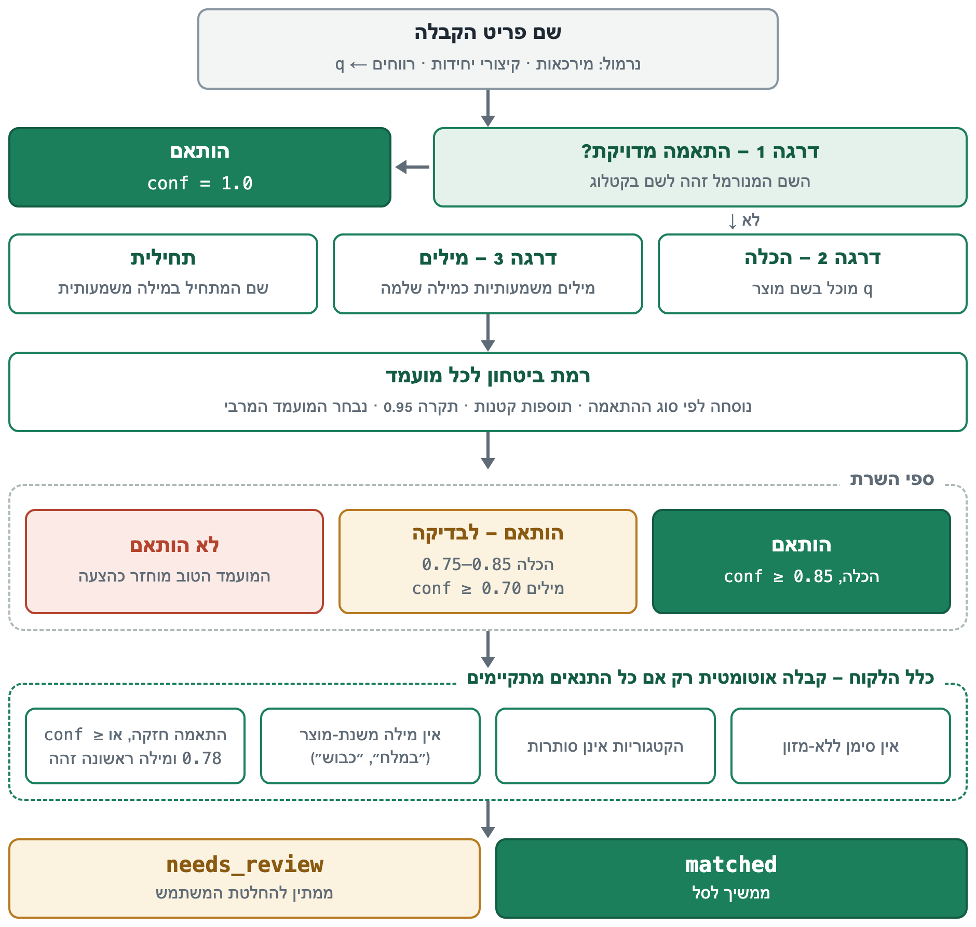
איור 4.2 — זרימת ההחלטה בהתאמה לקטלוג: דרגות החיפוש, ספי השרת וכלל הקבלה האוטומטית בלקוח
הספים והמשקלים הם קבועים בקוד. הם לא כוילו על מדגם מתויג גדול, והדוח אינו מציין שיעור דיוק להתאמה; תוצאות מדגם של 32 שמות מוצר מובאות בסעיף 8.4.
החלטה הנדסית · שתי שכבות החלטה, והשנייה מחמירה
השרת מחזיר את המועמד הטוב ביותר ואת רמת הביטחון; הלקוח מחליט אם לקבל אותו ללא שאלה. ההפרדה מכוונת: השרת עונה על השאלה "מהו המוצר הדומה ביותר", והלקוח על השאלה "האם בטוח להשתמש בו בלי לשאול". התאמה שגויה שמתקבלת בשקט פוגעת בסל, בתפריט ובעלות; התאמה שמוצגת לאישור עולה למשתמש לחיצה אחת. לכן הכלל מוטה במכוון לכיוון השאלה.

4.5.5 סיבוכיות, חלופות וסיכום ההחלטה
סיבוכיות. נסמן ב-n את מספר שורות הרשת הפעילה בקטלוג (כ-66 אלף) וב-k את מספר המילים המשמעותיות בשם הפריט. ההתאמה המדויקת נעשית בשאילתת שוויון. חיפושי ההכלה והמילים הם חיפושי תת-מחרוזת, שאינדקס רגיל אינו יכול לשרת, ולכן כל אחד מהם סורק את שורות הרשת: O(n) לחיפוש ההכלה ו-O(k · n) לחיפוש המילים. מספר המועמדים המוחזרים חסום בקבועים (15, 60 ו-20), ולכן חישוב רמת הביטחון עצמו זניח. בפועל זהו השלב המקומי האיטי ביותר במערכת: התאמת 19 פריטים נמדדה בכ-1.6 שניות, כלומר כ-85 מילישניות לפריט (סעיף 8.10). לקטלוג בסדר גודל זה הזמן קביל; קטלוג גדול בהרבה היה מחייב אינדקס טקסט מלא.
חלופות. טבלה 4.6 מציגה את החלופות העיקריות. אף אחת מהן לא מומשה.
טבלה 4.6 — חלופות להתאמת פריט קבלה לקטלוג
חלופה | יתרון | מדוע לא נבחרה
מרחק עריכה (Levenshtein) | עמיד לשגיאות כתיב ולשגיאות קריאה של תו בודד | ההבדל האופייני הוא מילים שלמות ולא תווים; בעברית, מילים קצרות שונות לחלוטין קרובות זו לזו במרחק עריכה
אינדקס טקסט מלא עם דירוג | מהיר, מדרג לפי רלוונטיות | מחייב בנייה מחדש של הקטלוג; ציון הרלוונטיות קשה לתרגום לסף החלטה מוסבר
ייצוג וקטורי (embeddings) | תופס קרבה סמנטית ("עוף" מול "פרגית") | מחייב מודל נוסף או שירות חיצוני; התוצאה אינה ניתנת להסבר במונחי כלל, וקרבה סמנטית היא בדיוק מה שמסוכן כאן (מוצר דומה אינו אותו מוצר)
התאמה בידי מודל השפה | גמישות מרבית | מפרה את עקרון הגבול: החלטה שאינה ניתנת לשחזור ולבדיקה
זיהוי לפי ברקוד | התאמה חד-משמעית | הברקוד אינו מודפס ברוב הקבלות

טבלה 4.7 — סיכום ההחלטה ההנדסית — התאמה לקטלוג
שאלה | תשובה
מהי הבעיה? | קישור שם מוצר מקוצר מהקבלה למוצר אחד מתוך עשרות אלפי מוצרי קטלוג
אילו חלופות היו אפשריות? | מרחק עריכה, אינדקס טקסט מלא, ייצוג וקטורי, מודל שפה, ברקוד (טבלה 4.6)
מדוע נבחרה הגישה? | נוסחת ביטחון גלויה שכל ערך בה ניתן להסבר; ספים הניתנים לבדיקת יחידה; ללא תלות נוספת
איזו פשרה התקבלה? | העדפת דיוק על כיסוי: במקרה ספק ההתאמה מוצגת לאישור או אינה נמצאת, ואינה מתקבלת בשקט
איזו מגבלה נותרה? | כיסוי חלקי: כרבע מהפריטים הרגילים במדגם דרשו בחירת משתמש; רגישות לשינויי ניסוח ולשגיאות קריאה בשם

4.6 סקירת קבלה ואישור משתמש

4.6.1 מצבי התאמה
לכל פריט קבלה נשמר מצב התאמה. הערכים בקוד הם:
טבלה 4.4 — מצבי ההתאמה של פריט קבלה
מצב | משמעות | מקור
not_checked | טרם בוצעה התאמה | ברירת מחדל
matched | הותאם אוטומטית בביטחון | המערכת
needs_review | נמצא מועמד, נדרשת החלטת משתמש | המערכת
possible_non_food | קיים סימן שהפריט אינו מזון | המערכת
not_found | לא נמצאה התאמה מספקת | המערכת
approved | המשתמש אישר את ההצעה או בחר מוצר ידנית | המשתמש
non_food | המשתמש סימן שהפריט אינו מזון | המשתמש
ignored | המשתמש בחר להתעלם מהשורה | המשתמש

4.6.2 פעולות המשתמש
- אישור הצעה שסומנה לבדיקה.
- שינוי התאמה — חיפוש בקטלוג ובחירת מוצר אחר. הפריט נקרא מעתה בשם המוצר שנבחר; הטקסט המקורי מהקבלה נשמר בשדה נפרד. אם המוצר שנבחר שונה במהותו מהשם שנקרא, הערכים התזונתיים נלקחים מהקטלוג.
- סימון "לא מזון".
- התעלמות משורה.
- פיצול שורה — כאשר הקריאה איחדה שני מוצרים לשורה אחת, המשתמש בוחר את המוצר השני מהקטלוג ומחלק את המחיר ביניהם.
- עריכה ידנית של מחיר, כמות, קטגוריה והתאמה לתפריט.

4.6.3 עקרונות
- החלטת משתמש גוברת. הרצה חוזרת של ההתאמה אינה משנה פריטים שהמשתמש אישר, סימן כלא-מזון או התעלם מהם.
- הפרדת נתונים. נתוני הקטלוג נשמרים בעמודות נפרדות מנתוני הקבלה, כך שהמחיר ששולם בפועל והמחיר בקטלוג קיימים זה לצד זה.
- רק פריט מוכן ממשיך לסל. פריט משמש לבניית הסל רק אם הוא מזון, מתאים לתפריט, מצבו matched או approved, אינו מסומן לבדיקה, והוא מסוג המזון שהתפריט יכול להשתמש בו (לא מים, תבלין, חטיף או שורת הנחה). תנאי דומה חל על הפריטים הנכללים בהיסטוריית הרכישות (סעיף 5.2.2).

עיקרון זה הוא נקודת החיבור לפרק 5: הסל נבנה רק מנתונים שהמערכת בטוחה בהם או שהמשתמש אישר.

4.6.4 דוגמה: קבלה אחת לאורך הצינור
טבלה 4.5 מסכמת את מעברה של קבלת הבדיקה בצינור כולו, כפי שנמדד בשלב ה-QA (סעיף 8.3). הקבלה היא צילום של קבלה מודפסת לדוגמה, בת 24 שורות.
טבלה 4.5 — קבלת הבדיקה לאורך צינור העיבוד
שלב | תוצאה | הערה
קריאה (תמונה) | 24 מתוך 24 שורות | כל השמות והמחירים נקראו; חנות, תאריך וסכום נכונים
סיווג מזון / לא-מזון | 19 מזון, 5 לא-מזון | חמשת מוצרי הבית סווגו נכון
התאמה אוטומטית | 11 מתוך 19 | 7 המוצר עצמו, 4 וריאנט קרוב שלו
סומן לבדיקה | 2 מתוך 19 | מוצגים כהצעה לאישור
לא נמצא | 6 מתוך 19 | המשתמש בוחר מוצר מהקטלוג או משאיר את הפריט ללא התאמה

איור 4.3 מציג את מסך סקירת הקבלה, ואיור 4.4 את בחירת ההתאמה הידנית מתוך הקטלוג.
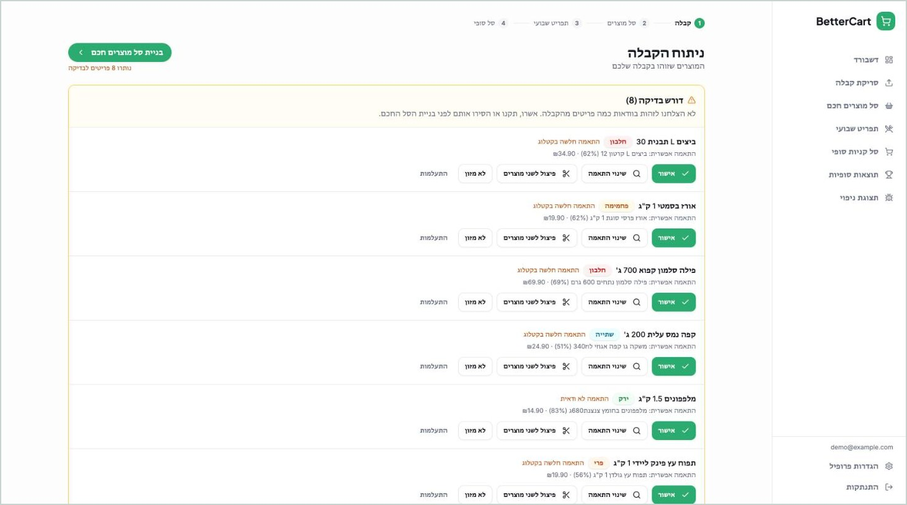
איור 4.3 — מסך סקירת הקבלה: פריטי המזון עם מצב ההתאמה לקטלוג, ולצדם המוצרים שאינם מזון
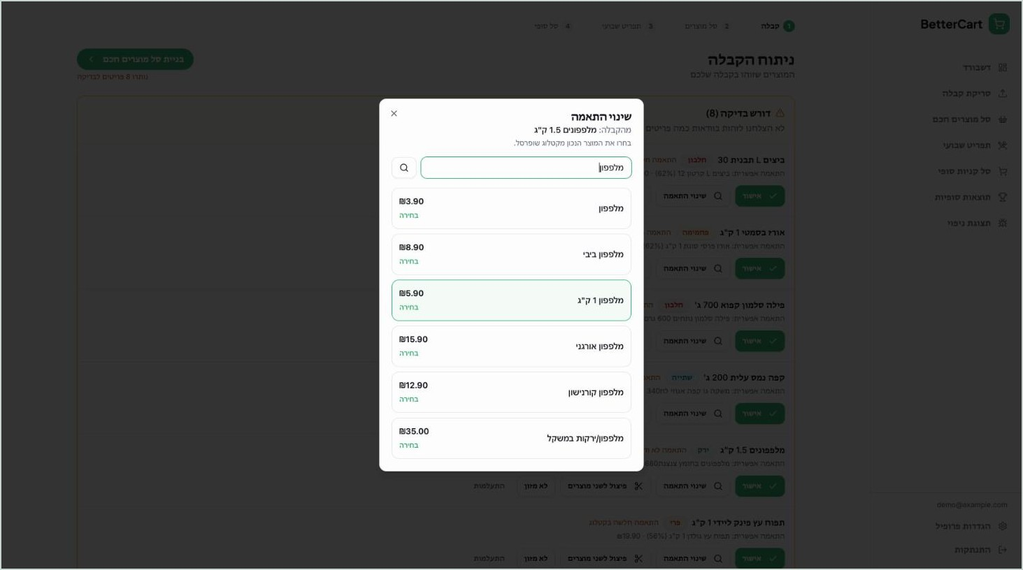
איור 4.4 — שינוי התאמה ידני: חיפוש בקטלוג ובחירת המוצר המתאים לפריט הקבלה

4.7 מגבלות הקטלוג וההתאמה
המצב שלהלן אומת בקוד ובנתונים לאחר שלב ה-QA והתיקונים (11.10.2026).
- סיווג שגוי של מוצרי דגנים כדג — תוקן. עד שלב ה-QA הסופי זיהה המסווג את המילה "דג" כתת-מחרוזת, ולכן שמות כגון "לחם דגנים מלאים" סווגו כדג; אותה טעות נעשתה גם בתהליך ייבוא הקטלוג. התיקון נעשה בשתי השכבות: במסווג, "דג" מזוהה כעת כמילה בלבד (לרבות "דגים" ו"דגי", ועם אות שימוש אחת לפניה); ובנתוני הקטלוג תוקנו 508 שורות (366 של שופרסל ו-142 של רמי לוי, 252 שמות מוצר) באמצעות סקריפט תיקון הניתן לשחזור, המריץ הרצה יבשה כברירת מחדל. שורה שתוקנה מקבלת את הקטגוריה של קבוצת המזון האמיתית שלה ואת מצב "אין נתוני תזונה" של הקטלוג; לא הומצאו ערכים. לאחר התיקון אין בשורות המזון של שופרסל מוצר ששמו כולל "דגנ" והמסומן כחלבון (310 לפני התיקון).

- מזון לחיות מחמד שסומן כמזון — תוקן. בקטלוג סומנו כמזון מוצרי מזון לחתולים ולכלבים, חלקם בקטגוריית חלבון. נוסף כלל אחד, המשמש הן את קריאת הקבלה והן את סקריפט התיקון: שם החיה כמילה בשם המוצר, או שם מותג של מזון לחיות. 233 שורות סומנו כלא-מזון. לאחר התיקון, שורת קבלה של מזון לחיות מסווגת כלא-מזון ואינה נשלחת להתאמה, והחיפוש בקטלוג אינו מחזיר מוצרים אלה. הכלל הוא רשימת מילות מפתח: מותג שאינו ברשימה ושמו אינו מזכיר את החיה לא יזוהה.
- איכות הקטגוריות. יותר ממחצית שורות המזון בקטלוג מסומנות בקטגוריה "אחר". לכן המערכת מסווגת בעצמה לפי שם המוצר ואינה נשענת על קטגוריית הקטלוג אלא לבדיקת סתירה.
- נתוני תזונה חלקיים וכלליים (סעיף 4.4.4).
- מחירים לנקודת זמן. המחירים נכונים למאי 2026 ולרשת אחת. העלויות המחושבות הן אומדן.
- סיווג לפי שם בלבד. זיהוי מזון, קבוצת מזון ואלרגנים מבוסס על מילות מפתח בשם המוצר, ללא רשימת רכיבים. מוצר ששמו אינו מעיד על תכולתו עלול להיות מסווג באופן שגוי.
- כיסוי ההתאמה. במדגם של 32 שמות מוצר לא התקבל אוטומטית מוצר שגוי, אך כרבע מפריטי המזון הרגילים לא הותאמו ונדרשה בחירת משתמש; התאמה אוטומטית עשויה להיות וריאנט של המוצר (למשל עגבניות שרי במקום עגבניות). הגורמים שנצפו: כמות או מותג בשם הפריט מונעים התאמה מדויקת, ובדרגת המילים המועמדים מדורגים לפי הציון הכולל של הקטלוג ולא לפי קרבה לשם (סעיף 8.4).
- דיוק קריאת הקבלה לא נמדד על קבלות אמיתיות (סעיף 4.2.3).

5 התאמה אישית ובניית הסל החכם
הסל החכם הוא שלב הביניים בין הקבלות של המשתמש לבין התפריט השבועי: רשימת המוצרים שמהם ייבנה התפריט. הוא אינו רשימת הקנייה הסופית; זו נגזרת מהתפריט (פרק 7). הסל נבנה כולו בקוד דטרמיניסטי, משלושה מקורות: פריטי הקבלה, היסטוריית הרכישות והקטלוג. פרק זה מתאר תחילה את שני מדדי ההתאמה האישית — מדד הבריאות וציון ההיסטוריה — ולאחר מכן את אלגוריתם הבנייה.

5.1 מדד הבריאות ההיוריסטי

5.1.1 מטרה ואופי המדד
מדד הבריאות ההיוריסטי של BetterCart הוא מספר שלם בין 0 ל-10 המחושב משם המוצר בלבד. הוא משמש בשלושה מקומות: לקביעה אם פריט קבלה מתאים לתפריט (ציון 4 לפחות), כרכיב האיכות בציון היסטוריית הרכישות, וכרכיב בדירוג מועמדים לסל.
המדד הוא כלל אצבע הנדסי ולא מדד רפואי, קליני או תזונתי מוכר. הוא אינו מתבסס על הרכב המוצר, על רשימת הרכיבים או על ערכיו התזונתיים, אלא על מילים בשמו. מטרתו לאפשר העדפה עקבית של מזון בסיסי על פני מזון מעובד, ולא לקבוע את ערכו הבריאותי של מוצר מסוים. ערכי הבסיס והתיקונים הם קבועים שנקבעו בקוד; במאגר הקוד אין תיעוד של מקור תזונתי להם, ולכן הם מוצגים כאן כהחלטות תכן.

5.1.2 התכונה הדטרמיניסטית
אותו שם מוצר מקבל תמיד אותו ציון. הציון מחושב בשרת בכל יצירה ובכל עדכון של פריט קבלה, וערך שנשלח מהלקוח אינו נשמר. השם שלפיו מחושב הציון הוא שם מוצר הקטלוג כאשר הפריט הותאם או אושר — שם יציב שאינו תלוי בנוסח הקבלה — ואחרת השם שנקרא מהקבלה. למוצר שאינו מזון אין ציון.

5.1.3 אלגוריתם החישוב
החישוב הוא מיפוי דטרמיניסטי משם המוצר למספר, בארבעה שלבים. אם b הוא ציון הבסיס של קבוצת המזון ו-a_{i} התיקונים שתנאיהם מתקיימים בשם המוצר, אזי למוצר שאינו ברשימת הציונים הקבועים:
$$health = min(10, max(0, round(b + \sum_{i}{a_{i}})))$$ | (5.1)

שלב 1 — ציון קבוע. השם נבדק מול רשימה מסודרת של תבניות; ההתאמה הראשונה קובעת את הציון, ללא תלות בקבוצת המזון. הבדיקה מוקדמת לסיווג, כדי ש"שוקולד חלב" ייחשב שוקולד ולא חלב.
טבלה 5.1 — מדד הבריאות — ציונים קבועים לפי סוג המוצר
דוגמאות לסוג המוצר | ציון
סוכר, סירופ, ריבה, ממרח שוקולד | 1
משקאות קלים ומשקאות אנרגיה, סוכריות וממתקים, משקאות אלכוהוליים | 2
חטיפים מלוחים, גלידה, עוגות ומאפים, מעדנים, נקניקים ובשר מעובד, מיונז וקטשופ, חמאה ושמנת, שוקולד | 3
מיץ; פיצה, שניצל ומוצרים קפואים מעובדים | 4
שוקולד מריר | 5
מים וסודה | 10

שלב 2 — ציון בסיס לפי קבוצת מזון. אם לא נמצאה התאמה, המוצר מסווג לקבוצת מזון (סעיף 6.2) ומקבל את ציון הבסיס שלה:
טבלה 5.2 — מדד הבריאות — ציון בסיס לפי קבוצת מזון
קבוצת מזון | ציון בסיס
ירקות | 10
פירות, קטניות, דגים, אבוקדו | 9
ירקות עמילניים, ביצים, יוגורט, אגוזים, טחינה, תה | 8
גבינות, חלב, משקה צמחי, בשר ועוף, שמן | 7
דגנים (אורז, פסטה), קפה | 6
לחם, דגני בוקר, אחר | 5

פירות וירקות שהמסווג הכללי אינו מכיר מזוהים ברשימה משלימה.
שלב 3 — תיקונים לפי השם. לציון הבסיס מתווספים תיקונים, שחלקם חלים רק על קבוצות מסוימות:
טבלה 5.3 — מדד הבריאות — תיקונים לפי מאפיינים בשם המוצר
מאפיין בשם | תיקון | חל על
דגן מלא, כוסמין, שיפון | +2 | לחם, דגנים, דגני בוקר
לבן (אורז, לחם, קמח) | −1 | לחם, דגנים
קינואה, כוסמת, בורגול, שיבולת שועל | +2 | דגנים, דגני בוקר
ללא סוכר, לא ממותק, טבעי | +1 | כל הקבוצות
ממותק, בטעם, מצופה, דבש, קרמל, וניל | −2 | כל הקבוצות
אחוז שומן נמוך (עד 5%) | +1 | מוצרי חלב
אחוז שומן גבוה (9% ומעלה), גבינה צהובה, שמנת | −2 | מוצרי חלב
מטוגן, בפירורים | −2 | כל הקבוצות
מעושן, מלוח, כבוש | −1 | כל הקבוצות
בשמן (שאינו שמן זית) | −1 | דגים
זית, כתית | +1 | שמן
חזה, פילה | +1 | בשר ועוף
טחון, כבד, שוקיים | −1 | בשר ועוף

שלב 4 — עיגול וחסימה לתחום 0 עד 10.
דוגמה. "לחם דגנים מלא" אינו ברשימת הציונים הקבועים; קבוצתו לחם (בסיס 5), ובשמו "דגן מלא" (תיקון +2). הציון: 7. "יוגורט בטעם וניל" מקבל בסיס 8 ותיקון −2, כלומר 6.
החלטה הנדסית · מדד משם המוצר ולא מהרכבו
נתוני התזונה בקטלוג קיימים רק בכ-30% מהשורות, והם ממוצעים כלליים לסוג המזון (סעיף 4.4.4). מדד המבוסס עליהם היה חסר לרוב המוצרים ואחיד בתוך כל סוג. שם המוצר קיים תמיד, ולכן נבחר מדד מבוסס שם: הוא מכסה כל מוצר, אותו שם מקבל תמיד אותו ציון, וניתן להצביע על הכלל שקבע כל ציון. המחיר: המדד אינו מבחין בין שני מוצרים בעלי אותו שם והרכב שונה.

5.1.4 מגבלות
- המדד תלוי במסווג קבוצות המזון, ולכן יורש את שגיאותיו. לדוגמה, עד לתיקון ליקוי "דג"/"דגנים" (סעיף 4.7) קיבל לחם מרובה דגנים ציון בסיס 9 של דג; לאחר התיקון ציונו 7 (לחם 5, ועוד 2 לדגן מלא).
- שני מוצרים בעלי אותו שם והרכב שונה מקבלים אותו ציון.
- הערכים בטבלאות הם החלטות תכן. לא נערך תיקוף שלהם מול מדד תזונתי מוכר.

מגבלה · המדד אינו מדד בריאות רפואי
מדד הבריאות הוא היוריסטיקה של BetterCart. הוא אינו מדד רפואי, קליני או תזונתי מוכר, לא תוקף מול מדד כזה, ואין להסיק ממנו על ערכו הבריאותי של מוצר מסוים. תפקידו במערכת מצומצם: העדפה עקבית של מזון בסיסי על פני מזון מעובד בעת דירוג.

במערכת קיים מדד נוסף ונפרד, "ציון כושר" ברמת הפרופיל, המחושב מ-BMI ומרמת הפעילות ומוצג בלוח הבקרה. אין קשר בינו לבין מדד הבריאות של המוצר, והוא אינו משמש את האלגוריתמים המתוארים בפרק זה.

5.2 התאמה אישית לפי היסטוריית רכישות

5.2.1 מטרה
קבלה אחת היא תמונת מצב. כאשר למשתמש כמה קבלות, ניתן לזהות אילו מוצרים הוא קונה באופן קבוע. היסטוריית הרכישות מפיקה לכל מוצר ציון היסטוריה בין 0 ל-1, המשמש כהעדפה רכה בבניית הסל. הציון מחושב בשרת בכל בקשה, מכלל הקבלות של המשתמש, ואינו נשמר. לכן תיקון או מחיקה של פריט קבלה משתקפים בו מיד.
הגישה הפשוטה ביותר, ספירת מספר הפעמים שמוצר נקנה, אינה מספיקה מארבע סיבות. ראשית, ספירה אינה מבחינה בין מוצר שנקנה שלוש פעמים מתוך שלוש קבלות לבין מוצר שנקנה שלוש פעמים מתוך שתים-עשרה. שנית, היא אינה מבחינה בין הרגל נוכחי להרגל שנזנח לפני חודשים. שלישית, היא מתגמלת באותה מידה מוצר בסיסי וחטיף הנקנה מדי שבוע, אף שהמערכת אינה אמורה לחזק את השני. רביעית, כאשר למשתמש קבלה אחת בלבד, כל מוצר בה "נקנה תמיד", ואין בכך כל מידע. הנוסחה שלהלן נותנת מענה לכל אחד מהקשיים: תדירות יחסית, דעיכה בזמן, רכיב איכות וכיווץ לפי כמות הנתונים.

5.2.2 הנתונים הנכללים
רק פריטים אמינים נספרים: פריטי מזון שמחירם אינו שלילי, שמצב ההתאמה שלהם matched או approved, ושאינם מסומנים לבדיקה. פריט הממתין להחלטת המשתמש, פריט שלא נמצא, פריט שאינו מזון ופריט שהמשתמש התעלם ממנו אינם משפיעים.
חלון. נלקחות 12 הקבלות האחרונות שיש בהן לפחות פריט אמין אחד. תאריך הקבלה הוא תאריך הקנייה כאשר הוא סביר (משנת 2015 ואילך, ולא בעתיד), ואחרת תאריך ההעלאה.
זהות מוצר. שתי שורות נחשבות לאותו מוצר לפי, בסדר יורד: קוד הפריט של המוצר בקטלוג; שם מוצר הקטלוג; השם מהקבלה. השמות מושווים לאחר נרמול: הסרת גרשיים, אחידות אותיות סופיות והסרת גודל האריזה, כך ש"קוטג' תנובה 5% 250 גרם" ו"קוטג תנובה 5%" מזוהים כאותו מוצר. שם שנראה פעם אחת יחד עם קוד קטלוג משויך לאותו קוד בכל הופעותיו.

5.2.3 הנוסחה
נסמן ב-N את מספר הקבלות בחלון. לכל מוצר מחושבים ארבעה מדדים.
תדירות — חלקן של הקבלות שבהן הופיע המוצר (קבלות שונות, לא מספר שורות):
$$frequency = \frac{n}{N}$$ | (5.2)

כאשר n הוא מספר הקבלות בחלון המכילות את המוצר.
עדכניות — דעיכה מעריכית בעלת זמן מחצית חיים של 30 יום, כאשר d הוא מספר הימים מאז ההופעה האחרונה. מוצר שנקנה היום מקבל 1, מוצר שנקנה לפני חודש מקבל 0.5, ולפני חודשיים 0.25:
$$recency = e^{-ln 2 · d / 30} = 2^{-d/30}$$ | (5.3)

איכות — ממוצע מדד הבריאות של הופעות המוצר, מנורמל; 0.5 כאשר הציון אינו ידוע, כך שהיעדר מידע אינו נענש:
$$quality = \frac{health}{10}$$ | (5.4)

ציון גולמי — צירוף משוקלל:
$$raw = 0.55 · frequency + 0.20 · recency + 0.25 · quality$$ | (5.5)

רמת ביטחון — תלויה במספר הקבלות, ומגיעה לערך מלא בחמש קבלות:
$$confidence = min(\frac{N}{5}, 1)$$ | (5.6)

ציון ההיסטוריה — הציון הגולמי מכווץ לעבר הערך הניטרלי 0.5, לפי רמת הביטחון:
$$historyScore = 0.5 + confidence · (raw - 0.5)$$ | (5.7)

לכיווץ תפקיד מהותי: כאשר למשתמש קבלה אחת או שתיים, הציון נשאר קרוב ל-0.5 גם למוצר שהופיע בכולן, ולכן ההיסטוריה כמעט אינה משפיעה. ככל שמצטברות קבלות, ההשפעה גדלה. כך נמנעת הסקת "הרגל" מקנייה בודדת.
דוגמה. משתמש בעל ארבע קבלות (N = 4) קנה קוטג' בשלוש מהן; ההופעה האחרונה לפני 15 יום; מדד הבריאות 8.
- frequency = 3/4 = 0.75
- recency = 2^(−15/30) ≈ 0.707
- quality = 0.8
- raw = 0.55·0.75 + 0.20·0.707 + 0.25·0.8 ≈ 0.754
- confidence = 4/5 = 0.8
- historyScore = 0.5 + 0.8·(0.754 − 0.5) ≈ 0.703

המשקלים (0.55, 0.20, 0.25), זמן מחצית החיים, גודל החלון וסף הביטחון הם קבועים בקוד. במאגר לא מתועד ניסוי כיול שלהם, ולכן הם מוצגים כהחלטות תכן.
החלטה הנדסית · כיווץ לפי כמות הנתונים
הציון הגולמי אינו משמש ישירות, אלא מכווץ לעבר הערך הניטרלי 0.5 במידה התלויה במספר הקבלות. זהו עיקרון מוכר מסטטיסטיקה: אומדן המבוסס על מעט תצפיות נמשך לעבר ערך ברירת המחדל. החלופה, סף קשיח של "לפחות שלוש קבלות", הייתה מתעלמת לחלוטין ממשתמש חדש; הכיווץ מאפשר להיסטוריה להשפיע בהדרגה, כבר מהקבלה השנייה.

5.2.4 השימוש בציון
ההיסטוריה משפיעה על הסל בשתי דרכים (סעיף 5.3), תמיד לאחר סינון האילוצים הקשיחים: היא אינה גוברת על תזונה, אלרגיה, מזון לא אהוב או תקציב. חישוב ההיסטוריה ליניארי במספר פריטי הקבלה שבחלון, ונמדד בכ-2 מילישניות (סעיף 8.10).

5.3 בניית הסל החכם
הבעיה. בהינתן פריטי הקבלה, היסטוריית הרכישות, קטלוג מוצרים, פרופיל ותקציב מזון שבועי, יש לבחור קבוצת מוצרים שממנה ניתן לבנות תפריט שבועי העומד ביעדי המשתמש. הקלט הוא ארבעת המקורות הללו; הפלט הוא רשימת מוצרים, שלכל אחד מהם מקור ונימוק. האילוצים הם האילוצים הקשיחים של סעיף 5.4 ותקציב המזון.
האלגוריתם שנבחר הוא היוריסטיקה חמדנית דטרמיניסטית מונחית מכסות (quota-guided greedy): רשימה סדורה של צרכים, שלכל אחד מהם מכסה; בכל צעד נבחר המועמד המדורג ראשון לצורך הנוכחי, והבחירה אינה נבחנת מחדש. אין לאלגוריתם פונקציית מטרה לסל כולו, והוא אינו מבטיח סל מיטבי; הנימוק לבחירה בו מובא בסעיף 5.9.

5.3.1 תנאי מוקדם
סל אינו נבנה ללא פרופיל שהושלם, הכולל יעד קלורי ויעד חלבון. הבדיקה נעשית בתחילת האלגוריתם, ובהיעדר פרופיל נזרקת שגיאה ייעודית שהממשק מציג כהפניה לשאלון ההיכרות. כך נמנע סל הנבנה לפי ערכי ברירת מחדל שאינם משקפים את המשתמש.

5.3.2 עוגן הסל
הסל נבנה סביב מה שהמשתמש קונה בפועל. העוגן מורכב משני חלקים:
- פריטי הקבלה — הפריטים המוכנים לסל (סעיף 4.6.3), בניכוי מוצרים שאינם מזון, שורות שהמשתמש התעלם מהן, מזונות לא אהובים, מוצרים הסותרים את הפרופיל, תוספי תזונה וכפילויות. פריטים אלה נכנסים כפי שהם.
- מוצרים קבועים מההיסטוריה — מוצר נכנס לסל מעצמו, גם אם אינו בקבלה הנוכחית, כאשר מתקיימים כל התנאים: רמת הביטחון של ההיסטוריה 0.4 לפחות (שתי קבלות לפחות); ציון ההיסטוריה 0.72 לפחות; רכיב האיכות 0.6 לפחות; והמוצר אינו כבר בסל. מספר המוצרים הקבועים מוגבל לחמישה.

מוצר קבוע אינו מתווסף אם הסל כבר מכיל את אותו מוצר קטלוג, או מוצר שהוא כפילות שלו לפי כללי סעיף 5.6. הבדיקה לפי מזהה המוצר בקטלוג נוספה בשלב ה-QA: מודל השפה מנסח את אותו מוצר באופן שונה בקבלות שונות, והשוואה לפי שם בלבד הכניסה לסל את אותו מוצר פעמיים.
התנאי על רכיב האיכות מבטא החלטה מכוונת: תדירות גבוהה לבדה אינה מספיקה. חטיף הנקנה בכל שבוע לא יתווסף לסל מעצמו.

5.3.3 מאגר המועמדים
להשלמת מה שחסר בעוגן נבנה מאגר מועמדים משני מקורות:
- מועמדי קטלוג. רשימה קבועה של 60 סוגי מזון בסיסיים, המוגדרת בקוד: 16 מקורות חלבון, 12 פחמימות, 8 ירקות, 7 מוצרי חלב, 6 פירות, 6 שומנים ו-5 משקאות חלב וצמחיים. לכל סוג מוגדרים מונח חיפוש, תפקיד, מאפייני תזונה (מן החי, אלרגנים, גלוטן), ולעיתים ערכי ייחוס תזונתיים. חמשת סוגי המשקאות משמשים להחלפה ידנית בלבד ואינם מועמדים להשלמה אוטומטית. לכל סוג מבוצע חיפוש בקטלוג, ונבחר המוצר בגודל ביתי (עד 1.5 ק"ג) בעל המחיר הנמוך ביותר ל-100 גרם. תוצאות החיפוש נשמרות במטמון לחמש דקות.
- מועמדי היסטוריה. מוצרי ההיסטוריה שציונם מעל 0.5 ושאינם מוצרים קבועים. הם מתחרים במועמדי הקטלוג, כשציון ההיסטוריה שלהם נכנס לנוסחת הדירוג.

השימוש ברשימה קבועה של סוגי מזון, ולא בחיפוש חופשי בכל הקטלוג, הוא החלטת תכן: הוא מבטיח שכל מוצר שהמערכת מוסיפה הוא מזון בסיסי שהמתכנן יודע לשלב בארוחה, ומגן מפני איכות הקטגוריות הנמוכה בקטלוג (סעיף 4.7). המחיר הוא שהמערכת אינה מציעה מעצמה מוצרים שמחוץ לרשימה; המשתמש יכול להוסיפם ידנית.

5.3.4 שלבי האלגוריתם
אלגוריתם 5.1 — בניית הסל החכם
1 function BuildBasket(receiptItems, history, profile, weeklyFoodBudget):
2 require CompleteProfile(profile)
3 // anchor: receipt items are kept as they are and are not scored
4 anchor = HardFilter(ReadyItems(receiptItems), profile)
5 anchor = anchor + RegularProducts(history, anchor, max = 5)
6 pool = HistoryCandidates(history) + CatalogCandidates()
7 pool = HardFilter(pool, profile)
8 basket = anchor
9 remaining = weeklyFoodBudget - Cost(anchor)
10 for each need in NEEDS: // nine ordered needs, each with a quota
11 while not Satisfied(need, basket) and additions < MAX_ADDITIONS:
12 options = { c in pool : Fits(c, need), not Duplicate(c, basket) }
13 if options is empty: break
14 Sort(options) // favorite, candidateScore, health, price, name
15 pick = first option with price <= remaining
16 if pick is none: pick = Fallback(options, need)
17 Add(basket, pick, Reason(pick, need))
18 remaining = remaining - price(pick)
19 AddOptional(basket, pool, max = 4) // only with real added value
20 AddMissingStaples(basket)
21 CompleteProtein(basket, profile, max = 3)
22 while Cost(basket) > weeklyFoodBudget and Removable(basket) is not empty:
23 Remove(basket, NextInTrimOrder(basket)) // staples are never removed
24 return basket

הסעיפים הבאים מפרטים כל שלב.
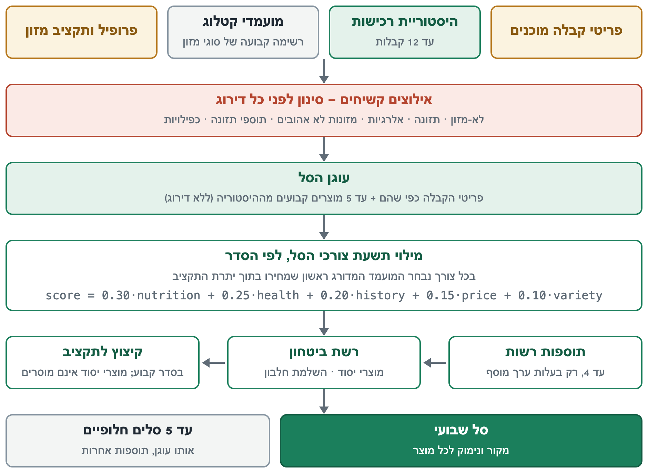
איור 5.1 — בניית הסל החכם: מקורות, סינון קשיח, עוגן, מילוי צרכים לפי דירוג, רשת ביטחון וקיצוץ לתקציב

5.4 אילוצים קשיחים
אילוץ קשיח הוא תנאי שמוצר חייב לקיים כדי להיות מועמד. האילוצים מופעלים לפני כל דירוג: מוצר שנפסל אינו מקבל ציון ואינו יכול "לפצות" על הפסילה בציון גבוה ברכיב אחר. הם חלים על כל מקורות הסל — פריטי הקבלה, מוצרי ההיסטוריה ומועמדי הקטלוג.
טבלה 5.4 — האילוצים הקשיחים של הסל
אילוץ | אופן הבדיקה
אלרגיות | חלב, ביצים ודגים — לפי קבוצת המזון; חיטה — לפי מילות גלוטן בשם או קבוצת הלחם; בוטנים, אגוזים, סויה ופירות ים — לפי תבניות בשם
טבעונות | נפסל כל מוצר מן החי, וכן דבש
צמחונות | נפסלים בשר ודגים
ללא לקטוז | נפסלים מוצרי חלב
ללא גלוטן | נפסלים מוצרים עם מילות גלוטן בשם ומוצרי לחם, אלא אם השם מציין ללא גלוטן, אורז, תירס או כוסמת
מזונות לא אהובים | לפי הופעת המונח בשם המוצר; מונח כללי ("דגים", "פירות", "ירקות", "בשר") פוסל את כל קבוצת המזון
תוספי תזונה | אבקות חלבון, ויטמינים, כמוסות וכדומה אינם נכנסים לסל
מוצרים שאינם מזון | נפסלים עוד בשלב הקבלה (סעיף 4.3.2)
כפילויות | ראו סעיף 5.6

משקה צמחי אינו נחשב מוצר חלב, גם כאשר המילה "חלב" מופיעה בשמו.
מגבלה. כל הבדיקות מבוססות על שם המוצר ועל קבוצת המזון שלו, ולא על רשימת רכיבים. המערכת אינה מזהה אלרגן שאינו משתקף בשם, ואין להסתמך עליה כאמצעי בטיחות לבעלי אלרגיה. מגבלה זו מצוינת בפרק 9.

5.5 צרכים תזונתיים ודירוג מועמדים

5.5.1 צורכי הסל השבועי
האלגוריתם אינו ממלא את הסל לפי ציון בלבד, אלא לפי רשימה סדורה של צרכים. לכל צורך מוגדרת כמות נדרשת, והוא נבדק מול מה שכבר נמצא בסל, כולל העוגן.
טבלה 5.5 — צורכי הסל השבועי, לפי סדר המילוי
סדר | צורך | כמות נדרשת | מוצר יסוד
1 | מקורות חלבון מסוגים שונים | 3
2 | לחם או דגני בוקר | 1 | כן
3 | דגנים או ירקות עמילניים | 2 | כן
4 | שמן | 1
5 | שומן בריא (שמן, טחינה, אגוזים; אבוקדו שבסל נספר) | 2 | כן
6 | ירקות | 4
7 | פירות | 2
8 | בסיס נוסף לארוחת בוקר (ביצים, יוגורט או דגני בוקר) | 1
9 | מוצר חלבי לארוחת בוקר | 1

צורך החלבון נספר לפי סוגים ולא לפי מספר מוצרים: בשר, דג, ביצים, חלבי, ולכל מזון צמחי בנפרד (טופו, עדשים וכדומה), כדי שגם סל טבעוני יגיע לשלושה מקורות שונים. מוצר חלבון שני מאותו סוג אינו ממלא את הצורך.
מספר התוספות מוגבל ל-12 כאשר יש קבלה, ול-18 כאשר הסל נבנה ללא קבלה.
הסדר מבטא עדיפות: תזונה קודמת להעדפה. מוצרי היסוד (לחם, דגנים, שומן) מסומנים, משום שבלעדיהם התפריט אינו יכול להגיע ליעד הקלורי; הם אינם מוסרים בקיצוץ התקציב.

5.5.2 נוסחת הדירוג
בתוך כל צורך, המועמדים מדורגים לפי ציון משוקלל של חמישה רכיבים, כל אחד בתחום 0 עד 1:
$$candidateScore = 0.30 · nutrition + 0.25 · health + 0.20 · history + 0.15 · price + 0.10 · variety$$ | (5.8)

nutrition — התאמה תזונתית לצורך. מחושבת מהערכים ל-100 גרם, באופן התלוי בצורך:
טבלה 5.6 — רכיב ההתאמה התזונתית לפי סוג הצורך
צורך | חישוב
חלבון, חלבי, בסיס לבוקר | גרם חלבון ל-100 קק"ל, חלקי 15, חסום ב-1; מוכפל ב-0.8 למזון שצפיפותו מעל 300 קק"ל ל-100 גרם
לחם, דגנים | 0.5 + 0.5 · (חלבון ל-100 קק"ל) / 4, חסום ב-1
ירקות | 1 − קק"ל / 120
פירות | 1 − max(0, קק"ל − 40) / 120
שמן ושומן | ערך קבוע לפי קבוצה: שמן 1, טחינה 0.9, אבוקדו 0.8, אגוזים 0.7
נתונים חסרים | 0.5

כך חזה עוף (כ-19 גרם חלבון ל-100 קק"ל) מקבל 1 בצורך החלבון, ועדשים (כ-8) מקבלות כ-0.5.
health — מדד הבריאות חלקי 10; 0.5 אם אינו ידוע.
history — ציון ההיסטוריה של המוצר; 0.5 למוצר ללא היסטוריה.
price — מחיר יחסי ל-100 גרם בין האפשרויות לאותו צורך: הזול ביותר מקבל 1, היקר ביותר 0, והשאר באינטרפולציה ליניארית. כאשר אין מחיר או שיש אפשרות אחת — 0.5.
variety — גיוון, לפי מספר המוצרים מאותו סוג שכבר בסל: 1 לסוג חדש, 0.7 כאשר קיים אחד, 0.4 כאשר קיימים שניים, ו-0.2 מעבר לכך.
דוגמה להמחשה. לצורך החלבון מתחרים חזה עוף ועדשים, שניהם ללא היסטוריה (0.5) ומסוג שאינו בסל (גיוון 1). לחזה העוף התאמה תזונתית 1 ומדד בריאות 8; לעדשים התאמה תזונתית 0.5 ומדד בריאות 9. נניח שהעדשים זולות יותר ל-100 גרם, כך שרכיב המחיר שלהן 1 ושל העוף 0:
$${score}_{chicken} = 0.30 · 1 + 0.25 · 0.8 + 0.20 · 0.5 + 0.15 · 0 + 0.10 · 1 = 0.70$$ | (5.9)

$${score}_{lentils} = 0.30 · 0.5 + 0.25 · 0.9 + 0.20 · 0.5 + 0.15 · 1 + 0.10 · 1 = 0.725$$ | (5.10)

העדשים מדורגות ראשונות, בהפרש קטן. לאחר שנבחרו, חזה העוף ממלא את מקור החלבון השני: צורך החלבון דורש שלושה סוגים שונים, ולכן הדירוג קובע את הסדר ולא את עצם הכניסה לסל.
המשקלים מבטאים סדר עדיפויות: התאמה לצורך התזונתי ובריאות (יחד 0.55) קודמות להרגל (0.20), למחיר (0.15) ולגיוון (0.10). הם קבועים בקוד, ובמאגר לא מתועד ניסוי כיול שלהם.

5.5.3 סדר המיון
המיון הסופי בתוך צורך נעשה לפי המפתחות הבאים, בסדר זה:
- מוצר שיש להימנע ממנו (בבניית סל חלופי, סעיף 5.8) — אחרון.
- מזון אהוב מהפרופיל — ראשון.
- ציון המועמד, בסדר יורד.
- רכיב הבריאות, בסדר יורד.
- מחיר ל-100 גרם, בסדר עולה.
- שם המוצר, בסדר אלפביתי.

מפתח המיון האחרון מבטיח שאין מקרה שוויון שאינו מוכרע, ולכן הבחירה דטרמיניסטית לחלוטין.
מזונות אהובים מקבלים קדימות מוחלטת בתוך הצורך ואינם נכנסים לנוסחה כרכיב: המשתמש ציין במפורש שהוא רוצה אותם. הקדימות חלה רק בין מוצרים שעברו את האילוצים הקשיחים ושמחירם בתוך יתרת התקציב.

5.5.4 תוספות רשות
לאחר מילוי הצרכים, המערכת רשאית להוסיף עד ארבעה מוצרים נוספים. המספר הוא תקרה ולא יעד: מוצר מתווסף רק אם ציונו 0.6 לפחות ומתקיים אחד משני תנאים — ציון ההיסטוריה שלו 0.65 לפחות (הרגל קנייה חזק), או שהוא מוצר בריא במיוחד (רכיב בריאות 0.8 לפחות) מסוג חדש, לצורך ירק, פרי או חלבי שטרם מולא. לאחר שכל הצרכים מולאו, רק הרגלי קנייה חזקים מזכים בתוספת. הדירוג מחושב מחדש לאחר כל תוספת.

5.5.5 רשת ביטחון
בסיום מופעלות שתי בדיקות משלימות:
- מוצרי יסוד. אם עדיין חסרים לחם, דגנים או שומן, הם מתווספים מרשימה קבועה של סוגים.
- השלמת חלבון. המערכת מעריכה את תקרת החלבון של הסל: כמות החלבון היומית המרבית שתפריט ריאלי ממוצרי הסל יכול להגיע אליה במסגרת היעד הקלורי. ההערכה לוקחת לכל ארוחה את המוצר עתיר החלבון ביותר המותר בה, במנה ריאלית שאינה עולה על 60% מקלוריות הארוחה, ומוסיפה כ-3 גרם חלבון לכל 100 קק"ל מיתר המזון. אם התקרה נמוכה מ-120% מיעד החלבון, מתווספים עד שלושה מקורות חלבון — אלה המעלים את התקרה במידה הרבה ביותר.

אותה הערכה משמשת לבדיקת מספיקות הסל: סל נחשב מספיק אם יש בו לחם או דגני בוקר, דגן או ירק עמילני, מקור שומן, ותקרת חלבון של 110% מהיעד לפחות. המרווח נדרש משום שהתקרה היא הערכה אופטימית.

5.6 מניעת כפילויות
מוצר אינו מתווסף לסל אם הוא כפילות של מוצר קיים. כפילות מוגדרת בשלוש רמות:
- אותו מוצר — השמות המנורמלים זהים, או שאחד מכיל את האחר.
- אותה משפחת תוצרת — 16 משפחות של ירקות ופירות בסיסיים. "עגבניות", "עגבניות שרי" ו"עגבנייה" הן כולן עגבנייה, ולכן רק אחת מהן תתווסף.
- אותו סוג מוצר — שני מוצרים המתאימים לאותו סוג ברשימת המועמדים, למשל שני קוטג' באחוזי שומן שונים.

ללא מנגנון זה, מועמדים בעלי ציון גבוה מאותו סוג היו ממלאים את הסל על חשבון הגיוון. המנגנון חל על תוספות המערכת; בהחלפה ידנית המשתמש רשאי לבחור גרסה אחרת של אותו מוצר.

5.7 התאמה לתקציב
התקציב משפיע על הסל בשלוש נקודות.
בבחירה. בכל צורך נבחר המועמד המדורג ראשון מבין אלה שמחירם אינו עולה על יתרת התקציב. הסינון לפי התקציב קודם לדירוג, ולכן גם מזון אהוב אינו גורם לחריגה. אם אף מועמד אינו בתוך היתרה: למוצר יסוד נבחר הזול ביותר, משום שהוא חיוני לתפריט; לצורך אחר נבחר המדורג ראשון, והחריגה מטופלת בשלב הקיצוץ.
בדירוג. רכיב המחיר (משקל 0.15) נותן יתרון למוצר הזול מבין האפשרויות לאותו צורך.
בקיצוץ. אם עלות הסל המלא גבוהה מהתקציב השבועי, מוסרים פריטים אחד-אחד עד לעמידה בתקציב. סדר ההסרה:
- תוספות רשות;
- מוצרים קבועים מההיסטוריה;
- תוספות לצרכים שאינם חלבון (ירקות, פירות, חלבי);
- תוספות לצורך החלבון;
- פריטי הקבלה — רק כמוצא אחרון.

בתוך כל דרגה מוסר היקר ביותר תחילה. מוצרי יסוד ומוצרי השלמת חלבון אינם מוסרים לעולם, גם אם הסל נותר מעל התקציב; במקרה זה החריגה מוצגת למשתמש.
התקציב שמולו נמדד הסל הוא תקציב המזון השבועי (פרק 7). עלות הסל בשלב זה היא סכום מחירי אריזה אחת מכל מוצר; העלות המדויקת של השבוע נקבעת רק לאחר בניית התפריט (סעיף 7.6).

5.8 הסברתיות ועריכת הסל

5.8.1 נימוק ומקור לכל מוצר
כל פריט בסל נושא את המקור שממנו הגיע, ולכל פריט שהמערכת הוסיפה מצורף נימוק בעברית.
טבלה 5.7 — מקור ונימוק לפריטי הסל
מקור | סימון | דוגמה לנימוק
קבלה | from_receipt | —
מוצר קבוע מההיסטוריה | from_history | "רכשת את המוצר ב-3 מתוך 4 הקניות האחרונות, והוא מתאים לסל השבועי."
תוספת לצורך | from_engine, basket_need | "הוספנו את המוצר כי הוא מקור חלבון איכותי שמתאים ליעד שלך."
מזון אהוב | from_engine | "הוספנו את המוצר כי הוא ברשימת המזונות האהובים שלך, והוא משלים את מה שחסר בסל."
מוצר יסוד | added_staple | "הוספנו לחם לארוחות הבוקר והערב, כדי שהתפריט יגיע ליעד הקלורי שלך."
תוספת רשות | basket_optional | "המוצר מוסיף מגוון תזונתי לסל ונמצא במסגרת התקציב."

לפריטים שהמערכת הוסיפה נשמרים גם ציון המועמד ונתוני ההיסטוריה, כך שניתן לשחזר מדוע נבחרו.
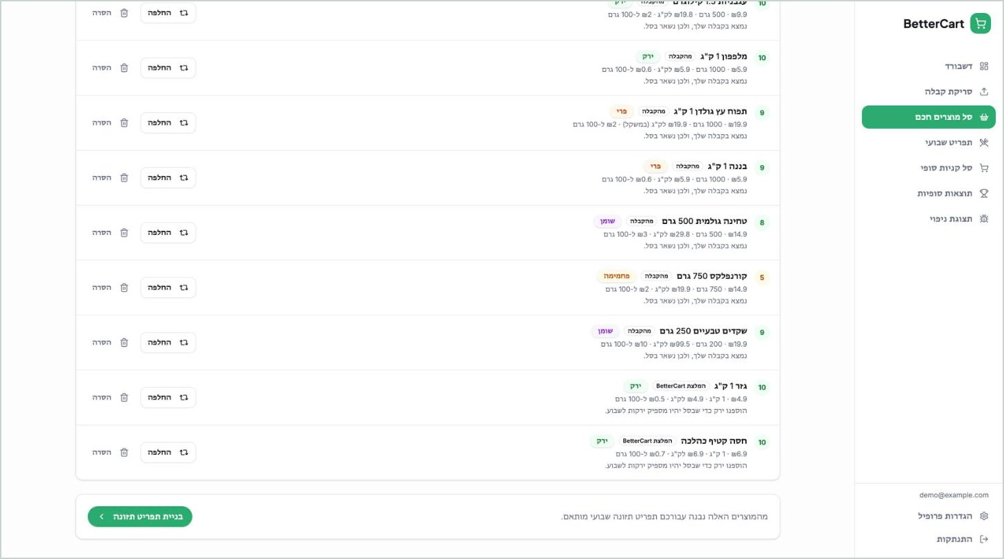
איור 5.2 — מסך הסל החכם: לכל מוצר מוצגים מקורו והנימוק להוספתו

5.8.2 עריכה בידי המשתמש
המשתמש רשאי לשנות את הסל:
- הוספה — חיפוש בקטלוג והוספת מוצר.
- הסרה של מוצר.
- החלפה — המערכת מציעה עד חמש חלופות מאותה משפחת מזון ומאותו סוג כשרות, העומדות באילוצים הקשיחים ושאינן כבר בסל. החלופות ממוינות כך שתחילה מופיעות אלה השומרות על יכולת הסל להגיע ליעד החלבון, אחריהן מזונות אהובים, ואחריהן לפי קרבה תזונתית למוצר המוחלף — מרחק בחלבון, בקלוריות, בשומן ובפחמימות — כשהמחיר מכריע רק בין אפשרויות קרובות. לפי בקשה מוצגות גם חלופות מסוג מזון אחר באותו תפקיד.

לפני ביצוע שינוי נבדקת מספיקות הסל (סעיף 5.5.5). אם השינוי יוצר פער שלא היה קודם — למשל הסרת מקור החלבון העיקרי — המשתמש מקבל אזהרה. אם הוא מאשר בכל זאת, האזהרה נשמרת עם הסל. כמו כן מוצגת השפעת השינוי על התקציב.
המערכת אינה מונעת מהמשתמש שינוי הפוגע ביעדים; היא מוודאת שהוא נעשה ביודעין.

5.8.3 סל חלופי
המשתמש יכול לבקש סל אחר ("בחירה מחדש"). המנגנון דטרמיניסטי:
- העוגן נשמר: פריטי הקבלה והמוצרים הקבועים הם מה שהמשתמש קונה, והם מופיעים בכל חלופה. משתנה רק החלק שהמערכת מוסיפה.
- נבנים עד חמישה סלים. כל סל נבנה באותו אלגוריתם, כאשר המוצרים שהוספו בסלים הקודמים מסומנים "להימנעות" ונבחרים רק כאשר אין מועמד אחר לצורך. מזונות אהובים אינם מסומנים להימנעות.
- חלופה נשמרת רק אם היא עומדת בכל היעדים באותה מידה כמו הסל הטוב ביותר: בתוך התקציב (או לא יקרה מהסל הטוב, אם גם הוא חורג), ללא פער תזונתי חדש, עם אותם מזונות אהובים, ועם יכולת לבנות ארוחת בוקר, צהריים וערב. חלופה אינה פשרה.
- חלופה נשמרת רק אם היא שונה מספיק מכל סל שכבר ברשימה (מדד שוני של 0.4 לפחות).
- כל בקשה מחזירה את החלופה הבאה ברשימה, במעגל. כאשר אין חלופה שונה מהסל המוצג, מוצגת הודעה: "לא נמצא סל חלופי שונה מספיק שעומד בכל היעדים. אפשר להחליף או להוסיף מוצרים ידנית."

מאחר שרשימת החלופות נקבעת באופן דטרמיניסטי, לחיצות חוזרות עוברות על אותה רשימה באותו סדר.

5.9 בחירת האלגוריתם: חלופות, נימוקים וסיבוכיות
בניית סל היא בעיית בחירה תחת אילוצים, ולה כמה ניסוחים קלאסיים. טבלה 5.8 מסכמת את החלופות שנשקלו ואת הסיבה שלא נבחרו. אף אחת מהן לא מומשה, ולכן ההשוואה היא ניתוח תכן ולא תוצאה מדודה.
טבלה 5.8 — חלופות אלגוריתמיות לבניית הסל
חלופה | מה היא מציעה | מדוע לא נבחרה
בעיית התרמיל (Knapsack) | מקסום סכום ערכים תחת תקציב | מניחה ערך קבוע ובלתי תלוי לכל מוצר; בסל, ערכו של מוצר תלוי במה שכבר נבחר (גיוון, כפילות, צורך שכבר מולא)
כיסוי קבוצות (Set Cover) | בחירת מוצרים מעטים המכסים את כל הצרכים | מתאר היטב את דרישת הכיסוי, אך אינו מבטא העדפה, מחיר והיסטוריה; הפתרון המקובל לו הוא ממילא חמדני
תכנות דינמי | פתרון מדויק לתרמיל בתקציב בדיד | מרחב המצבים גדל עם מספר הצרכים והמכסות; התלות בין המוצרים שוברת את תת-המבנה המיטבי
תכנות בשלמים / אילוצים | ניסוח מלא של מכסות, תקציב והעדפות, עם פתרון מיטבי מוכח | מחייב פותר חיצוני בדפדפן וניסוח ליניארי של הגיוון והכפילות; הפתרון קשה להסבר למשתמש במונחים של "מדוע נוסף מוצר זה"
חמדני מונחה מכסות (נבחר) | מילוי צרכים לפי סדר, בחירה מדורגת בכל צעד | אינו מבטיח מיטביות, אך כל בחירה מנומקת, התוצאה דטרמיניסטית והמימוש נבדק בבדיקות יחידה

שלושה שיקולים הכריעו. קנה המידה: מאגר המועמדים קטן (עשרות מוצרים), והסל אינו התוצר הסופי אלא קלט למתכנן; טעות קטנה בבחירה מתוקנת בעריכת המשתמש או בתפריט. הסברתיות: מאחר שכל מוצר נבחר לצורך מסוים ולפי דירוג מסוים, הנימוק המוצג למשתמש הוא תיאור מדויק של ההחלטה ולא הסבר שנבנה בדיעבד. אילוצים לפני מטרה: הסדר הקבוע של הצרכים מבטיח שמוצרי היסוד ומקורות החלבון נבחרים לפני שהתקציב אוזל, דבר שפונקציית מטרה משוקללת אינה מבטיחה.
סיבוכיות. נסמן ב-M את גודל מאגר המועמדים וב-A את מספר התוספות (לכל היותר 12 או 18). בכל תוספת ממוינות האפשרויות לצורך הנוכחי, ולכן זמן הבנייה הוא O(A · M log M); מאחר ששני הגדלים חסומים בעשרות, החישוב עצמו זניח. את זמן הריצה בפועל קובעים חיפושי הקטלוג להבאת המועמדים (עד 60 שאילתות, הנשמרות במטמון) ובניית עד חמישה סלים חלופיים. בסביבת הבדיקה נמדדו כ-0.7 שניות במטמון חם וכ-1.6 שניות בבנייה ראשונה (סעיף 8.10).
טבלה 5.9 — סיכום ההחלטה ההנדסית — הסל החכם
שאלה | תשובה
מהי הבעיה? | בחירת מוצרים לשבוע, המבוססת על קנייה אמיתית ומאפשרת תפריט העומד ביעדים ובתקציב
אילו חלופות היו אפשריות? | תרמיל, כיסוי קבוצות, תכנות דינמי, תכנות בשלמים (טבלה 5.8)
מדוע נבחרה הגישה? | קנה מידה קטן, הסברתיות מלאה של כל בחירה, דטרמיניזם ועדיפות מובנית למוצרי יסוד
איזו פשרה התקבלה? | אין ערובה למיטביות; מוצר שנבחר אינו נבחן מחדש
איזו מגבלה נותרה? | מאגר מועמדים קבוע; עלות הסל נמדדת לפי אריזה אחת מכל מוצר ואינה חוזה את עלות התפריט (סעיף 7.6.3)

5.10 סיכום וקישור לפרק הבא
הסל החכם משלב שלושה עקרונות: עוגן המבוסס על קנייה אמיתית, אילוצים קשיחים שאינם נתונים לשקלול, והשלמה לפי צרכים סדורים ונוסחת דירוג שקופה. תוצר השלב הוא רשימת מוצרים, שלכל אחד מהם שם, קבוצת מזון, ערכים תזונתיים ל-100 גרם ונתוני מחיר. רשימה זו היא הקלט היחיד של מתכנן התפריט המתואר בפרק 6: התפריט אינו יכול לכלול מוצר שאינו בסל.

6 תכנון התפריט השבועי, אופטימיזציה וולידציה
מתכנן התפריט מקבל את הסל, את הפרופיל ואת תקציב המזון, ומפיק תפריט לשבעה ימים. המתכנן דטרמיניסטי לחלוטין: אין בו קריאה למודל שפה, אין רכיב אקראי ואין גישה לרשת. אותו סל, אותו פרופיל ואותו תקציב מניבים תמיד אותו תפריט.
זהו הפרק האלגוריתמי המרכזי של הדוח. הבעיה שהמתכנן פותר היא בעיית שיבוץ קומבינטורית: בחירת ארוחה לכל אחת מ-28 משבצות השבוע, כך שיתקיימו אילוצים קשיחים, ושהתפריט יהיה קרוב ככל האפשר ליעדי תזונה, תקציב וגיוון הסותרים זה את זה. הפתרון בנוי כצינור של שלבים בעלי תפקידים נפרדים, המוצג באיור 6.1: יצירת מועמדים, חיפוש הבוחר אילו ארוחות ייאכלו, איזון הקובע כמה מכל מוצר, התאמה לתקציב, וולידציה בלתי תלויה המדרגת את התוצאה. ההפרדה בין חיפוש, עיבוד-המשך ובדיקה היא ההחלטה המבנית החשובה ביותר בפרק, והיא גם המקור לממצא המרכזי של הניסוי שבסעיף 8.11.
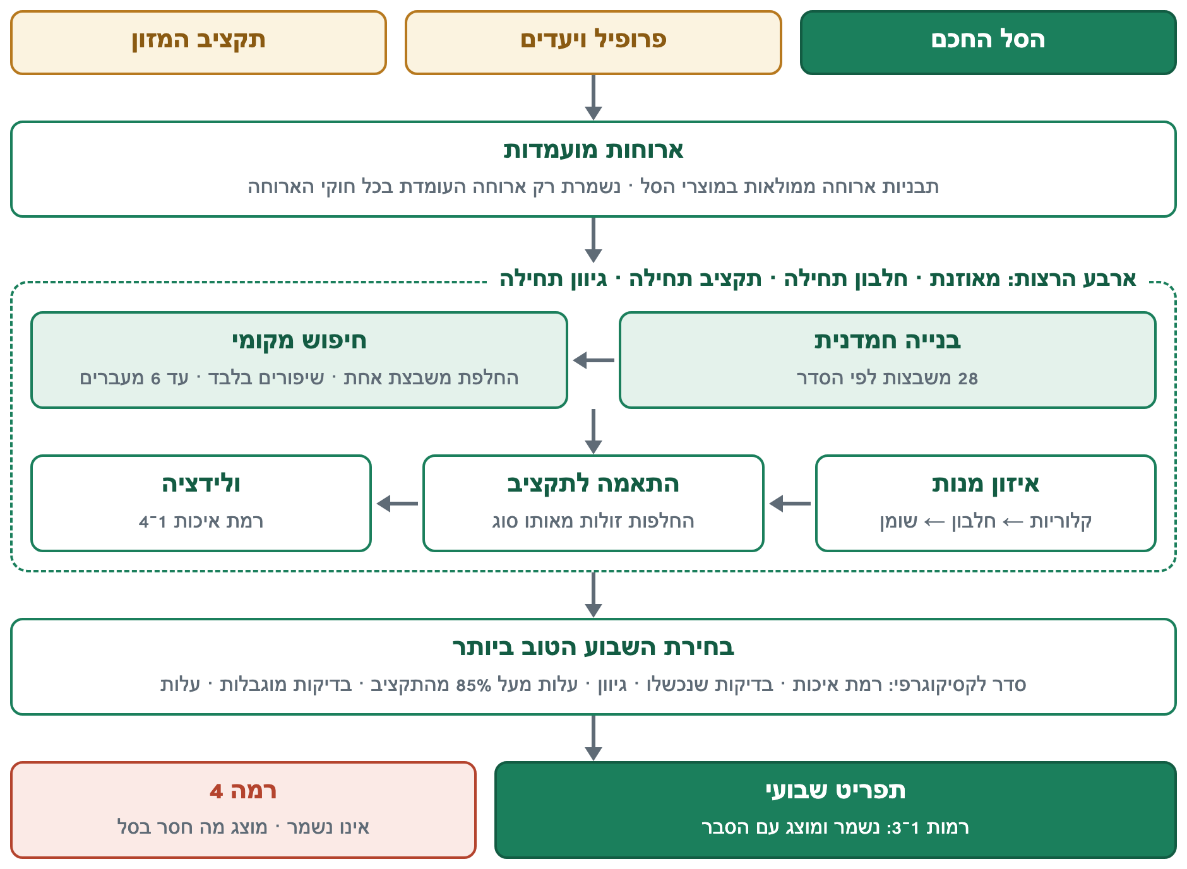
איור 6.1 — צינור תכנון התפריט השבועי: מועמדים, ארבע הרצות של חיפוש ועיבוד-המשך, ובחירת השבוע הטוב ביותר

6.1 מטרות המתכנן

6.1.1 מבנה התפריט
- שבעה ימים בדיוק, מיום ראשון עד שבת. המבנה קבוע ואינו תלוי בתדירות הקנייה של המשתמש.
- ארבעה סוגי ארוחות ביום: בוקר, צהריים, ערב וביניים — 28 משבצות בשבוע.
- חלוקת הקלוריות היומית בין הארוחות, כנקודת מוצא: בוקר 25%, צהריים 35%, ערב 27%, ביניים 13%.
- ארוחה היא רשימת מוצרים מהסל, לכל אחד כמות בגרמים, וכן שם ארוחה בעברית הנגזר ממרכיביה.

ארוחות הבוקר, הצהריים והערב הן חובה בכל יום; ארוחת הביניים היא רשות. תפריט שבאחד מימיו חסרה ארוחת חובה אינו נשמר (סעיף 6.9).

6.1.2 יעדי התזונה
היעדים שמולם נבנה התפריט מחושבים מהפרופיל, בנוסחאות הבאות.
קצב חילוף חומרים בסיסי (BMR), בנוסחת Mifflin-St Jeor [9], שנמצאה בסקירה שיטתית כמדויקת מבין הנוסחאות המקובלות [10]. W הוא המשקל בק"ג, H הגובה בס"מ, A הגיל בשנים, ו-s קבוע: 5 לגברים, ומינוס 161 לנשים:
$$BMR = 10 · W + 6.25 · H - 5 · A + s$$ | (6.1)

הוצאת אנרגיה יומית (TDEE) — מכפלת ה-BMR במקדם פעילות: 1.2, 1.375, 1.55, 1.725 או 1.9, לפי רמת הפעילות שבפרופיל.
יעד קלורי יומי — TDEE פחות 400 קק"ל לירידה במשקל, TDEE ועוד 400 קק"ל לעלייה, ו-TDEE לשמירה.
יעד חלבון — לפי משקל הגוף: בין 1.6 ל-2.0 גרם לק"ג לפי תדירות אימוני הכוח, ובין 1.8 ל-2.2 גרם לק"ג כאשר המטרה היא ירידה במשקל; לעולם לא מעל 2.2 גרם לק"ג. הטווח חופף לטווחים המופיעים בספרות תזונת הספורט [11].
יעד שומן — 30% מהקלוריות (25% לעלייה במשקל), מחולק ב-9 קק"ל לגרם.
יעד פחמימות — יתרת הקלוריות לאחר החלבון והשומן, מחולקת ב-4 קק"ל לגרם.
מקדמי הפעילות, הפרש 400 הקק"ל, טווחי החלבון וחלק השומן הם קבועים בקוד. במאגר הקוד אין תיעוד של המקור שממנו נלקחו, ולכן הם מוצגים כהחלטות תכן.
היעדים הם הערכה כללית ואינם המלצה רפואית או דיאטנית אישית.

6.1.3 הדרישות מהתפריט
התפריט נדרש לקיים, לפי סדר חשיבות יורד:
- בטיחות: רק מוצרים מהסל; ללא מוצר הסותר את התזונה או את האלרגיות; ללא בשר וחלב באותה ארוחה.
- ריאליזם: ארוחות מקובלות ומנות בגודל סביר.
- תזונה: עמידה ביעד הקלורי, ביעד החלבון וביעד השומן בכל יום.
- תקציב: עלות שבועית בתוך תקציב המזון.
- גיוון: במידה שהסל מאפשר.

6.2 קבוצות מזון וחוקי ארוחה

6.2.1 סיווג לקבוצות מזון
כל מוצר בסל מסווג לאחת מ-20 קבוצות מזון לפי שמו (וקבוצה נוספת, "אחר"). הסיווג נעשה מול רשימה סדורה של קבוצות, ולכל קבוצה רשימת מונחים; המוצר משויך לקבוצה הראשונה שאחד ממונחיה מופיע בשמו לאחר נרמול. הסדר נבחר כדי להכריע מקרים דו-משמעיים: "חלב שקדים" נבדק לפני אגוזים וחלב ומסווג כמשקה צמחי; "סרדינים בשמן" נבדק לפני שמן ומסווג כדג; "שעועית לבנה" נבדקת לפני הגבינות ואינה מזוהה כלבנה; ותבלינים מסווגים "אחר" כדי ש"פלפל שחור" לא ייחשב ירק.
הקבוצות: בשר ועוף, דגים, ביצים, קטניות, גבינות, יוגורט, חלב, משקה צמחי, לחם, דגנים, דגני בוקר, ירקות עמילניים, ירקות, פירות, אבוקדו, אגוזים, טחינה, שמן, קפה ותה.
אותו מסווג משמש בכל המערכת: בסיווג שורות הקבלה, במדד הבריאות, בבניית הסל, במתכנן ובוולידציה. כך מוצר נחשב לאותה קבוצה בכל שלב. מנגד, שגיאת סיווג אחת משפיעה על כל השלבים (סעיף 6.10).

6.2.2 תפקידי ארוחה
לכל קבוצה מוגדרות הארוחות שבהן היא משתלבת באופן טבעי.
טבלה 6.1 — תפקידי הארוחה של קבוצות המזון
קבוצה | בוקר | צהריים | ערב | ביניים
--- | :-: | :-: | :-: | :-:
לחם, ביצים, גבינות, ירקות, אבוקדו | ✓ | ✓ | ✓
שמן, טחינה | ✓ | ✓ | ✓
בשר ועוף |  | ✓
דגים, קטניות, דגנים, ירקות עמילניים |  | ✓ | ✓
יוגורט | ✓ |  | ✓ | ✓
דגני בוקר, חלב, משקה צמחי | ✓
פירות, אגוזים | ✓ |  |  | ✓
קפה, תה | ✓ |  |  | ✓

שני חריגים: טופו וטונה מותרים גם בארוחת בוקר (טופו מוקפץ, טונה על לחם).
לכל מוצר נקבע גם סוג כשרות: בשרי (קבוצת הבשר והעוף), חלבי (גבינות, יוגורט, חלב) או פרווה.

6.2.3 חוקי הארוחה
ארוחה תקינה חייבת לקיים את כל החוקים הבאים. החוקים נבדקים בפונקציה אחת, המשמשת הן לסינון ארוחות מועמדות והן לוולידציה של התפריט המוגמר.
- אין בשר וחלב באותה ארוחה, ואין בשר ודג באותה ארוחה.
- חלבון עיקרי אחד בצלחת: לא יותר ממוצר אחד מקבוצות הבשר והדג, ולא קטניות לצד בשר או דג. שני מוצרי קטניות נחשבים צלחת טבעונית אחת.
- ארוחת צהריים וארוחת ערב כוללות מקור חלבון, וכן בסיס — פחמימה או ירק.
- כל מנה בין המינימום למקסימום הריאליים לקבוצתה. לדוגמה, התקרה לארוחה אחת: לחם 150 גרם, בשר 300 גרם, דגנים מבושלים 300 גרם, שמן 25 גרם, אגוזים 60 גרם, גבינה קשה 100 גרם. מנת בשר או דג בצלחת אינה קטנה מ-60 גרם.
- חלב או משקה צמחי מוגשים רק עם קפה, תה או דגני בוקר.
- ארוחת בוקר כוללת מזון ולא משקה בלבד; לכל היותר שני מזונות חלבון; ללא בשר או דג לצד דגני בוקר או יוגורט.
- ארוחת ביניים אינה כוללת לחם, דגנים, בשר, דגים, קטניות, שמן או ביצים.
- אין קפה בארוחת ערב.
- שם הארוחה בעברית, ואינו מזכיר מזון שאינו נמצא בה.

6.3 יצירת ארוחות מועמדות

6.3.1 תבניות
ארוחה מועמדת נוצרת מתבנית — מבנה של ארוחה מקובלת — שמשבצותיה ממולאות במוצרי הסל המתאימים. לכל תבנית ערך ריאליזם קבוע בין 0 ל-1, המבטא עד כמה היא ארוחה יומיומית טבעית.
טבלה 6.2 — תבניות הארוחה וערך הריאליזם שלהן
ארוחה | תבנית | הרכב | ריאליזם
בוקר | לחם | לחם + גבינה / קוטג' / טופו + ירקות | 1.0
בוקר | ביצים | ביצים (+ לחם) + ירקות | 1.0
בוקר | דגני בוקר | דגני בוקר / שיבולת שועל + חלב + פרי | 0.95
בוקר | יוגורט | יוגורט + פרי (+ אגוזים או שיבולת שועל) | 0.9
בוקר | קוטג' ואבוקדו | גבינה + אבוקדו + ירקות (+ לחם) | 0.9
בוקר | טונה | טונה + לחם + ירקות | 0.85
בוקר (גיבוי) | לחם וממרח | לחם + ממרח (טחינה, חמאת בוטנים, אבוקדו) + ירקות | 0.85
בוקר (גיבוי) | פרי ואגוזים | פרי + אגוזים (+ לחם) | 0.75
צהריים / ערב | צלחת | בשר / דג / קטניות + פחמימה + ירקות (+ שמן או טחינה) | 1.0
צהריים / ערב | צלחת חלבית | ביצים / גבינה / יוגורט + לחם + ירקות | 0.9
צהריים / ערב (גיבוי) | צלחת פחמימה | פחמימה + ירקות, ללא חלבון | 0.4
ביניים | פרי | פרי | 1.0
ביניים | פרי ואגוזים | פרי + אגוזים | 0.95
ביניים | יוגורט | יוגורט (+ פרי) | 0.9
ביניים | אגוזים | אגוזים | 0.8

תבניות הגיבוי נוצרות רק כאשר הסל אינו מאפשר אף תבנית רגילה לאותה ארוחה. תפקידן להבטיח שכל יום יקבל את הארוחה, ושהמערכת תוכל להסביר מה חסר, במקום להיכשל ללא הסבר. צלחת ללא חלבון מקבלת ערך ריאליזם נמוך במכוון.
כאשר בסל יש קפה או תה, הם מצורפים לארוחות הבוקר, עם חלב אם יש.

6.3.2 מילוי התבניות
המועמדים נוצרים בלולאות מקוננות על מוצרי הסל המתאימים לכל משבצת בתבנית: לכל חלבון, לכל פחמימה, לכל זוג ירקות ולכל שומן. שלושה מנגנונים מגבילים את מספר הצירופים:
- לכל היותר שישה ירקות נלקחים בחשבון לארוחה, והם משובצים בזוגות מתחלפים (א-ב, ב-ג, ג-א) ולא בכל הצירופים האפשריים.
- ירקות תיבול — בצל, שום, עשבי תיבול — אינם משמשים כירק סלט.
- שתי ארוחות מאותו סוג בעלות אותם מוצרים נחשבות מועמד אחד.

המוצרים ממוינים לפי שם לפני יצירת המועמדים, ולכן סדר המועמדים קבוע.

6.3.3 מנות התחלתיות וסינון
לכל מוצר נקבעת מנה התחלתית לפי קבוצתו (למשל 100 גרם לחם, 200 גרם דגן מבושל, 120 גרם ירק, 150 גרם פרי). מנת החלבון העיקרי מחושבת כך שתספק את חלקה של הארוחה ביעד החלבון היומי, בין מינימום למקסימום ריאליים, מעוגלת ל-5 גרם. אלה נקודות מוצא בלבד; הכמויות הסופיות נקבעות באיזון המנות (סעיף 6.7).
לכל מועמד מחושבים הערכים התזונתיים והעלות לפי הכמויות ההתחלתיות. מועמד נשמר רק אם הוא עומד בכל חוקי הארוחה. לפיכך תזונה, אלרגיות, מזונות לא אהובים, כשרות ותפקידי ארוחה אינם חלק מהניקוד: ארוחה המפרה אותם אינה נוצרת כלל.

6.4 ניסוח הבעיה ופונקציית המטרה

6.4.1 ייצוג המצב וניסוח הבעיה
המצב הוא תפריט שבועי: מטריצה של 7 ימים על 4 סוגי ארוחות, כלומר 28 משבצות. נסמן ב-S את קבוצת המשבצות, וב-C_{t} את קבוצת הארוחות המועמדות לסוג הארוחה t. תפריט W הוא השמה של מועמד אחד c_{s} לכל משבצת s, מתוך המועמדים של סוג הארוחה שלה.
הקלט: קבוצות המועמדים (סעיף 6.3), יעדי התזונה, תקציב המזון ומשקלי פונקציית המטרה. הפלט: תפריט W. האילוצים הקשיחים אינם חלק מהחיפוש: כל מועמד כבר עומד בחוקי הארוחה, בתזונה ובאלרגיות, ולכן כל השמה היא תפריט חוקי מבחינתם. החיפוש עוסק אפוא רק באיכות.
גודל מרחב החיפוש. אם לכל סוג ארוחה C מועמדים, מספר התפריטים האפשריים הוא C²⁸. בתרחישי הבדיקה נע מספר המועמדים בין בודדים למאות לכל סוג ארוחה; כבר עבור C = 10 מדובר ב-10²⁸ תפריטים. חיפוש ממצה אינו מעשי, ופונקציית המטרה אינה ניתנת לפירוק למשבצות בלתי תלויות, משום שהקנס השבועי תלוי בכל הארוחות יחד. לכן נעשה שימוש בחיפוש היוריסטי [5], [6]. האלגוריתם אינו מבטיח את התפריט הטוב ביותר האפשרי, אלא תפריט טוב העומד בבדיקות (סעיף 6.10).

6.4.2 פונקציית המטרה
$$objective(W) = \sum_{s ∈ S}{scoreMeal(c_{s})} - weeklyPenalty(W)$$ | (6.2)

הרכיב הראשון מעריך כל ארוחה בפני עצמה; השני מעריך את השבוע כמכלול, כך שבחירת ארוחה אחת "רואה" את כל האחרות. שני הרכיבים הם סכומים משוקללים, ובסך הכול מוגדרים בקוד 29 משקלים.
ציון הארוחה. סכום משוקלל של הרכיבים הבאים. רכיבי הקרבה ליעד מחושבים כ-1 פחות הסטייה היחסית מהיעד, חסומים בין 0 ל-1.
טבלה 6.3 — רכיבי ציון הארוחה ומשקליהם
רכיב | מה נמדד | משקל
חלבון | חלק החלבון בקלוריות הארוחה מול חלקו ביעד היומי (לא בארוחת ביניים) | 3
שומן | חלק השומן בקלוריות מול חלקו ביעד | 2
ריאליזם | ערך הריאליזם של התבנית | 2
מחיר | מחיר לקק"ל מול המחיר הטיפוסי בסל; 0.5 במחיר הטיפוסי | 1.5
מחיר החלבון | מחיר לגרם חלבון של החלבון העיקרי מול הטיפוסי בסל | 1.5
מוצר יקר | קנס לכל מוצר מהרבעון היקר ביותר בסל (לפי מחיר לקק"ל) | 1.5
פחמימות | חלק הפחמימות בקלוריות מול חלקן ביעד | 0.25
מזון אהוב | הארוחה כוללת מזון אהוב מהפרופיל | 1
קלוריות | קלוריות הארוחה מול חלקה ביום | 0.5

המשקל הנמוך של רכיב הקלוריות מכוון: הכמויות מותאמות ממילא בשלב האיזון.
הערה · משקל הפחמימות בפועל הוא 0.25
בקוד מוגדר המפתח carbs פעמיים באותה טבלת משקלים: פעם לציון הארוחה (בערך 1) ופעם לקנס הגיוון השבועי (בערך 0.25). ההגדרה המאוחרת היא הקובעת, ולכן שני השימושים פועלים במשקל 0.25. הדבר אומת בהרצה במסגרת ביקורת האלגוריתמים, והערך המדווח כאן הוא הערך האפקטיבי. המשמעות המעשית קטנה: הפחמימות אינן יעד של אף שלב, והן סופגות את ההפרש הקלורי בשלב האיזון (סעיף 6.7.2).

הקנס השבועי. סכום משוקלל של רכיבים המודדים חזרתיות, חריגה מתקציב וחוסר בחלבון.
טבלה 6.4 — רכיבי הקנס השבועי ומשקליהם
קבוצה | רכיב | משקל
תקציב | חריגת העלות המשוערת מעל התקציב | 40
תקציב | לחץ עלות: ללא קנס עד 70% מהתקציב, מתון עד 85%, תלול מעבר לכך | 8
תזונה | חוסר חלבון יומי מול היעד | 12
תזונה | חלבון יומי מעל 115% מחלקו ביעד, או שומן בסטייה מעל 10% | 2
גיוון חלבון | אותו חלבון עיקרי ביותר משלוש ארוחות צהריים | 6
גיוון חלבון | ארוחת צהריים "קלה" (צלחת חלבית) יותר מפעם בשבוע, למי שאינו צמחוני | 6
גיוון חלבון | חלבון אחד ביותר ממחצית הארוחות העיקריות | 3
גיוון חלבון | אותו חלבון פעמיים ביום | 1.5
גיוון חלבון | אותו חלבון באותה ארוחה בימים עוקבים | 0.8
גיוון חלבון | פיזור: סכום ריבועי השימושים בכל חלבון | 0.35
חזרת ארוחות | אותו "גרעין" (חלבון + פחמימה) פעמיים ביום | 3
חזרת ארוחות | אותה ארוחה בדיוק שוב | 2
חזרת ארוחות | אותה חתימה (תבנית + חלבון + פחמימה) בצהריים ובערב | 2
חזרת ארוחות | מזון ליבה אחד ביותר מ-12 מתוך 21 הארוחות העיקריות | 2
חזרת ארוחות | אותו גרעין בסוגי ארוחות שונים | 1
חזרת ארוחות | אותה חתימה בארוחות הבוקר | 0.8
גיוון כללי | סגנון ארוחת הבוקר, פחמימות, ירקות ופירות — סכום ריבועי השימושים | 0.25–0.6
גיוון כללי | ירק או פרי שבסל ולא נעשה בו שימוש | 0.6

רכיבי "סכום הריבועים" מעודדים פיזור אחיד: שימוש בשני חלבונים שבע פעמים כל אחד עדיף על שימוש באחד שתים-עשרה פעמים ובשני פעמיים. רכיבי הגיוון מופעלים רק כאשר הסל מאפשר לקיימם — למשל, כלל שלוש ארוחות הצהריים חל רק אם בסל שלושה חלבונים לפחות המתאימים לצהריים.
אומדן העלות השבועית בקנס מחושב ממחיר לקק"ל של הארוחות שנבחרו, מוכפל בקלוריות השבוע ובמקדם 1.15, המשקף את תוספת העלות הנובעת מקניית אריזות שלמות.
המשקלים הם קבועים בקוד. היסטוריית הגרסאות מעידה שעודכנו במהלך סבבי ה-QA; ניסוי כיול שיטתי שלהם אינו מתועד במאגר.
חשוב להדגיש את מעמדה של פונקציית המטרה: היא אומדן של איכות התפריט בשלב שבו הכמויות הסופיות והעלות האמיתית עדיין אינן ידועות. היא מעריכה חלבון לפי מנות התחלתיות, עלות לפי מחיר לקק"ל, וחזרתיות לפי מדדים משלה. האיכות הסופית נקבעת רק לאחר האיזון, ההתאמה לתקציב והוולידציה. להבחנה זו השלכה ישירה על תוצאות הניסוי שבסעיף 8.11.

6.5 אלגוריתם החיפוש
החיפוש נעשה בשני שלבים: בנייה חמדנית של תפריט התחלתי, ואחריה שיפור מקומי דטרמיניסטי.

6.5.1 בנייה חמדנית
המשבצות ממולאות לפי סדר קבוע, מיום ראשון עד שבת, ובכל יום בוקר, צהריים, ערב וביניים. לכל משבצת נבחר המועמד שממקסם את פונקציית המטרה של התפריט החלקי, כלומר בהינתן כל מה שנבחר עד כה. בחירה שנעשתה אינה נבחנת מחדש בשלב זה.
אלגוריתם 6.1 — בנייה חמדנית של תפריט התחלתי
1 function GreedyConstruct(candidates, context):
2 W = empty 7 x 4 week
3 for each day in Sunday..Saturday:
4 for each slot in [breakfast, lunch, dinner, snack]:
5 best = none; bestValue = -infinity
6 for each c in candidates[slot]: // fixed creation order
7 v = Objective(W with W[day][slot] = c, context)
8 if v > bestValue + EPS:
9 best = c; bestValue = v
10 W[day][slot] = best
11 return W

הבנייה החמדנית מהירה ומניבה תפריט סביר, אך יש לה חולשה מובנית: ההחלטות הראשונות מתקבלות ללא ידיעה על המשך השבוע. ארוחת צהריים שנבחרה ליום ראשון עשויה להתברר כבחירה גרועה כאשר אותו חלבון נדרש שוב ביום שלישי. השלב השני נועד לתקן זאת.

6.5.2 חיפוש מקומי: שכנות של החלפת משבצת אחת
השכנות. שני תפריטים הם שכנים אם הם נבדלים בארוחה של משבצת אחת בלבד. לכל תפריט יש אפוא כ-28 · C שכנים.
כלל המעבר. עוברים על המשבצות בסדר הקבוע. לכל משבצת מחושב ערך פונקציית המטרה של השבוע כולו עבור כל מועמד חלופי, ואם הטוב שבהם משפר את הערך הנוכחי, ההחלפה מבוצעת מיד, והמשבצות הבאות כבר נבחנות מול התפריט המעודכן.
קבלת מהלכים. מתקבל רק מהלך משפר, בהפרש העולה על 10⁻⁹; מהלך שווה-ערך או מרע אינו מתקבל לעולם. במקרה שוויון נשמר המועמד המוקדם בסדר היצירה.
תנאי עצירה. החיפוש נעצר כאשר מעבר שלם על 28 המשבצות לא ביצע אף החלפה, כלומר התפריט הוא אופטימום מקומי ביחס לשכנות, או לאחר שישה מעברים. בתרחישי הבדיקה נדרשו בין מעבר אחד לארבעה.
אלגוריתם 6.2 — חיפוש מקומי דטרמיניסטי (החלפת משבצת אחת)
1 function LocalSearch(W, candidates, context):
2 repeat at most MAX_PASSES = 6 times:
3 changed = false
4 for each day in Sunday..Saturday:
5 for each slot in [breakfast, lunch, dinner, snack]:
6 current = W[day][slot]
7 before = Objective(W, context)
8 best = current; bestValue = before
9 for each c in candidates[slot]:
10 v = Objective(W with W[day][slot] = c, context)
11 if v > bestValue + EPS:
12 best = c; bestValue = v
13 if best != current and bestValue > before + EPS:
14 W[day][slot] = best // applied immediately
15 changed = true
16 if not changed: break // local optimum reached
17 return W

סיווג האלגוריתם. זהו חיפוש מקומי משפר ממשפחת Hill Climbing [5]: הוא נע רק לשכן טוב יותר ונעצר באופטימום מקומי. הוא אינו זהה לגרסת ספר לימוד מסוימת. בתוך משבצת נבחר השכן הטוב ביותר, כמו ב-steepest ascent, אך המהלך מבוצע מיד ולא לאחר סריקת השכנות כולה, כמו בירידה לפי קואורדינטות. התיאור המדויק הוא "שיפור מקומי דטרמיניסטי, משבצת אחר משבצת".
איור 6.2 מציג את השכנות, ולצדה את השכנות המורחבת שנבחנה בניסוי.
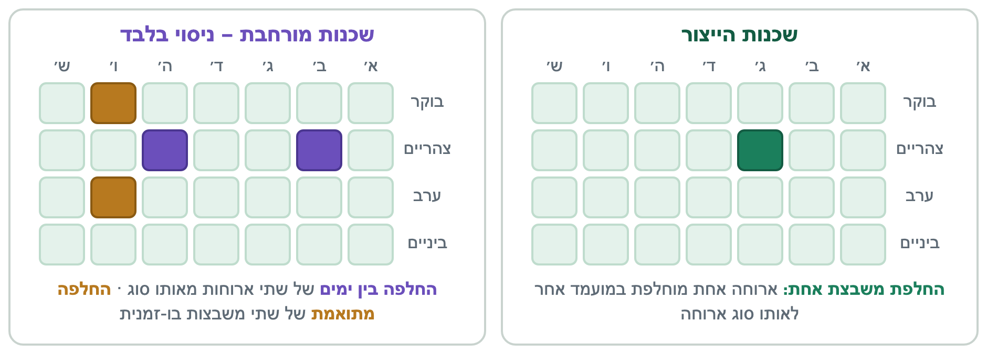
איור 6.2 — שכנות החיפוש: החלפת משבצת אחת (מימין, אלגוריתם הייצור) והשכנות המורחבת שנבחנה בניסוי בלבד (משמאל)

6.5.3 דטרמיניזם
אין בחיפוש בחירה אקראית ואין נקודת התחלה אקראית. סדר המשבצות קבוע, סדר המועמדים קבוע (המוצרים ממוינים לפי שם לפני יצירתם), ומקרי שוויון מוכרעים לטובת המועמד המוקדם. לכן אותו קלט מניב אותו תפריט. התכונה נבדקה בניסוי: עשר הרצות חוזרות של כל אחד מעשרת התרחישים הניבו תפריט זהה בכל הרצה (סעיף 8.11).

6.5.4 סיבוכיות
חישוב פונקציית המטרה ליניארי במספר המשבצות, |S| = 28. בבנייה החמדנית ובכל מעבר של החיפוש המקומי נבדקים, לכל משבצת, C מועמדים, ולכל אחד מחושבת פונקציית המטרה מחדש. לכן סיבוכיות הבנייה החמדנית היא O(|S|² · C), וסיבוכיות החיפוש המקומי היא O(P · |S|² · C), כאשר P ≤ 6 הוא מספר המעברים. המתכנן מורץ ארבע פעמים (סעיף 6.5.5), כך שהקבוע הכולל הוא 4.
בפועל, בתרחישי הניסוי נדרשו בין כ-460 הערכות של פונקציית המטרה בסל דל לכ-150,000 בסל הגדול ביותר, והמתכנן לבדו רץ בחציון של כ-0.2 שניות (סעיף 8.11). בניית תפריט מלאה, הכוללת ארבע הרצות, איזון, התאמה לתקציב וולידציה, נמדדה בכ-0.5 שניות (סעיף 8.10).
השכנות המורחבת שנבחנה בניסוי מוסיפה בכל סבב עד 2,112 הערכות זוג ואת כל ההחלפות בין ימים, ומספר הערכות המטרה גדל בה פי 1.6 עד 8.2 (סעיף 8.11).

6.5.5 ארבע גרסאות משקלים ובחירת השבוע
חיפוש מקומי נעצר במקסימום מקומי, התלוי במשקלים. כדי לא להסתמך על כיול יחיד, המתכנן מורץ ארבע פעמים עם דגשים שונים:
טבלה 6.5 — ארבע גרסאות המשקלים של המתכנן
גרסה | השינוי במשקלים
מאוזנת | המשקלים הבסיסיים
חלבון תחילה | חוסר חלבון ×3, התאמת חלבון ×2; קנסות החזרה מופחתים ל-0.2
תקציב תחילה | חריגת תקציב ×3; רכיבי המחיר ×2
גיוון תחילה | קנסות החזרה והגיוון ×3

כל אחד מארבעת השבועות עובר את יתר שלבי השרשרת — איזון, התאמה לתקציב וולידציה — ורק אז נבחר הטוב ביותר. ההשוואה נעשית אפוא על התפריט הסופי ולא על ערך פונקציית המטרה, משום שרק לאחר האיזון ידועים החלבון והעלות בפועל. סדר ההכרעה:
- רמת האיכות הנמוכה ביותר (סעיף 6.9);
- מספר הבדיקות שנכשלו;
- מדד הגיוון הגבוה ביותר;
- חריגת העלות מעל 85% מהתקציב;
- מספר הבדיקות ה"מוגבלות";
- העלות.

ההשוואה היא לקסיקוגרפית: מפתח מאוחר מכריע רק כאשר כל הקודמים לו שווים. העלות מכריעה רק מעל 85% מהתקציב: מתחת לסף זה המרווח מנוצל לגיוון ולא לחיסכון נוסף.
החלטה הנדסית · ארבע הרצות דטרמיניסטיות במקום אתחול אקראי
הדרך המקובלת להפחית את התלות של חיפוש מקומי בנקודת ההתחלה היא הרצות חוזרות מנקודות התחלה אקראיות. כאן נבחרה חלופה דטרמיניסטית: ארבע הרצות, שכל אחת מהן ממטבת גרסה אחרת של פונקציית המטרה. כך מתקבלים ארבעה אופטימומים מקומיים שונים באופיים, והבחירה ביניהם נעשית לפי התוצאה הסופית שהמשתמש יראה ולא לפי ערך המטרה. המחיר הוא זמן ריצה כפול ארבעה; הרווח הוא הדירות מלאה.

6.6 חלופות שנשקלו לאלגוריתם החיפוש
בחירת אלגוריתם החיפוש לא נעשתה כהנחה. שלוש חלופות נבחנו: אחת מומשה כניסוי ונמדדה, ושתיים נותחו ברמת התכן בלבד.

6.6.1 שכנות מורחבת — נבדקה בניסוי
ההשערה. שכנות של החלפת משבצת אחת צרה. ייתכן ששני שינויים שכל אחד מהם לבדו מרע את התפריט משפרים אותו יחד, ואז החיפוש נעצר באופטימום מקומי שאינו יכול לצאת ממנו. ביקורת האלגוריתמים מצאה דוגמה כזו: בתרחיש S01, החלפת ארוחות הבוקר של יום ראשון ושל יום שישי זו בזו משפרת את ערך המטרה ב-0.485, אף ששתי ההחלפות הבודדות המרכיבות אותה מרעות אותו (ב-3.640 וב-3.058).
ההרחבה שנבחנה. לאחר שהחיפוש הרגיל נעצר, נוספו שני סוגי מהלכים דטרמיניסטיים: החלפה בין ימים של שתי ארוחות מאותו סוג, והחלפה מתואמת של שתי משבצות בו-זמנית, על פני 33 זוגות משבצות קבועים ושמונת המועמדים הטובים בכל משבצת, כלומר עד 2,112 הערכות זוג בסבב ועד שישה סבבים.
התוצאה בקצרה. השכנות המורחבת אכן יצאה מאופטימומים מקומיים: ערך פונקציית המטרה עלה בתשעה מעשרת התרחישים ולא ירד באף אחד. אולם התפריט הסופי, כפי שהוא נשפט בידי הוולידטור, השתפר בשלושה תרחישים בלבד, לא השתנה בדירוגו בשלושה ונסוג בארבעה, וזמן הריצה החציוני עלה בכ-167%. הניסוי המלא, על נתוניו, מתואר בסעיף 8.11.
ההחלטה. האלגוריתם הקיים נשמר. הניסוי מלמד שעוצמת החיפוש אינה צוואר הבקבוק: הגורם המגביל הוא הפער בין פונקציית המטרה לבין מה שנמדד בסופו של הצינור.

6.6.2 Simulated Annealing — נשקל, לא מומש ולא נמדד
Simulated Annealing [7] הוא הרחבה מקובלת של חיפוש מקומי: בניגוד לחיפוש המקבל רק שיפורים, הוא מקבל בהסתברות מסוימת גם מהלך מרע, וההסתברות יורדת בהדרגה עם "קירור" פרמטר הטמפרטורה. כך הוא מסוגל לעבור מאגן של אופטימום מקומי אחד לאחר.
המיפוי ל-BetterCart פשוט: המצב הוא התפריט השבועי המלא; שכן נוצר בהחלפת ארוחה במשבצת או בהחלפה בין ימים; האנרגיה היא הנגדי של פונקציית המטרה הקיימת; והטמפרטורה שולטת במידת החקירה. לעומת החיפוש הקיים הוא היה מוסיף יכולת אחת: יציאה מאופטימום מקומי גם ללא הגדרה מראש של מהלכים מורכבים.
השיטה לא נבחרה לגרסת ההגשה, משיקולים הנדסיים:
- ניסוי השכנות המורחבת כבר בדק אם תוספת יכולת חיפוש פותרת את הבעיה, ומצא שחיפוש חזק יותר אינו משפר באופן עקבי את התפריט שהמשתמש מקבל;
- השיטה מכניסה אקראיות למערכת שאחת מדרישותיה היא שאותו קלט יניב אותו תפריט; שמירה על הדירות מחייבת ניהול זרע אקראי;
- נוספים היפר-פרמטרים הדורשים כיול: טמפרטורה התחלתית, קצב קירור ומספר איטרציות;
- זמן הריצה גדל, והאלגוריתם רץ בדפדפן של המשתמש;
- עומס הבדיקות גדל: בדיקות היחידה הקיימות משוות תוצאה מדויקת, ואינן מתאימות לתוצאה הסתברותית.

מגבלה · מה אין לטעון על Simulated Annealing
השיטה לא מומשה ולא נמדדה בפרויקט. לכן אין בדוח טענה שהיא הייתה מניבה תוצאה טובה יותר או גרועה יותר. המסקנה היא מסקנת תכן: הראיות האמפיריות שנאספו לא הצדיקו הכנסת שיטת חיפוש סטוכסטית ומורכבת יותר, הממטבת את אותה פונקציית מטרה. הדבר נכון גם ל-Tabu Search [8].

6.6.3 שיטות מדויקות
ניתן לנסח את תכנון התפריט כבעיית תכנות בשלמים, ברוח בעיית הדיאטה [1], [2]: משתנה בינרי לכל זוג של משבצת ומועמד, ואילוצים ליניאריים על התזונה והתקציב. פתרון כזה היה מיטבי ביחס לניסוח. שני קשיים מנעו את הבחירה בו. רכיבי הגיוון של הקנס השבועי, סכומי ריבועים ותנאים על ימים עוקבים, אינם ליניאריים ומחייבים משתני עזר רבים; ופותר מתאים אינו זמין בדפדפן ללא תלות חיצונית כבדה. מעבר לכך, ממצא הניסוי חל גם כאן: פתרון מיטבי לפונקציית מטרה שהיא אומדן אינו בהכרח התפריט הטוב ביותר.
טבלה 6.6 — סיכום ההחלטה ההנדסית — אלגוריתם החיפוש של המתכנן
שאלה | תשובה
מהי הבעיה? | שיבוץ ארוחה לכל אחת מ-28 משבצות, תחת יעדים סותרים, במרחב של C²⁸ תפריטים
אילו חלופות היו אפשריות? | שכנות מורחבת (נבדקה), Simulated Annealing ו-Tabu Search (נשקלו), תכנות בשלמים (נשקל)
מדוע נבחרה הגישה? | דטרמיניזם, זמן ריצה קצר בדפדפן, בדיקות יחידה מדויקות, וראיה אמפירית שחיפוש חזק יותר אינו משפר את התפריט הסופי באופן עקבי
איזו פשרה התקבלה? | החיפוש נעצר באופטימום מקומי של שכנות צרה; ארבע הרצות מפצות על כך חלקית
איזו מגבלה נותרה? | פונקציית המטרה היא אומדן שאינו מיושר במלואו עם הוולידטור ועם עלות האריזות

6.7 איזון מנות ומאקרו
החיפוש בוחר אילו ארוחות ייאכלו. איזון המנות קובע כמה מכל מוצר, כך שכל יום יעמוד ביעדיו. זוהי חלוקת עבודה מכוונת בין חיפוש לעיבוד-המשך: החיפוש פועל על מרחב בדיד של ארוחות ומשתמש במנות התחלתיות כאומדן, והאיזון פועל על כמויות רציפות ואינו משנה את זהות הארוחות. אילו נכללו הכמויות בחיפוש, מרחב המצבים היה גדל בסדרי גודל; ההפרדה מאפשרת לכל שלב לעסוק בשאלה אחת.
האיזון אינו חיפוש אלא תהליך תיקון סדרתי: סדרה קבועה של כללים, שכל אחד מהם מתקן סטייה אחת ואינו נסוג מתיקון קודם אלא באופן מוגדר.

6.7.1 ערכים תזונתיים
הערכים ל-100 גרם של כל מוצר נלקחים מהסל (שמקורם בקטלוג) כאשר הם סבירים, ואחרת מערכי ייחוס. הבדיקה נעשית מול טווחי סבירות של קלוריות ושל חלבון לכל קבוצת מזון; למשל, ערך של 8 גרם חלבון ל-100 גרם לדג נפסל. ערכי הייחוס מוגדרים לכל קבוצה, עם ערכים מיוחדים למוצרים כגון גבינה קשה, טופו, טונה וסלמון. ערכי הייחוס וטווחי הסבירות הם קבועים בקוד, ומקורם אינו מצוין בו.
המנות בתפריט הן "כפי שנאכל". דגנים וקטניות יבשים מומרים למשקל מבושל במקדמים 2.7 ו-3 בהתאמה, פרט למוצרים מוכנים לאכילה כגון טופו וקטניות משומרות.

6.7.2 סדר העדיפויות
כאשר לא ניתן לקיים את כל היעדים בו-זמנית, סדר העדיפויות הוא:
קלוריות ← חלבון ← שומן ← פחמימות
- היעד הקלורי הוא האילוץ המחייב.
- החלבון קודם לפחמימות: כאשר הגעה ליעד החלבון מחייבת מקום בתקציב הקלורי, מנות הפחמימה מוקטנות — גם מתחת למינימום הרגיל שלהן, ואף מוסרות מצלחת שיש בה ירקות. מנות חלבון לעולם אינן מוגדלות רק כדי להשלים קלוריות.
- השומן הוא יעד רך יותר: חריגה כלפי מעלה מטופלת, ואילו ערך נמוך מהיעד מתקבל בטווח רחב.
- הפחמימות סופגות את ההפרש. יעד הפחמימות מדווח אך אינו נאכף.

6.7.3 שלבי האיזון
האיזון נעשה לכל יום בנפרד, במעבר אחד בסדר קבוע, ואחריו שלב סגירה.
- חלבון — הבאת החלבון היומי לטווח של כ-90% עד 110% מהיעד: מתחת לטווח מוגדלות מנות החלבון הקיימות (עד התקרה הריאלית) ומוקטנות מנות פחמימה ושומן; מעל הטווח מוקטנות מנות החלבון, והקלוריות מוחזרות לפחמימות.
- שומן — אם השומן מעל 115% מהיעד, מוקטנות מנות השמן, הטחינה והאגוזים.
- קלוריות — בחוסר: הגדלת מנות הפחמימה של היום, לאחר מכן הוספת תוספת פחמימה ממוצר שכבר בשימוש בתפריט, ורק אם עדיין חסר — שומן. בעודף: הקטנת תוספות שומן ואחריהן פחמימות.
- תיקון — אם הגדלת הלחם העלתה את החלבון מעל 110%, מנות החלבון מוקטנות פעם אחת.

שלב הסגירה חוזר עד שש פעמים על מדידה, בחירת מה לשנות ושינוי הכמויות, ומכוון את הקלוריות לסטייה של עד ±1% מהיעד. יום נחשב תקין בשלב זה כאשר מתקיימים כל התנאים:
- קלוריות בטווח ±3% מהיעד;
- חלבון בין 90% ל-110% מהיעד;
- שומן בין 75% ל-115% מהיעד;
- אף מנה אינה חורגת מהתקרה הריאלית.

חריג אחד: כאשר הסל אינו יכול לספק 90% מיעד החלבון גם במנות מלאות, היום מתקבל ברמת החלבון הגבוהה ביותר שניתן להגיע אליה, והמגבלה מדווחת. יום שאינו עומד ביעד שומר על גרסתו הטובה ביותר, והחריגה נרשמת עליו ומוצגת למשתמש עם המספרים בפועל.
מנות ירקות, קפה ותה אינן משתנות באיזון: תרומתן הקלורית זניחה וגודלן נקבע לפי הרגל.

6.7.4 מגבלה ידועה: איזון שמפר חוק ארוחה
האיזון משנה כמויות, ובמקרים נדירים הכמות החדשה מפרה חוק ארוחה שהמועמד המקורי עמד בו, למשל מנה החורגת מהתקרה הריאלית לקבוצתה. לאחר האיזון וההתאמה לתקציב מופעלת בדיקה חוזרת של חוקי הארוחה ותיקון, אך התיקון אינו מצליח תמיד. במקרה כזה הוולידטור מדרג את הגרסה ברמה 4 והיא נפסלת.
התופעה נצפתה בניסוי בתרחיש S08 (תקציב צפוף): שתיים מארבע גרסאות המשקלים נפסלו מסיבה זו. התפריט שנבחר לבסוף, מבין שתי הגרסאות הנותרות, היה תקין. המגבלה אינה פוגעת אפוא בתקינות התפריט המוצג, משום שהוולידטור עוצר אותה, אך היא מצמצמת את מספר הגרסאות שמתוכן נבחר התפריט. היא תועדה ולא תוקנה, משום שהקוד הוקפא לקראת ההגשה (סעיף 9.5).
איור 6.3 מסכם את סדר העדיפויות של האיזון ואת מבנה הוולידציה שבסעיף 6.9.
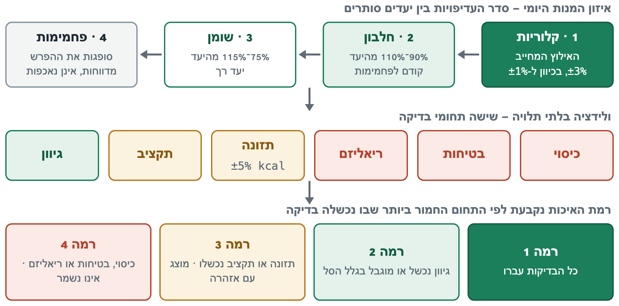
איור 6.3 — סדר העדיפויות באיזון המנות, ששת תחומי הוולידציה וארבע רמות האיכות

6.8 התאמה לתקציב
התקציב אינו אילוץ קשיח בתכנון התפריט אלא יעד חזק: המערכת פועלת בשלושה שלבים כדי לעמוד בו, ואם אינה מצליחה, היא מדווחת על החריגה במקום להסתירה או לסרב. התקציב משפיע על התפריט בשלושה שלבים.
- בחיפוש — דרך רכיבי המחיר בציון הארוחה ורכיבי התקציב והעלות בקנס השבועי (סעיף 6.4.2).
- לאחר האיזון — בדיקת עלות אמיתית. עלות התפריט מחושבת בדיוק כפי שתחושב רשימת הקניות הסופית: צריכה שבועית לכל מוצר, המרה לכמויות קנייה ותמחור (פרק 7). אם העלות גבוהה מהתקציב, מבוצעות החלפות:
  - המוצרים היקרים ביותר נבדקים תחילה;
  - מוצר מוחלף, ארוחה אחת בכל פעם, במוצר זול יותר מהסל מאותו סוג: חלבון בחלבון תוך שמירה על גרמי החלבון; פחמימה, שומן ופרי תוך שמירה על הקלוריות; ירק תוך שמירה על המשקל;
  - ההחלפה חייבת לשמור על אופי הארוחה (צלחת חלבון נשארת צלחת חלבון) ועל כל חוקי הארוחה;
  - לאחר ההחלפה היום מאוזן מחדש ליעדיו;
  - ההחלפה נשמרת רק אם העלות האמיתית של השבוע ירדה ב-0.5 ₪ לפחות.

מספר ההחלפות מוגבל ל-40. זהו אלגוריתם חמדני להפחתת עלות: בכל צעד נבחנת החלפה אחת, והיא מתקבלת רק אם הורידה את העלות האמיתית. לבסוף, בבחירת השבוע — העלות היא אחד ממפתחות ההכרעה בין ארבע הגרסאות (סעיף 6.5.5).
לאחר ההתאמה מופעלת רשת ביטחון של חוקי הארוחה: התפריט נבדק שוב, ואם נמצאה הפרה מופעל תיקון כפוי. עלות התפריט מחושבת פעם נוספת לאחר התיקון, כך שהעלות הנשמרת היא עלות התפריט כפי שנשמר.
אם התפריט נותר מעל התקציב גם לאחר ההחלפות, הוא אינו מוסתר: החריגה נרשמת, משפיעה על רמת האיכות (סעיף 6.9), ומוצגת למשתמש יחד עם הצעה לחלופות זולות יותר בסל.

6.9 ולידציה ורמות איכות

6.9.1 מערכת הוולידציה
הוולידטור הוא שכבה אלגוריתמית בפני עצמה ולא בדיקת שגיאות: הוא מגדיר מהו תפריט קביל, ודירוגו קובע איזה תפריט ייבחר ומה יוצג למשתמש. כל תפריט נבדק במודול מרכזי אחד, נפרד מהמתכנן. ההפרדה מכוונת: המתכנן מנסה למקסם פונקציית מטרה, ואילו הוולידטור בודק את התוצאה באופן בלתי תלוי מול הדרישות, ואינו מניח שהמתכנן הצליח. אותו ולידטור בודק כל תפריט, בין שנבנה זה עתה ובין שנטען מהשרת.
הבדיקות מחולקות לשישה תחומים.
טבלה 6.7 — ששת תחומי הוולידציה
תחום | הבדיקות
כיסוי | בסל יש חלבון לארוחה עיקרית, פחמימה, ירקות ומשהו לארוחת בוקר
בטיחות | כל מוצרי התפריט קיימים בסל; אין מוצר שאינו מזון; אין אלרגן או הפרת תזונה; אין בשר וחלב באותה ארוחה
ריאליזם | כל הארוחות עומדות בחוקי הארוחה ובגודל מנה ריאלי; שבעה ימים עם שלוש ארוחות לפחות; ארוחת בוקר, צהריים וערב בכל יום
תזונה | בכל יום: קלוריות בטווח ±5% מהיעד; חלבון 90% מהיעד לפחות; שומן בין 75% ל-115% מהיעד
תקציב | עלות התפריט שווה לעלות רשימת הקניות הסופית; העלות אינה עולה על התקציב
גיוון | אותו חלבון עיקרי בלא יותר משלוש ארוחות צהריים; אף חלבון ביותר ממחצית הארוחות העיקריות; שלושה מקורות חלבון לפחות; ארוחת הבוקר אינה זהה בכל יום; תחלופת פחמימות, ירקות ופירות; אותה ארוחה לא יותר משלוש פעמים; אותה ארוחה אינה חוזרת בסוגי ארוחות שונים; אף מזון ליבה ביותר מ-12 מתוך 21 הארוחות העיקריות

יעד הפחמימות נבדק בטווח ±25% ומדווח, אך אינו נכלל בדירוג, משום שהאיזון אינו מכוון אליו.
פונקציית המטרה של המתכנן אינה הוולידטור. המתכנן ממקסם אומדן; הוולידטור שופט את התוצאה. השניים נבדלים בשלושה אופנים: (א) חזרתיות נמדדת אחרת: המתכנן מעניש חזרות בקנסות רציפים, והוולידטור בודק ספים בדידים, כגון "אותה ארוחה אינה חוזרת בסוגי ארוחות שונים"; (ב) העלות שונה: המתכנן מעריך עלות לפי מחיר לקק"ל, והוולידטור בודק את עלות האריזות השלמות; (ג) האיזון מתערב ביניהם: הצלחות שהוולידטור רואה אינן הצלחות שהמתכנן דירג. ההפרדה מכוונת, משום שבדיקה בלתי תלויה אינה יורשת את הנחות המתכנן, אך משמעותה היא ששיפור בערך המטרה אינו מבטיח שיפור בדירוג. הניסוי שבסעיף 8.11 מדד את הפער הזה.

6.9.2 שני ספי הקלוריות
במערכת קיימים שני ספים שונים לסטייה מהיעד הקלורי, ולכל אחד תפקיד אחר:
טבלה 6.8 — שני ספי הקלוריות ותפקידם
 | סף | תפקיד
איזון המנות (שלב הסגירה) | ±3%, בכיוון ל-±1% | הערך שהאלגוריתם שואף אליו בעת קביעת הכמויות
ולידציה | ±5% | הערך שמתחתיו התפריט נחשב עומד ביעד בדירוג האיכות

האיזון מחמיר מהוולידציה. המרווח בין השניים משמש כשולי ביטחון: שלבים מאוחרים לאיזון — החלפות התקציב ותיקון חוקי הארוחה — עשויים לשנות מעט את הכמויות, ויום שאוזן ל-±3% נשאר לרוב בתוך ±5% גם לאחריהם.
הבדל דומה קיים ביעד השומן: בדיווח הביניים של האיזון מסומן יום שבו השומן מחוץ לטווח 85%–115%, ואילו כלל הקבלה הסופי, בשלב הסגירה ובוולידציה, הוא 75%–115%.

6.9.3 "מוגבל" לעומת "נכשל"
בדיקות הגיוון נשפטות מול מה שהסל מאפשר. אם הסל כולל רק שני מקורות חלבון לצהריים, אין אפשרות ששבע ארוחות צהריים יכילו כל חלבון שלוש פעמים לכל היותר. במקרה כזה הבדיקה אינה מסומנת כנכשלת אלא כמוגבלת: החזרה נובעת מהסל ולא מכשל של המתכנן. ההבחנה משפיעה על ההסבר למשתמש: במקום "התפריט אינו מגוון" מוצגת המלצה קונקרטית מה להוסיף לסל.

6.9.4 רמות האיכות
טבלה 6.9 — ארבע רמות האיכות של תפריט
רמה | תנאי | התנהגות המערכת
1 | כל הבדיקות עברו, ללא בדיקות מוגבלות | התפריט מוצג
2 | בדיקת גיוון נכשלה, או שיש בדיקה מוגבלת | התפריט מוצג, עם הסבר על הגיוון המוגבל
3 | בדיקת תזונה או תקציב נכשלה | התפריט מוצג, עם הודעה מפורשת שאינו עומד בכל היעדים, ופירוט מה חסר
4 | בדיקת כיסוי, בטיחות או ריאליזם נכשלה | התפריט אינו נשמר ואינו מוצג; מוצגת שגיאה המסבירה מה לא תקין ומה להוסיף לסל

הרמה נקבעת לפי התחום החמור ביותר שבו נכשלה בדיקה. לצד הרמה מחושב מדד גיוון בין 0 ל-1, המשקלל את מספר הארוחות העיקריות השונות, ארוחות הבוקר, החלבונים, הפחמימות, הירקות והפירות — כל אחד ביחס למה שהסל מאפשר. המדד משמש להשוואה בין שבועות.
בנוסף לרמה 4, תפריט שבאחד מימיו חסרה ארוחת בוקר, צהריים או ערב נדחה בשגיאה ייעודית, המציינת איזו ארוחה חסרה ואילו סוגי מוצרים נדרשים לה.
העיקרון המנחה הוא שתפריט המוצג למשתמש הוא תפריט קביל, או שהמסך אומר במפורש שאינו כזה. התפריט אינו מוצג לעולם כתקין כאשר אינו עומד ביעד.
תוצאת הוולידציה מוצגת למשתמש ב"כרטיס איכות התפריט", המנסח בעברית את הממצאים: מה תקין, מה מוגבל ומדוע, ואילו מוצרים כדאי להוסיף לסל.
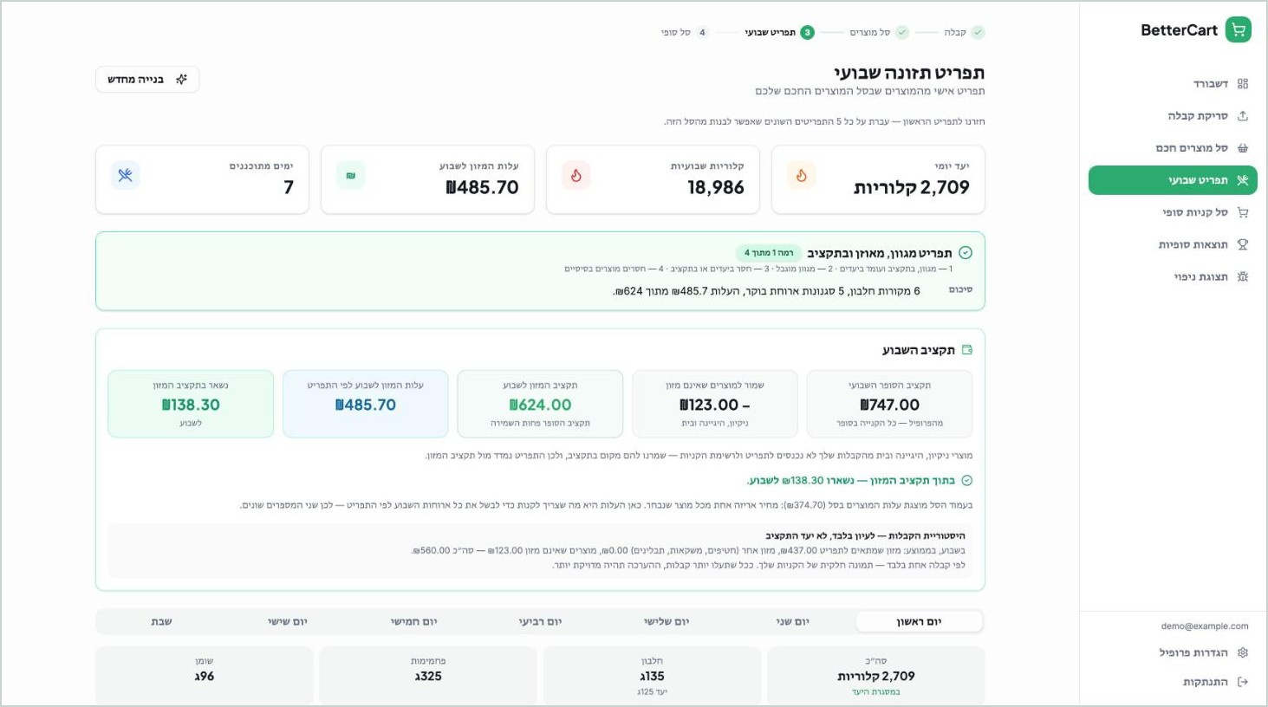
איור 6.4 — מסך התפריט השבועי: כרטיס איכות התפריט וכרטיס התקציב
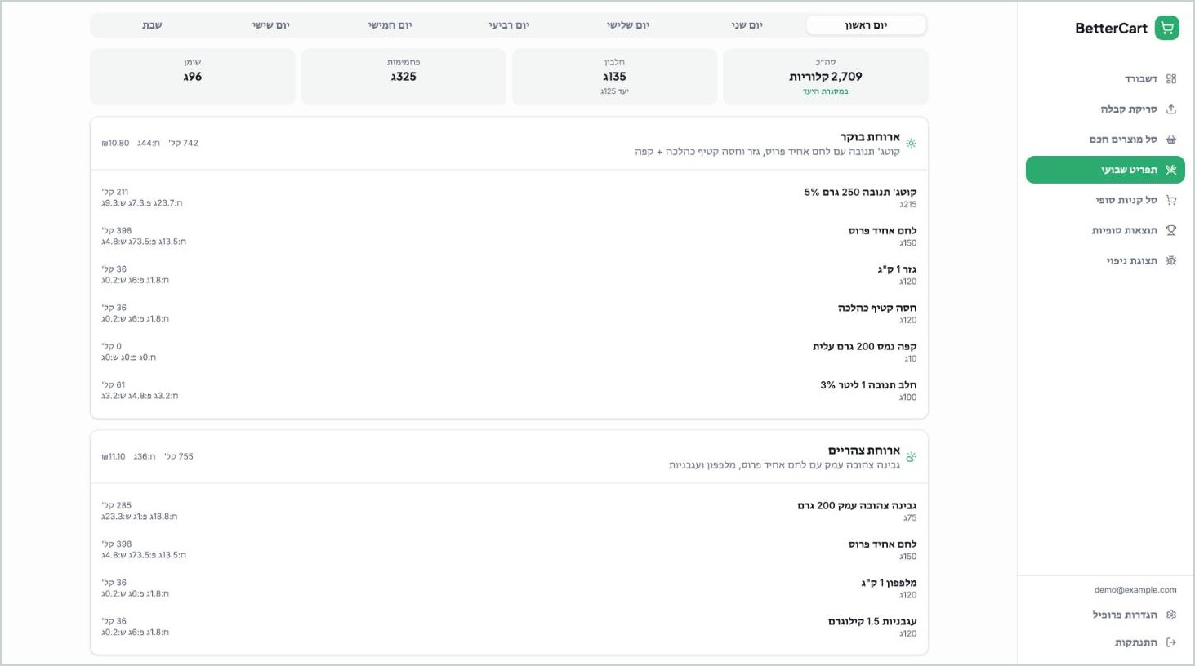
איור 6.5 — תצוגת יום בתפריט: ארוחות, כמויות בגרמים וסיכום יומי מול היעדים

6.9.5 בנייה מחדש ותפריטים חלופיים
המשתמש יכול לבקש תפריט אחר ("בנייה מחדש"). מאחר שהמתכנן דטרמיניסטי, בנייה חוזרת פשוטה הייתה מחזירה את אותו תפריט. לכן הוגדר מנגנון חלופות דטרמיניסטי:
- רשימת החלופות כוללת את השבוע הטוב ביותר, ואחריו, בסדר קבוע, את תוצאות הגרסאות האחרות: גיוון, תקציב, חלבון ומאוזנת. כאשר מתבקשת בנייה מחדש נוסף ניסיון חמישי: שבוע המתוכנן הרחק מארוחות השבוע הטוב ביותר, באמצעות קנס על כל גרעין ארוחה שכבר הופיע בו.
- קבילות. חלופה נכללת רק אם אינה ברמה 4 ואינה גרועה מהשבוע הטוב ביותר בתזונה או בתקציב.
- שוני. שני תפריטים נחשבים שונים כאשר לפחות 25% ממשבצות הבוקר, הצהריים והערב שלהם בנויות סביב גרעין אחר (חלבון עיקרי ופחמימה). חלופה שהיא כמעט העתק של תפריט שכבר ברשימה אינה נכללת.
- מעבר. מזוהה מיקומו של התפריט המוצג ברשימה, ומוחזרת החלופה הבאה אחריו, במעגל. הרשימה נבנית תמיד מהשבוע הטוב ביותר ולא מהתפריט שעל המסך, ולכן היא זהה בכל לחיצה, והלחיצות עוברות עליה לפי הסדר.
- מיצוי. כאשר אין חלופה השונה מספיק מהתפריט המוצג, המערכת מודיעה שזהו התפריט היחיד שניתן לבנות מהסל הנוכחי בלי ארוחות לא מציאותיות. כפתור הבנייה מחדש מוצע רק כאשר קיים תפריט תקין אחר.

6.10 מגבלות
- היוריסטיקה ולא אופטימיזציה גלובלית. בנייה חמדנית וחיפוש מקומי אינם מבטיחים את התפריט הטוב ביותר האפשרי. הרצת ארבע גרסאות מפחיתה את התלות בכיול יחיד, אך אינה מבטלת אותה. פתרון מדויק לא מומש (סעיף 6.6.3).
- פונקציית המטרה היא אומדן. היא אינה מיושרת במלואה עם הוולידטור ועם עלות האריזות, ולכן שיפור בערכה אינו מבטיח תפריט טוב יותר (סעיפים 6.9.1, 8.11).
- איזון עלול להפר חוק ארוחה. גרסה כזו נפסלת בידי הוולידטור (סעיף 6.7.4).
- סיווג לפי מילות מפתח. קבוצת המזון נקבעת מהופעת מונח בשם המוצר. שגיאת סיווג משפיעה על תפקידי הארוחה, על חוקי הכשרות ועל ערכי הייחוס התזונתיים. דוגמה שתוקנה היא מוצרי דגנים שסווגו כדג (סעיף 4.7). דוגמאות שנותרו: דג משומר בשמן שאינו טונה, סרדינים או מקרל מסווג כשמן במסווג הכללי (בבניית הסל נוזל השימור מוסר מהשם לפני הסיווג), ודגני בוקר ממותקים ששמם כולל "פירות" מסווגים כפרי.
- ערכים תזונתיים מקורבים. כאשר ערכי הקטלוג חסרים או אינם סבירים, נעשה שימוש בערכי ייחוס לקבוצת המזון. הערכים היומיים המוצגים הם לפיכך אומדן.
- תבניות ארוחה קבועות. התפריט מוגבל לתבניות שהוגדרו, המשקפות ארוחות מקובלות בישראל. ארוחות מורכבות, מתכונים ומנות מעורבות אינם נתמכים.
- כשרות חלקית. נאכפת הפרדה בין בשר לחלב ובין בשר לדג בתוך ארוחה בלבד. אין התייחסות להמתנה בין ארוחות או לכשרות המוצר עצמו.
- יעד הפחמימות אינו נאכף. הוא מדווח בלבד.
- תלות בסל. התפריט אינו יכול להיות טוב מהסל. סל ללא מקורות חלבון מספיקים יניב תפריט ברמה 3 לכל היותר. המערכת מתמודדת עם כך בשלב הסל (סעיף 5.5.5) ובהסבר למשתמש, ולא בהוספת מוצרים לתפריט.
- יעדי קלוריות גבוהים. בתרחיש עלייה במשקל (3,417 קק"ל) הושג היעד באמצעות צבירת תוספות פחמימה באותה ארוחה, והתפריט דורג ברמה 2. באחד משבעת ימיו נותרה סטייה של 3.4% מהיעד — מעבר לסף האיזון ובתוך סף הוולידציה (סעיף 8.6).
- תקציב הדוק. הסל נבדק מול תקציב המזון לפי אריזה אחת מכל מוצר, ואילו התפריט הנבנה ממנו עשוי לעלות יותר. במקרה כזה התפריט מדורג ברמה 3 והחריגה מוצגת, אך אינה נמנעת מראש (סעיף 8.7).

7 מודל התקציב ורשימת הקניות הסופית
פרק זה מתאר שלושה חישובים דטרמיניסטיים הסוגרים את הצינור: קביעת התקציב שמולו נמדדים הסל והתפריט, תמחור, והמרת תפריט לרשימת קניות. הפרק מתאר כיצד נקבע התקציב שמולו נמדדים הסל והתפריט, כיצד מחושבים מחירים ועלויות, וכיצד התפריט השבועי הופך לרשימת קניות עם כמויות. שלושת הנושאים קשורים: אותו מודל מחירים משמש בכל השלבים, ולכן המספר המוצג בכרטיס התקציב, העלות שבדק הוולידטור וסכום רשימת הקניות הם אותו מספר.

7.1 מודל התקציב

7.1.1 העיקרון
התקציב שהמשתמש הזין בפרופיל הוא היעד. הקבלות הן היסטוריה: הן מלמדות על הרגלי הקנייה ועל ההוצאה על מוצרים שאינם מזון, אך אינן קובעות את התקציב שמולו נמדד התפריט.
עיקרון זה הוא תוצאה של שינוי במהלך הפיתוח, המתועד בהיסטוריית הגרסאות מ-8.10.2026: מודל התקציב הנוכחי החליף מודל קודם.

7.1.2 חמשת הרכיבים
המודל מרוכז במודול אחד, המחשב "תמונת תקציב" בעלת חמישה רכיבים:
טבלה 7.1 — חמשת רכיבי תמונת התקציב
# | רכיב | הגדרה
1 | תקציב הסופר השבועי | התקציב מהפרופיל, מומר לשבוע; כולל את כל הקנייה בסופר ולא רק מזון
2 | רזרבה למוצרים שאינם מזון | אומדן ההוצאה השבועית על ניקיון, היגיינה ומוצרי בית, מהיסטוריית הקבלות
3 | תקציב המזון השבועי | רכיב 1 פחות רכיב 2
4 | עלות המזון המתוכננת | עלות התפריט השבועי, השווה לעלות רשימת הקניות הסופית
5 | מצב | רכיב 4 מול רכיב 3

7.1.3 תקציב הסופר השבועי
המשתמש מזין תקציב חודשי (בין 500 ל-10,000 ₪) ומספר קניות בחודש. ההמרה לשבוע:
$$weeklyBudget = round(monthlyBudget · \frac{7}{30})$$ | (7.1)

כאשר אין בפרופיל תקציב חודשי, נעשה שימוש בתקציב לקנייה מוכפל במספר הקניות בשבוע (מספר הקניות בחודש חלקי 4.3, ולפחות 1), ובהיעדר נתונים — בערך ברירת מחדל.
התכנון הוא תמיד שבועי. מספר הקניות בחודש אינו משנה את אורך התפריט; הוא משמש להמרת היסטוריית ההוצאות לשבוע (סעיף 7.2).

7.1.4 תקציב שאושר לסל
כאשר הסל חורג מתקציב המזון, המשתמש רשאי לאשר סכום גבוה יותר לסל מסוים. הסכום נשמר עם הסל, ותקציב המזון לאותו סל הוא הגבוה מבין השניים:
$$foodBudget = max(max(0, weeklyBudget - reserve), acceptedBudget)$$ | (7.2)

כאשר הסכום שאושר הוא הקובע, הדבר מצוין בכרטיס התקציב.

7.2 היסטוריית הוצאות

7.2.1 סיווג ההוצאה
כל שורה בכל קבלה של המשתמש משויכת לאחת משלוש מחלקות הוצאה:
טבלה 7.2 — שלוש מחלקות ההוצאה
מחלקה | תוכן
מזון לתפריט | מזון שהתפריט השבועי יכול להשתמש בו: מתאים לתפריט, בעל קבוצת מזון מזוהה, ואינו מים
מזון אחר | מזון שמחוץ לתפריט: חטיפים, משקאות ממותקים, מים, תבלינים
לא מזון | מוצרי ניקיון, היגיינה ובית

הסיווג נעשה באותם חוקים המשמשים לסיווג שורות הקבלה (סעיף 4.3), ולכן הוא עקבי עם מה שמוצג במסך סקירת הקבלה. שני מקרים מטופלים במפורש:
- שורת הנחה אינה מוצר; סכומה נזקף למחלקה של השורה שמעליה.
- שורה שהמשתמש התעלם ממנה אינה הופכת למוצר בית. שורת מזון שהמשתמש התעלם ממנה נספרת כ"מזון אחר", ואינה מגדילה את הרזרבה.

7.2.2 ממוצע שבועי
לכל מחלקה מחושב הממוצע לקבלה, על פני כל הקבלות שיש בהן שורות. הממוצע מומר לשבוע לפי מספר הקניות בחודש שבפרופיל:
$$weeklyHistory = perReceiptAverage · \frac{purchasesPerMonth}{30 / 7}$$ | (7.3)

7.2.3 רמת ביטחון
קבלה אחת או שתיים אינן מייצגות דפוס הוצאה. לכן לנתון ההיסטוריה מוצמדת רמת ביטחון: "אין" (ללא קבלות), "נמוכה" (קבלה אחת או שתיים) ו"תקינה" (שלוש קבלות ומעלה). ברמה נמוכה מוצגת למשתמש הערה שהתמונה חלקית ושההערכה תשתפר עם העלאת קבלות נוספות.

7.2.4 תפקיד ההיסטוריה
ההיסטוריה משמשת לשתי מטרות בלבד: מקור לרזרבה (סעיף 7.3), ומידע המוצג למשתמש לעיון. בכרטיס התקציב היא מופיעה תחת הכותרת "היסטוריית הקבלות — לעיון בלבד, לא יעד התקציב". היא אינה משמשת כתקציב, כבסיס להשוואה או כיעד.
יש להבחין בינה לבין היסטוריית הרכישות שבסעיף 5.2: זו האחרונה עוסקת במוצרים ומשפיעה על הרכב הסל; היסטוריית ההוצאות עוסקת בסכומים ומשפיעה על התקציב בלבד.

7.3 רזרבה למוצרים שאינם מזון

7.3.1 הבעיה
המשתמש מזין תקציב כולל לסופר, אך קנייה בסופר כוללת גם מוצרי ניקיון, היגיינה ובית. מוצרים אלה אינם נכנסים לסל, לתפריט או לרשימת הקניות של המערכת. אילו נמדד התפריט מול התקציב כולו, המשתמש היה מקבל תפריט "בתוך התקציב" וחורג בפועל, משום שעליו לקנות גם את המוצרים האחרים.

7.3.2 החישוב
הרזרבה היא הממוצע השבועי של מחלקת "לא מזון" מהיסטוריית הקבלות, חסומה בתקציב הסופר השבועי:
$$reserve = min({weeklyHistory}_{nonFood}, weeklyBudget)$$ | (7.4)

$$availableFoodBudget = max(0, weeklyBudget - reserve)$$ | (7.5)

ללא קבלות, או כאשר בקבלות לא נמצאו מוצרים שאינם מזון, הרזרבה היא אפס והתפריט נמדד מול תקציב הסופר כולו. הדבר מוסבר למשתמש במפורש בכרטיס התקציב.
דוגמה. משתמש בעל תקציב חודשי של 2,400 ₪ וארבע קניות בחודש, שבקבלותיו הוצאה ממוצעת של 60 ₪ לקבלה על מוצרים שאינם מזון:
- תקציב הסופר השבועי: 2,400 · 7/30 = 560 ₪
- היסטוריה שבועית של לא-מזון: 60 · 4 / (30/7) = 56 ₪
- רזרבה: 56 ₪
- תקציב המזון השבועי: 560 − 56 = 504 ₪

7.3.3 מצבי התקציב
טבלה 7.3 — מצבי התקציב
מצב | תנאי | מה מוצג
בתוך התקציב | עלות המזון אינה עולה על תקציב המזון | הסכום שנותר
חריגה | עלות המזון גבוהה מתקציב המזון | סכום החריגה, והפניה לחלופות זולות יותר בסל
לא ריאלי | הרזרבה שווה לתקציב כולו, ולא אושר סכום לסל | הודעה שלא נותר תקציב למזון, והמלצה לעדכן את התקציב בפרופיל

בכל מקום שבו עלות מושווית לתקציב מוצג גם ניסוח מפורש של התקציב עצמו — למשל "תקציב המזון השבועי 504 ₪ — תקציב הסופר השבועי 560 ₪ פחות 56 ₪ ששמרנו למוצרים שאינם מזון". כך הודעת "מעל התקציב" מציינת תמיד מעל איזה תקציב.

7.3.4 מגבלות
- הרזרבה היא ממוצע פשוט על פני כל הקבלות, ללא משקל לעדכניות וללא חלון זמן.
- עם קבלה אחת או שתיים האומדן אינו יציב; קבלה שבה נקנו מוצרי ניקיון רבים תגדיל את הרזרבה באופן שאינו מייצג.
- המרת הממוצע לקבלה לממוצע שבועי תלויה במספר הקניות בחודש שהמשתמש הצהיר עליו, ולא בתדירות הקבלות בפועל.

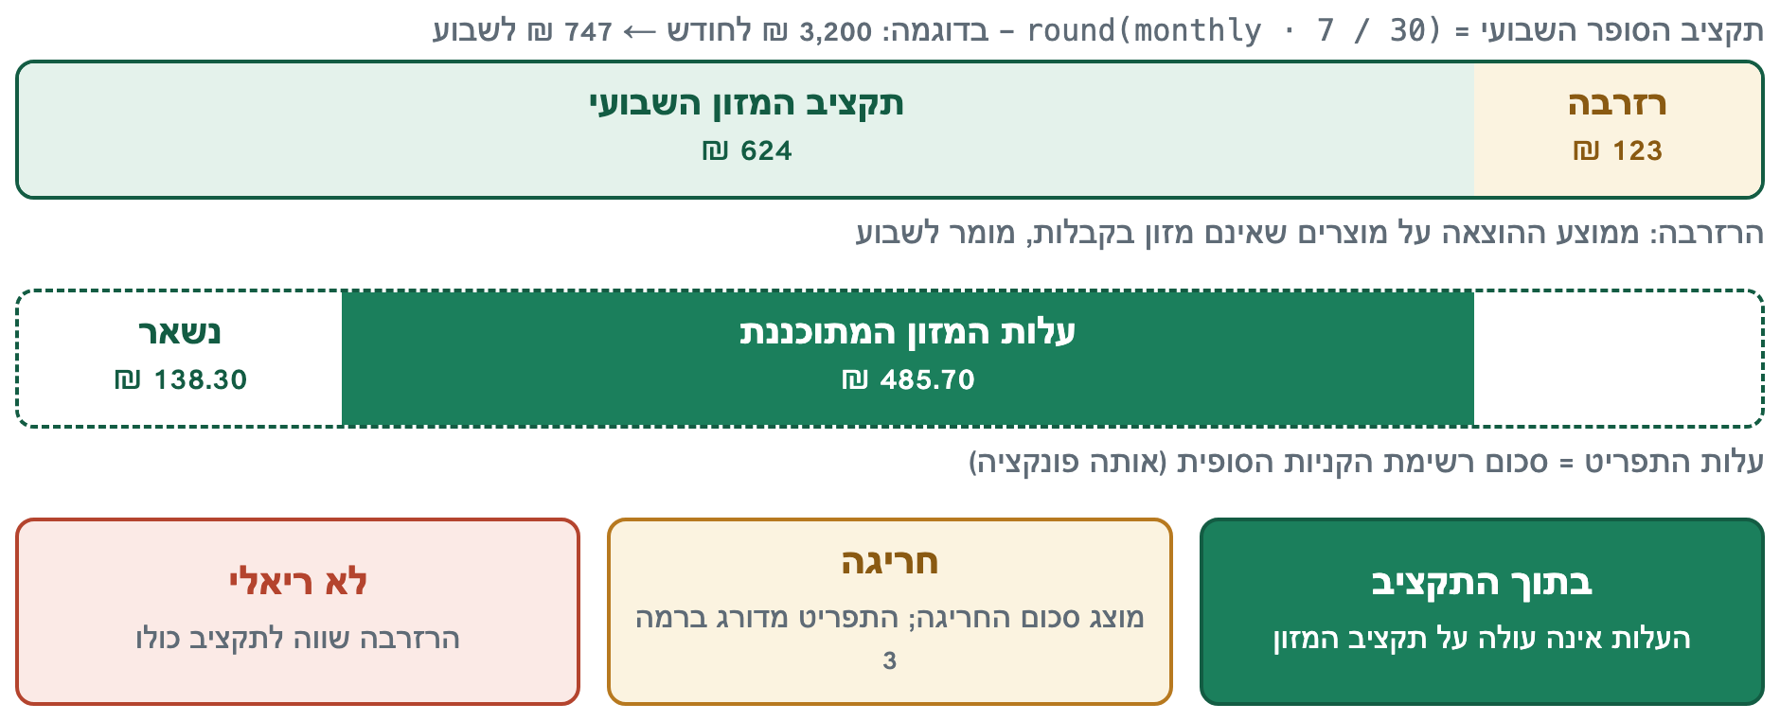
איור 7.1 — מודל התקציב בדוגמה מבדיקות ה-QA: תקציב הסופר השבועי, הרזרבה, תקציב המזון ועלות המזון המתוכננת

7.3.5 התקציב אינו אילוץ קשיח
יש לדייק במעמדו של התקציב במערכת. הוא אינו אילוץ קשיח במובן שבו אלרגיה היא אילוץ קשיח: המערכת אינה מבטיחה תפריט בתוך התקציב. היא פועלת להשגתו בארבע נקודות — סינון ודירוג לפי מחיר בבניית הסל, קיצוץ הסל (סעיף 5.7), קנסות עלות בפונקציית המטרה של המתכנן, והחלפות חמדניות להפחתת עלות לאחר האיזון (סעיף 6.8) — ואם התפריט נותר יקר מהתקציב, הוא מוצג ברמת איכות 3 עם סכום החריגה.
הסיבה היא סדר העדיפויות: מוצרי היסוד ומקורות החלבון אינם מוסרים מהסל גם במחיר חריגה, משום שתפריט שאינו עומד ביעד הקלורי או ביעד החלבון נחשב כישלון חמור יותר מתפריט יקר מעט. בבדיקות נצפה המקרה במפורש: בתקציב מזון של 227 ₪ עמד הסל בתקציב, ואילו התפריט שנבנה ממנו עלה 355.10 ₪ (סעיף 8.7).
מגבלה · הסל אינו חוזה את עלות התפריט
הסל נבדק מול התקציב לפי אריזה אחת מכל מוצר. התפריט עשוי לדרוש כמה אריזות ממוצר אחד, ולכן סל שעומד בתקציב אינו מבטיח תפריט שעומד בו. החריגה מתגלה ומדווחת רק לאחר בניית התפריט.

7.4 מודל המחירים

7.4.1 מודל אחד לכל התהליך
כל חישובי המחיר והעלות — בקבלה, בסל, בתפריט וברשימה הסופית — נעשים במודול אחד, המשותף ללקוח ולשרת. כל פריט בסל נושא שלושה שדות תמחור:
טבלה 7.4 — שדות התמחור של פריט בסל
שדה | משמעות
מחיר לק"ג | מחיר היחידה האמיתי, לק"ג או לליטר
נמכר במשקל | אמת למוצרים הנשקלים (בשר, ירקות, פירות): ניתן לקנות כל כמות
משקל אריזה ומחיר אריזה | למוצרים הנמכרים באריזה

7.4.2 עלות קנייה
עלות הקנייה של כמות נדרשת g (בגרמים) מחושבת לפי סוג המוצר:
מוצר הנמכר במשקל:
$$cost = g · \frac{pricePerKg}{1000}$$ | (7.6)

מוצר הנמכר באריזה:
$$cost = max(1, ⌈ \frac{g}{packGrams} ⌉) · packPrice$$ | (7.7)

ההבדל מהותי לתקציב: תפריט הדורש 260 גרם קוטג' מחייב קניית שתי אריזות של 250 גרם, ולכן עלותו גבוהה מהעלות היחסית של המנות. זו הסיבה שאומדן העלות בשלב החיפוש כולל מקדם של 1.15 (סעיף 6.4.2), ושבדיקת התקציב לאחר האיזון נעשית על עלות הקנייה האמיתית ולא על סכום עלויות המנות.

7.4.3 מקור המחירים
- לפריט שהותאם לקטלוג: מחיר הקטלוג ומשקל האריזה המתוקן (סעיף 4.4.5).
- לפריט קבלה שלא הותאם: המחיר ששולם בקבלה והכמות שנקראה ממנה; בהיעדר כמות קריאה מונחת אריזה של 500 גרם.
- כאשר אין נתוני אריזה: קבוצות הנמכרות בדרך כלל במשקל (בשר, דגים, ירקות, פירות, אבוקדו, ירקות עמילניים) מתומחרות לפי משקל, אלא אם השם מעיד על מוצר ארוז (שימורים, קפוא, מארז).

7.4.4 מגבלות
- מחירי הקטלוג הם תמונת מצב של מאי 2026 ושל רשת אחת. הם אינם מתעדכנים, ואינם כוללים מבצעים.
- כאשר מוצר מופיע במספר סניפים במחירים שונים, החיפוש הכללי בקטלוג מחזיר את המחיר הנמוך ביותר; המחיר אינו משקף סניף מסוים.
- העלויות המוצגות הן לפיכך אומדן ולא הצעת מחיר. הפער בין העלות המחושבת לבין עלות קנייה בפועל בחנות לא נמדד.

7.5 חישוב כמויות
רשימת הקניות הסופית אינה הסל. הסל הוא רשימת מוצרים; הרשימה הסופית מציינת כמה לקנות מכל מוצר כדי להכין את כל ארוחות השבוע. הקלט הוא התפריט (גרמים לכל מוצר בכל ארוחה) והסל (נתוני אריזה ומחיר); הפלט הוא כמות קנייה ומחיר לכל מוצר, והסכום הכולל. החישוב נעשה בארבעה שלבים, המוצגים באיור 7.2, ואחריהם תמחור.

7.5.1 צבירה
גרמי כל מוצר מסוכמים על פני כל הארוחות של שבעת הימים. מוצרי התפריט מקושרים לפריטי הסל לפי שם מדויק — התפריט שומר את שמות הסל כפי שהם — ולתפריטים ישנים, בהתאמה מקורבת.

7.5.2 מרווח
לכמות שנצרכת מתווסף מרווח של 10%, כדי שהמוצר לא יחסר לקראת סוף השבוע:
$$need = 1.1 · eaten$$ | (7.8)

7.5.3 המרה ממבושל ליבש
המנות בתפריט הן במשקל "כפי שנאכל". דגנים וקטניות נקנים יבשים, ולכן הכמות מחולקת במקדם הבישול: 2.7 לדגנים (אורז, פסטה) ו-3 לקטניות. מוצרים מוכנים לאכילה — טופו, שימורים, מוצרים מבושלים — אינם מומרים. ברשימה מוצגת גם הצריכה השבועית כפי שהיא בתפריט, עם הציון "(מבושל)".

7.5.4 המרה ליחידות קנייה
הכמות הנדרשת מומרת ליחידת קנייה לפי הכלל הראשון המתאים:
טבלה 7.5 — המרת כמות נדרשת ליחידות קנייה, לפי הכלל הראשון המתאים
מקרה | הכלל
ביצים | מספר הביצים לפי 60 גרם לביצה, מעוגל כלפי מעלה לתבניות של 12
משקל אריזה ידוע (מהקטלוג) | מספר אריזות שלמות, מעוגל כלפי מעלה, לפחות אחת
מוצר במשקל | עיגול כלפי מעלה ל-100 גרם הקרובים, לפחות 250 גרם
גודל אריזה שצוין בסל | מספר אריזות שלמות בגודל זה
אחרת | אריזה טיפוסית לקבוצת המזון (למשל ליטר לחלב, 200 גרם ליוגורט, 500 גרם לפסטה, קופסה לטונה), במספר אריזות שלם
ללא התאמה | גודל אריזה לפי קטגוריה, מטבלת גדלים

בכל המקרים העיגול הוא כלפי מעלה: המשתמש לעולם אינו מתבקש לקנות פחות ממה שהתפריט דורש.
דוגמה מחושבת. טבלה 7.6 עוקבת אחר שלושה מוצרים מהתפריט ועד לכמות הקנייה. הכמויות והמחירים בדוגמה הם להמחשת החישוב.
טבלה 7.6 — דוגמה מחושבת: מתפריט שבועי לכמויות קנייה
שלב | אורז | קוטג' | ביצים
צריכה בתפריט | 1,400 גרם מבושל | 780 גרם | 14 ביצים (840 גרם)
עם מרווח 10% | 1,540 גרם | 858 גרם | 924 גרם
המרה ליבש | 1,540 / 2.7 ≈ 570 גרם | אין | אין
יחידת קנייה | אריזה של 1 ק"ג | אריזה של 250 גרם | תבנית של 12
כמות קנייה | אריזה אחת | 4 אריזות | 2 תבניות

הדוגמה מראה מדוע עלות הקנייה גבוהה מהעלות היחסית של המנות: נקנים קילוגרם אורז עבור 570 גרם, ארבע אריזות קוטג' עבור 858 גרם, ו-24 ביצים עבור 16.

7.5.5 תמחור
כמות הקנייה מתומחרת במודל המחירים (סעיף 7.4.2). כאשר לפריט אין שדות תמחור, נעשה שימוש במחיר ובכמות שברשימה עצמה, והמחיר מסומן כאומדן.
אלגוריתם 7.1 — גזירת רשימת הקניות הסופית מהתפריט
1 function FinalList(basket, week):
2 eaten = map product -> 0
3 for each item in every meal of every day in week: // aggregation
4 eaten[item.product] = eaten[item.product] + item.grams
5 list = []; total = 0; unused = []
6 for each p in basket:
7 if eaten[p] == 0:
8 unused.add(p); continue
9 need = eaten[p] * 1.1 // 10% buffer
10 if SoldDry(p): need = need / CookFactor(p) // 2.7 grains, 3 legumes
11 (label, buyGrams) = ToPurchaseUnits(p, need) // whole packs, up
12 price = PurchaseCost(p, buyGrams) // shared pricing model
13 list.add(p, label, price)
14 total = total + price
15 return (list, total, unused)

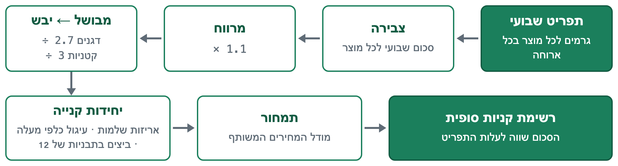
איור 7.2 — מהתפריט לרשימת הקניות הסופית: צבירה, מרווח, המרה ליבש, יחידות קנייה ותמחור
החישוב ליניארי במספר פריטי התפריט ובמספר מוצרי הסל, ולכן אין לו משמעות מבחינת זמן ריצה. חשיבותו האלגוריתמית היא בתפקידו: אותה פונקציה משמשת את המתכנן כפונקציית העלות האמיתית בשלב ההתאמה לתקציב (סעיף 6.8), ולכן כל שינוי בכללי העיגול משפיע ישירות על התפריט שנבחר.

7.6 רשימת הקניות הסופית

7.6.1 תוכן הרשימה
הרשימה כוללת רק את מוצרי הסל שהתפריט משתמש בהם. לכל מוצר מוצגים כמות הקנייה, הצריכה השבועית והמחיר. מוצרי סל שלא נכנסו לתפריט אינם ברשימה; הם מוצגים בנפרד, עם הסבר שלא נוספו משום שהתפריט אינו משתמש בהם.
הרשימה נשמרת כרשומה בטבלת רשימות הקניות, במצב final, עם הצבעה לתפריט שממנו חושבה.

7.6.2 זהות העלויות
עלות התפריט ועלות הרשימה הסופית מחושבות באותה פונקציה. בעת בניית התפריט, בדיקת התקציב קוראת לחישוב הרשימה הסופית כדי לקבל את העלות האמיתית; העלות הנשמרת עם התפריט היא תוצאת אותו חישוב; והוולידטור בודק שהשתיים שוות, בסטייה של עד 0.05 ₪.
המשמעות למשתמש: המספר שהוצג כעלות התפריט הוא בדיוק סכום רשימת הקניות. תפריט שדווח כ"בתוך התקציב" אינו מוביל לרשימה החורגת ממנו.
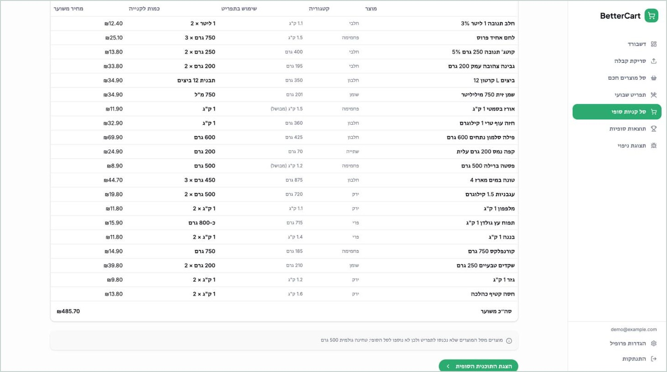
איור 7.3 — מסך רשימת הקניות הסופית: כמות קנייה, צריכה שבועית ומחיר לכל מוצר

7.6.3 שתי עלויות שונות
במערכת מוצגות שתי עלויות, ויש להבחין ביניהן:
- עלות הסל — סכום מחירי אריזה אחת מכל מוצר שנבחר. מוצגת בעמוד הסל, לפני שקיים תפריט.
- עלות המזון לשבוע — מה שיש לקנות כדי להכין את כל ארוחות השבוע לפי התפריט.

השתיים שונות בדרך כלל: התפריט עשוי לדרוש כמה אריזות ממוצר אחד, ולא להשתמש כלל במוצר אחר. ההבדל מוסבר למשתמש בכרטיס התקציב.

7.6.4 תלות בסל
הרשימה והתפריט תלויים בסל שממנו נבנו. אם המשתמש מסיר מהסל או מחליף מוצר שהתפריט משתמש בו, התפריט מזוהה כלא מעודכן. תפריט כזה והרשימה הנגזרת ממנו אינם מוצגים, בדף התוצאות או בדף ההדפסה, עד שהתפריט נבנה מחדש.

7.6.5 תוצאות והדפסה
דף התוצאות מרכז את תוצרי התהליך בשלוש לשוניות: רשימת הקניות הסופית, התפריט השבועי, וסיכום הכולל את כרטיס התקציב ואת יעדי המשתמש. דף ההדפסה מציג את אותם נתונים בפריסה המותאמת להדפסה בעברית, ומפעיל את חלון ההדפסה של הדפדפן; ממנו ניתן לשמור קובץ PDF. המערכת אינה מפיקה קובץ PDF בעצמה.

7.7 סיכום התקציב

7.7.1 כרטיס התקציב
תמונת התקציב מוצגת בכרטיס אחד, "תקציב השבוע", המשמש בעמוד התפריט, בעמוד הרשימה הסופית ובדף התוצאות. דף ההדפסה מציג את נתוני התקציב מאותו חישוב, בפריסה משלו. מאחר שכל המסכים מציגים את תוצאת אותו חישוב, המספרים זהים בכולם. הכרטיס מציג חמש תיבות:
טבלה 7.7 — חמש התיבות של כרטיס התקציב
תיבה | תווית בממשק | תוכן
1 | "תקציב הסופר השבועי" | התקציב מהפרופיל; הערה: "מהפרופיל — כל הקנייה בסופר"
2 | "שמור למוצרים שאינם מזון" | הרזרבה; הערה: "ניקיון, היגיינה ובית", או "לא נמצאו בקבלות", או "אין עדיין קבלות"
3 | "תקציב המזון לשבוע" | תקציב המזון; הערה: "תקציב הסופר פחות השמירה", או "סכום שאישרת לסל הזה"
4 | "עלות המזון לשבוע לפי התפריט" | עלות המזון המתוכננת
5 | "נשאר בתקציב המזון" / "מעל תקציב המזון" / "תקציב למזון: אין" | לפי המצב

מתחת לתיבות מופיעים משפט המסביר ממה הופחתה הרזרבה, משפט מצב, ובמצב חריגה — כפתור המפנה לחלופות זולות יותר בסל. בתחתית הכרטיס מוצגת היסטוריית הקבלות, בממוצע שבועי לשלוש מחלקות ההוצאה, תחת הכותרת המבהירה שהיא לעיון בלבד, ועמה ההערה על רמת הביטחון.

7.7.2 תקציב בשלב הסל
גם בעמוד הסל מוצגת השפעת הסל על התקציב. מוצגים המוצרים שתרומתם לעלות היא הגדולה ביותר, ומוצעות חלופות זולות יותר מאותו סוג, שהמשתמש רשאי לאשר או לדחות. המערכת אינה מחליפה מוצר בסל ללא אישור.

7.7.3 השוואה חודשית
עם כל תפריט נשמרת השוואה במונחים חודשיים: תקציב הסופר, הרזרבה, תקציב המזון ועלות המזון המשוערת, כל אחד מוכפל ב-30/7, וכן מצב התקציב ומספר הקבלות שעליהן מבוססת ההיסטוריה. בסיס ההשוואה מסומן במפורש כתקציב; היסטוריית הקבלות מצורפת כהקשר בלבד.

7.8 סיכום ההחלטות ההנדסיות
טבלה 7.8 — סיכום ההחלטה ההנדסית — תקציב ורשימה סופית
שאלה | תשובה
מהי הבעיה? | למדוד תפריט מול תקציב שהמשתמש הגדיר לכל הקנייה בסופר, ולתרגם תפריט בגרמים לקנייה באריזות
אילו חלופות היו אפשריות? | למדוד מול התקציב כולו; לגזור את התקציב מסכומי הקבלות; לאכוף את התקציב כאילוץ קשיח; לתמחר לפי עלות יחסית של המנות
מדוע נבחרה הגישה? | רזרבה מהיסטוריית הקבלות משקפת את ההוצאה שאינה מזון; תמחור באריזות שלמות הוא מה שהמשתמש ישלם בפועל; פונקציית עלות אחת מונעת סתירה בין המסכים
איזו פשרה התקבלה? | התקציב הוא יעד חזק ולא אילוץ: תזונה קודמת לו, וחריגה מדווחת במקום להימנע
איזו מגבלה נותרה? | הרזרבה היא ממוצע פשוט שאינו יציב במעט קבלות; הסל אינו חוזה את עלות התפריט; המחירים הם תמונת מצב

מודל התקציב מפריד בין שלושה מושגים שקל לבלבל ביניהם: התקציב שהמשתמש הקצה לסופר, החלק ממנו השמור למוצרים שהמערכת אינה מתכננת, וההוצאה ההיסטורית שנצפתה בקבלות. מודל המחירים מבטיח שעלות מחושבת באופן אחד בכל שלב. חישוב הכמויות מתרגם תפריט בגרמים לאריזות שניתן לקנות. שלושתם יחד מבטיחים שהמספר שהמשתמש רואה בסוף התהליך — עלות רשימת הקניות מול תקציב המזון — עקבי עם כל מה שהוצג לו בשלבים הקודמים.

8 בדיקות, QA והערכת האלגוריתמים
פרק זה מציג את הבדיקות שנערכו למערכת ואת תוצאותיהן. חלקו הראשון (סעיפים 8.1–8.10) מתאר את בדיקות התקינות: בדיקות אוטומטיות, בדיקות של כל שלב בצינור, בדיקות אבטחה, בדיקה מקצה לקצה ומדידות ביצועים. חלקו השני (סעיף 8.11) מתאר ניסוי אלגוריתמי מבוקר, שבחן אם הרחבת החיפוש של מתכנן התפריט משפרת את התפריט הסופי.
כל תוצאה בפרק מדווחת באחד מארבעה מצבים: עבר, נכשל, לא נבדק או מגבלה ידועה. תוצאה שלא נמדדה אינה מוצגת כהצלחה.
תנאי הבדיקה. הבדיקות נערכו ב-11.10.2026 על ענף feat/basket-menu-fixes, על הקוד שנשמר בקומיט c7247a3. גרסת ההגשה, קומיט 3471663, נבדלת ממנו בקובצי תיעוד בלבד, כך שקוד היישום שנבדק הוא קוד ההגשה. הסביבה: מחשב Apple M1 Pro בעל 16 ג'יגה-בייט זיכרון, macOS 26.6.2, Node.js 22.21.0 ודפדפן Chrome.

8.1 אסטרטגיית הבדיקות
הבדיקות נערכו בשלוש שכבות משלימות:
- חבילות אוטומטיות — בדיקות יחידה, בדיקות אינטגרציה מול הקטלוג, בדיקת קוד סטטית ובנייה.
- כלי הרצה ללא דפדפן — סקריפט המייבא את מודולי היישום עצמם ופונה לשרת הפעיל עם סשנים אמיתיים: שבעה חשבונות בדיקה ושלושים שלבים. הכלי מאפשר להריץ תרחישים שלמים, לרבות קריאת קבלה אמיתית, ולחזור עליהם.
- מעבר מלא בדפדפן — חשבון הדגמה אחד העובר את כל תהליך המשתמש.

טבלה 8.1 — כיסוי הבדיקות לפי רכיב
רכיב | בדיקות יחידה | כלי ההרצה | דפדפן
קריאת קבלה (AI) | מבנה הבקשה והפענוח | קריאה אמיתית | קריאה אמיתית
סיווג ועיבוד שורות | ✓ | ✓ | ✓
התאמה לקטלוג | אינטגרציה | מדגם של 32 שמות | ✓
מדד בריאות, היסטוריה | ✓ | ✓ | —
סל חכם | ✓ | 12 תרחישים | ✓
מתכנן, איזון, ולידציה | ✓ | 6 תרחישים | ✓
תקציב ורשימה סופית | ✓ | ✓ | ✓
אימות ובידוד משתמשים | — | 27 בקשות | התחברות והתנתקות
ממשק המשתמש | — | — | ✓

לפרויקט 25 קובצי בדיקות יחידה וקובץ אינטגרציה אחד. היסטוריית הגרסאות מראה שחבילת הבדיקות נוספה לפני שכתוב המתכנן, ושלכל אחד משמונת סבבי ה-QA שקדמו לשלב הסופי נוסף קובץ בדיקות רגרסיה.
ממצא מתודולוגי אחד ראוי לציון: חמישה מתשעת הליקויים שתוקנו בשלב ה-QA הסופי לא התגלו בבדיקות היחידה, אלא רק בהרצה מול שירות מודל השפה האמיתי, הקטלוג האמיתי והדפדפן. בדיקות יחידה על פונקציות טהורות הן תנאי הכרחי אך אינן מחליפות בדיקה של המערכת המחוברת.

8.2 בדיקות אוטומטיות
טבלה 8.2 — תוצאות החבילות האוטומטיות
פקודה | תוצאה | מצב
npm test | 25 קבצים; 402 בדיקות עברו, 0 נכשלו, 6 דולגו; 14.9 שניות | עבר
npm run test:integration | קובץ אחד; 6 בדיקות עברו, 0 נכשלו; 8.8 שניות | עבר
npm run lint | קוד יציאה 0 | עבר
npm run build | הצליח; 2,450 מודולים; אזהרת גודל חבילה בלבד | עבר
git diff --check | נקי | עבר

שש הבדיקות ש"דולגו" ב-npm test הן בדיקות קובץ האינטגרציה, הדורשות שרת פעיל; הן רצות ועוברות בפקודה השנייה. לפיכך כל בדיקה קיימת רצה ועוברת באחת משתי הפקודות. לפני שלב ה-QA הסופי כללה החבילה 317 בדיקות; 85 נוספו במהלכו, קבוצה לכל תיקון.
מה אינו מכוסה. אין בדיקות אוטומטיות לנתיבי השרת, לאימות, לבידוד בין משתמשים ולדפי הממשק. אלה נבדקו בכלי ההרצה ובדפדפן בלבד.

8.3 בדיקות קריאת הקבלה
הקריאה נבדקה מול השירות האמיתי. הקלט היחיד שהיה זמין הוא צילום של קבלה מודפסת לדוגמה (מסומנת "דוגמה — לא לתשלום"), בת 24 שורות, שסכומה 599.90 ₪. אמת המידה הוקלדה ידנית מתוך התמונה.
טבלה 8.3 — תוצאות קריאת קבלת הבדיקה
קלט | שורות | שמות נכונים | מחירים נכונים | חנות, תאריך, סכום | זמן (שניות)
תמונה, כלי ההרצה | 24 מתוך 24 | 24 | 24 | נכונים | 7.3 + 11.6
תמונה, דרך הממשק | 24 מתוך 24 | 24 | 24 | נכונים | פחות מ-25
אותה קבלה כ-PDF | 24 מתוך 24 | 23 | 24 | נכונים | 7.5 + 12.3

בריצת ה-PDF נקרא שם מותג אחד באופן שגוי. ניסוח השמות משתנה מעט מריצה לריצה; זהו השלב היחיד במערכת שאינו דטרמיניסטי.
סיווג השורות. 19 מהשורות סווגו כמזון ו-5 כמוצרים שאינם מזון (אבקת כביסה, נייר טואלט, שמפו, נוזל כלים ושקיות אשפה); כל 24 הסיווגים נכונים. בקבלת בדיקה נוספת סווגו שלוש שורות של מזון לחיות כלא-מזון, "לחם דגנים מלא" סווג כלחם, ו"פילה דג בקלה" כדג.
טיפול בקלט שגוי. סוג קובץ שאינו נתמך נדחה בקוד 415 ובהודעה בעברית; קובץ ריק וטקסט ריק נדחים בקוד 400; טקסט ארוך מ-20,000 תווים בקוד 413; בקשה ללא סשן בקוד 401.
ליקוי שהתגלה ותוקן. לפני התיקון נכשלה הקריאה בכל קבלה שיש בה יחידה כגון "750 מ"ל" (שלושה מתוך שלושה ניסיונות), משום שתשובת המודל לא הייתה JSON תקין. לאחר אכיפת הסכמה בצד השירות (סעיף 4.2.3) היו כל תשע הריצות שנבדקו תקינות.
מגבלה · קבלות אמיתיות לא נבדקו
דיוק הקריאה על קבלות אמיתיות מחנות — לא נבדק: לא היו קבלות כאלה זמינות. הבדיקה נעשתה על קבלה לדוגמה אחת, חדה ומודפסת היטב. הדוח אינו מציין שיעור דיוק, ואין להסיק מהתוצאה על קבלה מטושטשת, ארוכה או מרשת אחרת.

8.4 בדיקות הקטלוג וההתאמה
תיקוני נתונים. שני ליקויים בקטלוג תוקנו ונבדקו (סעיף 4.7). לאחר תיקון ליקוי "דג"/"דגנים" אין בשורות המזון של הרשת הפעילה מוצר ששמו כולל "דגנ" והמסומן כחלבון (310 לפני התיקון); הרצה חוזרת של סקריפט התיקון משנה אפס שורות. לאחר תיקון מזון לחיות המחמד, חיפוש בקטלוג לפי חמישה מונחים של מזון לחיות אינו מחזיר אף מוצר.
מדגם התאמה. 32 שמות מוצר נבחרו ידנית ונשלחו להתאמה. המדגם אינו מדגם סטטיסטי, ולכן הטבלה מציגה ספירות ולא שיעורי דיוק.
טבלה 8.4 — תוצאות ההתאמה לקטלוג במדגם של 32 שמות מוצר
תוצאה | מספר | פירוט
הותאם אוטומטית | 18 | 15 המוצר עצמו; 3 וריאנט קרוב (צורת פסטה, עגבניות שרי, גודל אריזה); אף מוצר שגוי
סומן לבדיקה | 3 | שלושתם בצדק
לא נמצא | 8 | אחד בצדק; שבעה קיימים בקטלוג בניסוח אחר
זוהה כלא-מזון | 3 | שלושתם בצדק

הממצא החשוב הוא האסימטריה: במדגם לא התקבל אוטומטית אף מוצר שגוי, אך שבעה מוצרים שקיימים בקטלוג לא נמצאו. זוהי התוצאה הצפויה מכלל החלטה המוטה במכוון לכיוון הזהירות (סעיף 4.5.4).
ליקוי שהתגלה ותוקן. "מלפפונים" הותאם אוטומטית למלפפונים בחומץ, ו"קורנפלקס" לקורנפלקס דבש. לאחר הרחבת רשימת המילים משנות-המוצר שניהם מוצגים כהצעה לאישור.
מגבלה · כיסוי ההתאמה
כרבע מפריטי המזון הרגילים במדגם דרשו בחירת משתמש. הגורמים שנצפו: כמות או מותג בשם הפריט מונעים התאמה מדויקת, ובדרגת המילים המועמדים מדורגים לפי הציון הכולל של הקטלוג ולא לפי קרבה לשם.

8.5 בדיקות הסל החכם
טבלה 8.5 — תרחישי הבדיקה של הסל החכם
תרחיש | תוצאה | מצב
קבלה אחת | 20 מוצרים: 17 מהקבלה ו-3 שנוספו; 405.40 ₪ מתוך 624 ₪; ללא התנגשות עם הפרופיל, ללא לא-מזון וללא כפילות | עבר
שלוש קבלות | 21 מוצרי היסטוריה, רמת ביטחון 0.6; ארבעת המוצרים הקבועים כבר בקבלה ואינם מתווספים שוב | עבר
ללא קבלה | 15 מוצרים, כולם מהמנוע, מהם 4 מוצרי יסוד; 198.30 ₪ | עבר
טבעוני, אלרגיה לאגוזים, לא אוהב פטריות | קוטג', עוף, שקדים ופטריות שבקבלה אינם בסל; אפס מוצרים מן החי | עבר
מזון לא אהוב ומזון אהוב | סלמון שבקבלה הוצא; טונה נשארה | עבר
תקציב מזון של 227 ₪ | סל של 222.40 ₪ | עבר
תקציב שאינו מספיק | נותר מוצר יסוד אחד, ומדווחים החוסרים | עבר, כמתוכנן
החלפת מוצר | שלוש חלופות מאותו סוג, כולן שומרות על יעד החלבון | עבר
הסרת מוצר | הסרת כל החלבון מדווחת כחוסר חלבון; הסרת לחם ודגני בוקר כחוסר לחם | עבר
סל חלופי | חמישה סלים ואז חזרה לראשון; כולם בתקציב וללא חוסרים; פריטי הקבלה נשמרים | עבר
דטרמיניזם | בנייה כפולה מניבה סל זהה | עבר
משפחות תוצרת כפולות | אפס בכל הסלים | עבר

ליקויים שהתגלו ותוקנו. מוצר קבוע מההיסטוריה נכנס לסל לצד אותו מוצר מהקבלה, כאשר ניסוח שמו בשתי הקבלות היה שונה; ואריזה מרובה בסימון "150X3ג" נקראה כ-3 גרם, כך שמחיר המוצר לק"ג חושב באופן שגוי בסדרי גודל.
לא נבדק דרך הממשק: הסרה המפעילה אזהרה, ואישור תקציב גבוה יותר לסל.

8.6 בדיקות התפריט השבועי
נבנו חמישה תפריטים, משלושה פרופילים שונים ובתנאי תקציב וקבלה שונים: 35 ימים בסך הכול. במקרה שישי, שבו התקציב אינו מספיק, המתכנן סירב לבנות תפריט חלקי והחזיר הודעה מפורשת.
מבנה ובטיחות. בכל חמשת התפריטים: שבעה ימים מראשון עד שבת; ארבע ארוחות בכל יום; ארוחת בוקר, צהריים וערב בכל אחד מ-35 הימים; כל המוצרים מהסל; אפס מוצרים הסותרים את הפרופיל; אפס ארוחות של בשר וחלב; אפס צלחות עם יותר ממוצר בשר או דג אחד.
טבלה 8.6 — עמידה ביעדי התזונה על פני 35 ימי הבדיקה
מדד | ימים עומדים | מצב
קלוריות בטווח ±3% מהיעד (יעד האיזון) | 34 מתוך 35 | —
קלוריות בטווח ±5% מהיעד (סף הוולידציה) | 35 מתוך 35 | עבר
חלבון 90% מהיעד לפחות | 35 מתוך 35 | עבר
שומן בין 75% ל-115% מהיעד | 35 מתוך 35 | עבר

טבלה 8.7 — חמשת התפריטים שנבנו: יעדים, רמת איכות ועלות
תרחיש | יעד יומי (קק"ל / חלבון / שומן) | רמת איכות | עלות מול תקציב המזון | גרסה שנבחרה
שמירה, אוכל-כול | 2,709 / 125 / 90 | 1 | 467 מתוך 624 ₪ | תקציב
ירידה במשקל, טבעוני, אלרגיה לאגוזים | 1,463 / 112 / 49 | 1 | 198.6 מתוך 607 ₪ | תקציב
עלייה במשקל, אימוני כוח | 3,417 / 130 / 95 | 2 | 350.2 מתוך 810 ₪ | תקציב
שמירה, תקציב מזון של 227 ₪ | 2,709 / 125 / 90 | 3 | 355.1 מתוך 227 ₪ | מאוזנת
שמירה, ללא קבלה | 2,709 / 125 / 90 | 1 | 277.4 מתוך 747 ₪ | תקציב

טבלאות 8.8 ו-8.9 מציגות שני תפריטים יום אחר יום. הראשון הוא המקרה הרגיל; השני נבחר משום שהוא מדגים את שני ספי הקלוריות.
טבלה 8.8 — תפריט לדוגמה — שמירה, אוכל-כול (יעד: 2,709 קק"ל, 125 גרם חלבון, 90 גרם שומן)
יום | קק"ל | סטייה מהיעד | חלבון (גרם) | חלבון, % מהיעד | שומן, % מהיעד
ראשון | 2,709 | 0.0% | 134.5 | 108% | 105%
שני | 2,700 | −0.3% | 136.4 | 109% | 97%
שלישי | 2,713 | 0.1% | 135.8 | 109% | 105%
רביעי | 2,689 | −0.7% | 135.0 | 108% | 105%
חמישי | 2,716 | 0.3% | 138.0 | 110% | 104%
שישי | 2,706 | −0.1% | 136.8 | 109% | 99%
שבת | 2,726 | 0.6% | 133.9 | 107% | 109%

טבלה 8.9 — תפריט לדוגמה — עלייה במשקל (יעד: 3,417 קק"ל, 130 גרם חלבון, 95 גרם שומן)
יום | קק"ל | סטייה מהיעד | חלבון (גרם) | חלבון, % מהיעד | שומן, % מהיעד
ראשון | 3,346 | −2.1% | 137.8 | 106% | 99%
שני | 3,394 | −0.7% | 139.8 | 108% | 91%
שלישי | 3,423 | 0.2% | 154.1 | 119% | 99%
רביעי | 3,317 | −2.9% | 136.5 | 105% | 93%
חמישי | 3,300 | −3.4% | 132.5 | 102% | 103%
שישי | 3,370 | −1.4% | 138.4 | 106% | 99%
שבת | 3,419 | 0.1% | 138.0 | 106% | 107%

בתפריט השני יום חמישי סוטה ב-3.4% מהיעד: מחוץ ליעד האיזון (±3%) ובתוך סף הוולידציה (±5%). זהו היום היחיד מבין 35 שבו האיזון לא סגר את הפער בסובלנות שלו, והוא מדגים בפועל את תפקיד המרווח שבין שני הספים (סעיף 6.9.2). באותו תפריט יום שלישי מגיע ל-119% מיעד החלבון, מעל הטווח שהאיזון מכוון אליו.
בנייה מחדש. בקשות חוזרות עברו על חמישה תפריטים בסדר קבוע ואז חזרו לראשון; כל תפריט נבדל מקודמו ב-57% עד 71% מהמשבצות העיקריות. בנייה כפולה מאותו קלט הניבה ימים זהים ועלות זהה.
מגבלה · ריאליזם ביעד קלורי גבוה
בתרחיש העלייה במשקל (3,417 קק"ל) הושג היעד באמצעות צבירת תוספות פחמימה באותה ארוחה, למשל ארוחת צהריים של עוף, 300 גרם פסטה ו-245 גרם תפוחי אדמה. התפריט תקין לפי החוקים ומדורג ברמה 2, אך הוא פחות טבעי מהתפריטים האחרים. חמישה תרחישים אינם מדגם: שיעור התפריטים בכל רמת איכות על פני אוכלוסיית משתמשים לא נמדד.

8.7 בדיקות התקציב והרשימה הסופית
טבלה 8.10 — מקרי הבדיקה של מודל התקציב (סכומים ב-₪)
מקרה | תקציב חודשי | שבועי | רזרבה | תקציב מזון | עלות התפריט והרשימה | מצב התקציב
רגיל (דפדפן) | 3,200 | 747 | 123 | 624 | 485.70 | בתוך; נותרו 138.30
רגיל (כלי ההרצה) | 3,200 | 747 | 123 | 624 | 467.00 | בתוך; נותרו 157
ללא קבלות | 3,200 | 747 | 0 | 747 | 277.40 | בתוך
תקציב צפוף | 1,500 | 350 | 123 | 227 | 355.10 | חריגה של 128.10
אינו מספיק | 500 | 117 | 123 | 0 | אין תפריט | אין תקציב למזון

בכל המקרים שבהם נבנה תפריט, עלות התפריט שווה לעלות הרשימה הסופית, ואותם חמישה מספרים הוצגו בעמוד התפריט, בעמוד הרשימה הסופית ובדף התוצאות. חישוב הרזרבה אומת ידנית: 131.50 ₪ של מוצרים שאינם מזון בקבלה, כפול ארבע קניות בחודש, חלקי 30/7, הם 122.7 ₪, המעוגלים ל-123.
המקרה "תקציב צפוף" הוא הדגמה של המגבלה שבסעיף 7.3.5: הסל עמד בתקציב המזון (222.40 ₪ מתוך 227), ואילו התפריט שנבנה ממנו עלה 355.10 ₪. המערכת דיווחה על החריגה ודירגה את התפריט ברמה 3; היא לא מנעה אותה.
ליקוי שהתגלה ותוקן. תבנית ביצים אחת חויבה כשתיים ברשימה הסופית.
לא נבדק: תקציב שאושר לסל דרך הממשק; הפער בין העלות המחושבת לעלות קנייה בפועל.

8.8 בדיקות אימות ובידוד משתמשים
הבדיקה נעשתה בכלי ההרצה, ב-27 בקשות HTTP משני חשבונות.
טבלה 8.11 — בדיקות אימות ובידוד בין משתמשים
בדיקה | תוצאה | מצב
רשימות של חשבון ב' אינן כוללות רשומות של חשבון א', בכל חמש הישויות | אפס רשומות זרות; סינון לפי בעלים אחר נדחה | עבר
עדכון ומחיקה של רשומת חשבון אחר לפי מזהה | 404 בכל עשר הבקשות; הרשומות ללא שינוי | עבר
יצירה עם בעלים ומזהה מזויפים | הבעלים הוא המשתמש המחובר; המזהה נקבע בשרת | עבר
בקשה ללא סשן או עם עוגייה מזויפת | 401 | עבר
סיסמה שגויה ודוא"ל שאינו קיים | תשובת 401 זהה | עבר
שתים-עשרה התחברויות כושלות | עשר תשובות 401 ואחריהן 429 | עבר
בקשה משנה ממקור זר | 403 | עבר
התנתקות | הסשן מבוטל; סשן אחר של אותו משתמש אינו נפגע | עבר
מפתח שירות מודל השפה בקוד הבנוי של הלקוח | המפתח וכתובת השירות אינם מופיעים | עבר
סריקת סודות בקבצים במעקב ובהיסטוריית הגרסאות | ללא ממצאים | עבר

לא נבדק: איפוס סיסמה בדוא"ל מקצה לקצה, ותפוגת סשן לאחר 30 יום. הבדיקות שבטבלה אינן חלק מהחבילה האוטומטית; הן ניתנות להרצה חוזרת בכלי ההרצה. המערכת לא עברה מבדק אבטחה חיצוני, והפרק אינו טוען לכך.

8.9 בדיקה מקצה לקצה
בדפדפן, בחשבון הדגמה, בוצע התהליך המלא ב-19 שלבים: הרשמה, שאלון, העלאת תמונת קבלה, קריאה אמיתית, סקירה, תיקון התאמה ידני, סל, החלפה, הסרה, סל חלופי, תפריט, בנייה מחדש, תקציב, רשימה סופית, תוצאות, דף הדפסה, רענון, התנתקות והתחברות. כל השלבים עברו, וללא שגיאות במסוף הדפדפן. התפריט שנבנה דורג ברמה 1, וכל שבעת ימיו היו בטווח ±1% מהיעד הקלורי.
שמירת נתונים. הנתונים נשמרו לאחר רענון בכל ארבעת עמודי התהליך, לאחר התנתקות והתחברות, ולאחר הפעלה מחדש של שני תהליכי השרת.
מגבלות שנצפו. חלון שינוי ההתאמה נפתח עם שם הקבלה המלא, שלרוב אינו מניב תוצאות עד לקיצורו; ותווית החלופה "עם דגש על חיסכון" מתארת את גרסת המתכנן ולא את התוצאה.
לא נבדק: הפלט המודפס עצמו, דפדפנים אחרים, רוחב מסך של טלפון נייד ומשתמשים בו-זמנית.

8.10 ביצועים
המדידות שלהלן הן מדידות פשוטות על מחשב אחד, עם שרתים מקומיים ומשתמש יחיד. הן נועדו לתת סדר גודל, ואינן מבחן עומס.
טבלה 8.12 — זמני ריצה שנמדדו (Apple M1 Pro; מילישניות אלא אם צוין אחרת)
פעולה | דגימות | חציון | טווח
בניית סל, כולל הסלים החלופיים (מטמון חם) | 5 | 737 | 734–751
בניית סל ראשונה (מטמון קר) | 1 | 1,600 | —
בניית תפריט (ארבע גרסאות, איזון, ולידציה) | 5 | 532 | 531–552
בנייה מחדש של תפריט | 5 | כ-730 | 705–788
התאמה לקטלוג, 19 פריטים | 5 | 1,609 | 1,586–1,651
חיפוש בקטלוג | 10 | 33 | 31–35
חישוב היסטוריית רכישות | 10 | 2 | 2
קריאת קבלה: תמלול | 3 | כ-7.4 שניות | 7.3–7.6 שניות
קריאת קבלה: חילוץ 24 שורות | 3 | כ-11.6 שניות | 10.4–12.7 שניות

זמני הסל והתפריט נמדדו ב-Node ולא בדפדפן. ההתאמה לקטלוג היא השלב המקומי האיטי ביותר (סעיף 4.5.5), וקריאת הקבלה, התלויה בשירות החיצוני, היא השלב האיטי ביותר בתהליך כולו. לא נמדדו: זמנים בדפדפן, התנהגות תחת עומס, וקטלוג או היסטוריה גדולים יותר; אין בדוח טענה על ביצועים בחומרה אחרת.

8.11 הערכת אלגוריתם התכנון: ניסוי השכנות המורחבת
סעיף זה מתאר ניסוי מבוקר שנערך לאחר השלמת המערכת, במסגרת ביקורת האלגוריתמים. מטרתו לענות על שאלת תכן אחת: האם חיפוש חזק יותר היה מניב תפריטים טובים יותר.

8.11.1 ההשערה
החיפוש המקומי של המתכנן מחליף משבצת אחת בכל צעד (סעיף 6.5.2). ההשערה: שכנות זו צרה, והחיפוש נעצר באופטימום מקומי ששכנות רחבה יותר הייתה יוצאת ממנו; ולכן הרחבת השכנות תשפר את התפריט הסופי.
ההשערה מורכבת משתי טענות נפרדות: (א) השכנות המורחבת תעלה את ערך פונקציית המטרה; (ב) עלייה זו תתורגם לתפריט טוב יותר. הניסוי תוכנן כך שכל אחת מהן תיבדק בנפרד.

8.11.2 תכנון הניסוי
האלגוריתמים המושווים. בסיס: אלגוריתם הייצור ללא שינוי. מורחב: אותו אלגוריתם, ולאחר שהתכנס — שני סוגי מהלכים נוספים, בסבבים:
- החלפה בין ימים: לכל סוג ארוחה, החלפת הארוחה של יום אחד בארוחה מאותו סוג ביום אחר; ההחלפה המשפרת הטובה ביותר מיושמת מיד.
- החלפה מתואמת של שתי משבצות: שתי משבצות מוחלפות כמהלך אחד. נבדקים 33 זוגות משבצות קבועים (21 באותו יום ו-12 בימים עוקבים), ולכל משבצת שמונת המועמדים הטובים ביותר: עד 2,112 הערכות זוג בסבב.

מספר הסבבים מוגבל לשישה, ולאחר כל סבב שקיבל מהלך מורץ שוב החיפוש הרגיל. כללי הקבלה זהים לאלה של הייצור: שיפור ממש בלבד, ובמקרה שוויון האפשרות המוקדמת בסדר. לפיכך גם האלגוריתם המורחב דטרמיניסטי.
מה נשמר קבוע. המועמדים, פונקציית המטרה, המשקלים, ארבע הגרסאות, האיזון, ההתאמה לתקציב, הוולידטור ובחירת השבוע הם קוד הייצור בשני המקרים; רק שלב החיפוש מוחלף. בדיקת שקילות אימתה שעותק החיפוש שבניסוי, ללא המהלכים הנוספים, מניב בדיוק את תפריט הייצור ואת ערך המטרה שלו בכל 40 ההשוואות (עשרה תרחישים, ארבע גרסאות).
התרחישים. עשרה תרחישים קבועים, S01 עד S10, המכסים פרופילים שונים: אוכל-כול רגיל, עתיר חלבון, ירידה במשקל, טבעוני, צמחוני, אלרגיות, מזונות לא אהובים, תקציב צפוף, סל דל וסל גדול. שניים מהם משתמשים בסל שהמערכת עצמה בנתה בסבבי ה-QA. הפירוט בנספח ג.
המדד הקובע. מפתח הדירוג של המערכת עצמה לבחירה בין שבועות (סעיף 6.5.5): רמת איכות, מספר הבדיקות שנכשלו, מדד הגיוון של הוולידטור, עלות מעל 85% מהתקציב, מספר הבדיקות המוגבלות ועלות. לא הוגדר מדד חדש לצורך הניסוי. במקביל נבדקה תקינות קשיחה: מבנה שבועי מלא, אפס הפרות אלרגיה ותזונה, ואפס הפרות חוקי ארוחה.
מדידת זמן. הרצת חימום אחת ואחריה עשר הרצות לכל אלגוריתם ותרחיש, לסירוגין: 100 הרצות לכל אלגוריתם. הסביבה: Apple M1 Pro, Node.js 22.21.0; לא בדפדפן.

8.11.3 תוצאות
טבלה 8.13 — ניסוי השכנות המורחבת — סיכום
מדד | תוצאה
התפריט הסופי השתפר | 3 מתוך 10 תרחישים (שיפור קטן, במדד הגיוון בלבד)
ללא שינוי בדירוג | 3 מתוך 10
התפריט הסופי נסוג | 4 מתוך 10 (בשניים מהם ירדה רמת האיכות)
תקינות קשיחה | 10 מתוך 10 בבסיס; 10 מתוך 10 במורחב
ערך פונקציית המטרה | עלה ב-9 מתוך 10 תרחישים; לא ירד באף אחד
דטרמיניזם | תפריט זהה בכל עשר ההרצות, בשני האלגוריתמים
זמן ריצה חציוני, צינור מלא | 457.3 מילישניות בבסיס; 1,221.4 במורחב (תוספת של כ-167%)
זמן ריצה חציוני, המתכנן לבדו | 212.7 מילישניות בבסיס; 979.8 במורחב (תוספת של כ-361%)

טבלה 8.14 — ניסוי השכנות המורחבת — תוצאות לפי תרחיש (בכל תא: ערך הבסיס, ואחריו ערך המורחב)
תרחיש | רמת איכות | מדד גיוון | עליית המטרה | עלות (₪) | זמן (מילישניות) | התוצאה
S01 אוכל-כול | 1 → 1 | 0.93 → 0.95 | +2.81 | 321.1 → 326.2 | 1,052 → 2,800 | שיפור קטן
S02 עתיר חלבון | 1 → 1 | 0.97 → 0.97 | +0.64 | 528.2 → 528.2 | 1,068 → 2,943 | ללא שינוי
S03 ירידה במשקל | 1 → 2 | 0.72 → 0.74 | +9.00 | 387.6 → 369.3 | 733 → 2,047 | נסיגה
S04 טבעוני | 2 → 2 | 0.80 → 0.80 | +0.76 | 325.4 → 325.4 | 424 → 1,104 | ללא שינוי
S05 צמחוני | 1 → 1 | 0.86 → 0.91 | +1.85 | 255.1 → 276.8 | 327 → 990 | שיפור קטן
S06 אלרגיות | 2 → 2 | 0.81 → 0.84 | +0.06 | 268.6 → 268.6 | 230 → 636 | שיפור קטן
S07 לא אהובים | 2 → 2 | 0.85 → 0.82 | +4.89 | 325.9 → 330.8 | 260 → 765 | נסיגה קטנה
S08 תקציב צפוף | 2 → 3 | 0.82 → 0.97 | +1.58 | 275.7 → 304.6 | 491 → 1,338 | נסיגה
S09 סל דל | 2 → 2 | 0.85 → 0.85 | 0.00 | 302.9 → 302.9 | 140 → 143 | זהה
S10 סל גדול | 1 → 1 | 1.00 → 0.98 | +1.39 | 478.2 → 473.7 | 2,340 → 5,829 | נסיגה קטנה

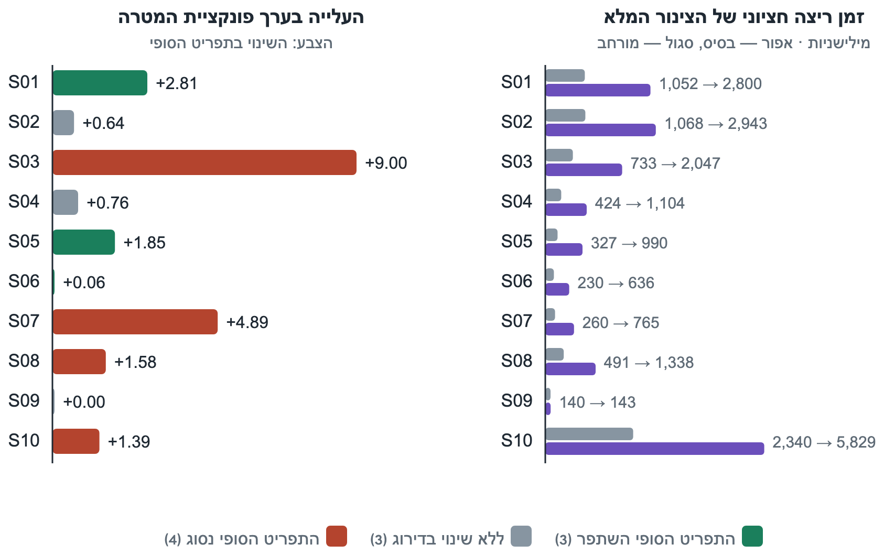
איור 8.1 — ניסוי השכנות המורחבת: העלייה בערך פונקציית המטרה מול השינוי בתפריט הסופי (משמאל), וזמן הריצה (מימין)
הטענה הראשונה אוששה. השכנות המורחבת יוצאת מאופטימומים מקומיים. בתרחיש S01, בגרסה שנבחרה, ערך המטרה היה 104.827 לאחר הבנייה החמדנית, 105.221 לאחר החיפוש של הייצור ו-108.032 לאחר החיפוש המורחב: התוספת של החיפוש המורחב (2.81) גדולה פי שבעה מהתוספת של חיפוש הייצור על הבנייה החמדנית (0.39). נמצאו גם דוגמאות מפורשות למהלך ששני חצאיו נדחים בנפרד: בתרחיש S01, החלפת ארוחות הבוקר של יום ראשון ושל יום שישי משפרת את המטרה ב-0.485, בעוד שכל אחד משני השינויים לבדו מרע אותה (ב-3.640 וב-3.058).
הטענה השנייה הופרכה. העלייה בערך המטרה לא תורגמה לתפריט טוב יותר. איור 8.1 מציג זאת: שלוש העליות הגדולות ביותר בערך המטרה (S03, S07 ו-S01) שייכות לשתי נסיגות ולשיפור קטן אחד. בכל ארבע הנסיגות ערך המטרה עלה.

8.11.4 ניתוח הנסיגות
- S03 (רמה 1 ← 2). התפריט המורחב נכשל בבדיקת הוולידטור "אותה ארוחה אינה חוזרת בסוגי ארוחות שונים", ומספר הארוחות העיקריות השונות ירד מ-21 ל-18. מבחינת פונקציית המטרה התפריט טוב יותר ב-9.00; היא מודדת חזרתיות אחרת מהוולידטור.
- S08 (רמה 2 ← 3). התפריט המורחב עולה 304.6 ₪ מול תקציב של 280 ₪, חריגה של 9%, ויום אחד בו מחוץ לטווח השומן. מדד הגיוון דווקא עלה ל-0.97. פונקציית המטרה מעריכה עלות לפי מחיר לקק"ל, ואילו העלות האמיתית היא של אריזות שלמות.
- S07 ו-S10. ירידה קטנה במדד הגיוון, ללא שינוי ברמת האיכות.

המשותף לארבעתן: המתכנן ממטב אומדן של מה שיישפט אחר כך. חזרתיות נמדדת אחרת בוולידטור, העלות האמיתית היא של אריזות שלמות, והאיזון משנה את הצלחות לאחר החיפוש. חיפוש חזק יותר מנצל טוב יותר את הפערים הללו, ולא את איכות התפריט.
ממצא חיובי אחד. ההחלפה בין ימים הפחיתה באופן עקבי את המקרים של אותו חלבון בימים עוקבים, בשישה תרחישים וללא עלייה באף אחד. הממצא מצביע על כיוון שיפור אפשרי, בתנאי שפונקציית המטרה תיושר תחילה.

8.11.5 מגבלות הניסוי
- עשרה תרחישים אינם מדגם של אוכלוסיית המשתמשים; הם נבחרו כדי לכסות מקרים שונים, ולא נדגמו.
- ההשוואה היא לשכנות מורחבת אחת מסוימת. היא אינה מלמדת על כל הרחבה אפשרית, ואינה מלמדת דבר על שיטות שלא מומשו, ובכללן Simulated Annealing.
- הזמנים נמדדו ב-Node על מחשב אחד. המתכנן רץ אצל המשתמש בדפדפן, ושם לא נמדד. חלק מתוספת הזמן נובע ממכשור הניסוי.
- לפני קביעת הגדרתם הסופית של שניים מהתרחישים (S03 ו-S08) הורצו שני האלגוריתמים פעם אחת על גרסה קודמת שלהם. הכללים שלפיהם הוגדרו התרחישים הסופיים נשענים על תוצאות הבסיס בלבד.

8.11.6 מסקנה והחלטה
תובנה · החיפוש אינו צוואר הבקבוק
השכנות המורחבת יצאה מאופטימומים מקומיים והעלתה את ערך פונקציית המטרה בתשעה מעשרה תרחישים, ולמרות זאת שיפרה את התפריט הסופי בשלושה בלבד והרעה אותו בארבעה. בצינור רב-שלבי, מיטוב חזק יותר של מטרת ביניים אינו משפר את התוצאה הסופית כאשר המטרה היא קירוב בלבד של מה שנמדד בסוף. הגורם המגביל הוא איכות פונקציית המטרה, ולא עוצמת החיפוש.

ההחלטה: האלגוריתם הקיים נשמר. הניסוי סווג כנסיגה, משום שמספר הנסיגות בתפריט הסופי גדול ממספר השיפורים ושתיים מהן מורידות רמת איכות, וכל זאת במחיר של זמן ריצה חציוני גבוה פי 2.7 בקירוב. קוד הייצור, המשקלים והוולידטור לא שונו. השכנות המורחבת אינה חלק מהמערכת; היא קיימת כקוד ניסוי בלבד.
למסקנה שתי השלכות. הראשונה נוגעת לחלופות אחרות: הראיות אינן מצדיקות הכנסת שיטת חיפוש מורכבת יותר, הממטבת את אותה פונקציית מטרה (סעיף 6.6.2). השנייה נוגעת לעבודה עתידית: הצעד המוצדק הבא אינו חיפוש חזק יותר אלא יישור פונקציית המטרה עם הוולידטור ועם עלות האריזות, ורק לאחריו הרחבת החיפוש (סעיף 9.5).

8.12 סיכום התוצאות ועמידה במטרות
בשלב ה-QA הסופי נמצאו ותוקנו תשעה ליקויים, ולכל אחד נוספו בדיקות רגרסיה: ארבעה שאותרו מראש (סיווג מוצרי דגנים כדג, מזון לחיות המסומן כמזון, מפתח השירות בקוד הלקוח, העלאת PDF) וחמישה שהתגלו בבדיקות עצמן (קריאת קבלה עם יחידות בעברית, כפילות של מוצר קבוע, התאמה אוטומטית של וריאנט שונה, משקל אריזה מרובה ומחיר תבנית ביצים). הפירוט בנספח ד.
טבלה 8.15 — עמידה במטרות הפרויקט (סעיף 1.3)
מטרה | ראיה | מצב
1. קריאת קבלה לרשימה מובנית | 24 מתוך 24 שורות בקבלת הבדיקה (טבלה 8.3) | הושגה; דיוק על קבלות אמיתיות לא נבדק
2. סיווג והתאמה לקטלוג | 24 סיווגים נכונים; אפס התאמות שגויות במדגם (טבלה 8.4) | הושגה חלקית: כיסוי ההתאמה מוגבל
3. מדד בריאות והיסטוריית רכישות | בדיקות יחידה; תרחיש שלוש הקבלות (טבלה 8.5) | הושגה
4. סל שבועי מותאם ומנומק | 12 תרחישים (טבלה 8.5) | הושגה
5. תפריט שבועי העומד ביעדים | 35 מתוך 35 ימים בסף הקלוריות, החלבון והשומן (טבלה 8.6) | הושגה; חריגת תקציב בתרחיש אחד
6. ולידציה ודירוג; אי-הצגת תפריט שאינו תקין | רמות 1–3 בחמישה תרחישים; סירוב במקרה השישי | הושגה
7. רשימת קניות סופית | עלות התפריט שווה לעלות הרשימה בכל המקרים (טבלה 8.10) | הושגה
8. בידוד נתונים בין משתמשים | 27 בקשות משני חשבונות (טבלה 8.11) | הושגה; ללא בדיקה אוטומטית
9. הגבלת מודל השפה לקריאת הקבלה | אומת בקוד; הקוד הבנוי של הלקוח נסרק | הושגה

9 סיכום, מסקנות והמשך עבודה

9.1 תוצאות הפרויקט
בפרויקט פותחה מערכת שלמה ופועלת, המממשת את כל שלבי השרשרת שהוגדרה במבוא: קריאת קבלה, סיווג, התאמה לקטלוג, מדד בריאות, היסטוריית רכישות, סל חכם, תפריט שבועי, ולידציה, מודל תקציב ורשימת קניות סופית. המטרות שבסעיף 1.3 הושגו, חלקן עם הסתייגויות המפורטות בטבלה 8.15.
התוצאות העיקריות שנמדדו:
- תקינות. 402 בדיקות יחידה ו-6 בדיקות אינטגרציה עוברות; התהליך המלא עבר בדפדפן ב-19 שלבים.
- יעדי תזונה. בחמישה תפריטים שנבנו (35 ימים) עמדו כל הימים בסף הקלוריות של הוולידציה (±5%), ביעד החלבון ובטווח השומן; 34 מהם עמדו גם ביעד האיזון המחמיר (±3%).
- תקציב. בארבעה מחמשת התרחישים התפריט בתוך תקציב המזון. בתרחיש התקציב הצפוף התפריט חרג, והמערכת דיווחה על כך ודירגה אותו בהתאם.
- קריאת קבלה. כל 24 שורות קבלת הבדיקה נקראו נכון מתמונה. דיוק על קבלות אמיתיות לא נמדד.
- התאמה לקטלוג. במדגם של 32 שמות לא התקבל אוטומטית אף מוצר שגוי, במחיר כיסוי חלקי.
- אבטחה. בידוד הנתונים בין משתמשים אומת ב-27 בקשות; מפתח השירות החיצוני אינו מגיע לדפדפן.
- הערכת האלגוריתם. ניסוי על עשרה תרחישים הראה שהרחבת החיפוש המקומי אינה משפרת את התפריט הסופי באופן עקבי, וההחלטה להשאיר את האלגוריתם הפשוט התבססה עליו.

9.2 מסקנות הנדסיות
הפרדה בין קלט לא-מובנה לקבלת החלטות. מודל שפה מתאים להמרת תמונת קבלה לשורות מובנות; קבלת ההחלטות תחת אילוצים מומשה בקוד דטרמיניסטי. התכונות שהתקבלו ניתנות להצבעה ישירה בתוצאות: הדירות (בנייה כפולה מניבה סל ותפריט זהים), הסברתיות (נימוק לכל מוצר וכרטיס איכות לכל תפריט) ויכולת בדיקה (402 בדיקות ללא גישה לרשת). השלב היחיד שבו נצפתה שונות בין ריצות הוא קריאת הקבלה.
ולידציה בלתי תלויה במתכנן. הפרדת המודול הבודק מהמודול הבונה היא שאפשרה לא להציג תפריט שאינו תקין, והיא שחשפה, בניסוי, את הפער בין מה שהמתכנן ממטב לבין מה שנחשב תפריט טוב. מודול בודק שהיה חולק את הנחות המתכנן לא היה מגלה את הפער.
בצינור רב-שלבי, פונקציית המטרה חשובה מעוצמת החיפוש. זו המסקנה האלגוריתמית המרכזית של הפרויקט. ההשערה הטבעית הייתה שחיפוש חזק יותר יניב תפריט טוב יותר. הניסוי הראה שהחיפוש החזק יותר אכן מצא ערכי מטרה גבוהים יותר, אך התפריטים לא השתפרו, משום שפונקציית המטרה היא אומדן של מה שנמדד בסוף הצינור. התופעה מוכרת כמיטוב-יתר של מדד חלופי (surrogate objective); כאן היא נמדדה במערכת עצמה. הלקח המעשי: לפני שמשקיעים באלגוריתם חיפוש מתוחכם יותר, יש לבדוק אם הוא ממטב את הדבר הנכון.
ראיות אמפיריות קודמות לשיקולי תחכום. ההחלטה שלא לממש Simulated Annealing לא התקבלה משום שהשיטה אינה טובה, אלא משום שניסוי זול יותר, הרחבה דטרמיניסטית של השכנות, כבר ענה על השאלה שבגללה היא נשקלה.
סדר עדיפויות מפורש בין יעדים סותרים. בכל מקום שבו יעדים מתנגשים הוגדר סדר: אילוצים קשיחים לפני דירוג; קלוריות לפני חלבון, חלבון לפני שומן, ופחמימות אחרונות; תזונה לפני תקציב. הסדר הוא שמאפשר להסביר למשתמש מדוע יעד מסוים לא הושג.
"מוגבל" לעומת "נכשל". ההבחנה בין מגבלה של הסל לכשל של האלגוריתם שינתה את אופי ההסבר למשתמש: במקום הודעה כללית על תפריט שאינו מגוון, המלצה קונקרטית מה להוסיף לסל.
מודל מחירים יחיד. חישוב העלות באותה פונקציה בכל השלבים מנע אי-התאמה בין עלות התפריט לעלות הרשימה, והפך את השוויון ביניהן לתכונה שהוולידטור בודק.
איכות הנתונים היא גורם מגביל. חלק ניכר מהלוגיקה נועד להתמודד עם נתוני קטלוג חלקיים או שגויים: טווחי סבירות, ערכי ייחוס, תיקון משקלי אריזה וסיווג עצמאי. שני הליקויים המשמעותיים ביותר שנמצאו ב-QA, מוצרי דגנים שסווגו כדג ומזון לחיות שסומן כמזון, היו ליקויי נתונים וסיווג ולא ליקויי אלגוריתם.
בדיקות יחידה אינן מספיקות. חמישה מתשעת הליקויים שתוקנו בשלב הסופי התגלו רק מול השירות האמיתי, הקטלוג האמיתי והדפדפן.

9.3 מגבלות
המגבלות שלהלן אומתו בקוד, בנתונים או בבדיקות.
נתונים וסיווג
- זיהוי מזון, קבוצות מזון, אלרגנים ומדד הבריאות מבוססים על מילות מפתח בשם המוצר, ללא רשימת רכיבים. המערכת אינה מזהה אלרגן שאינו משתקף בשם, ואין להסתמך עליה כאמצעי בטיחות לבעלי אלרגיה.
- נותרו שגיאות סיווג מאותו סוג שתוקן: דג משומר בשמן שאינו טונה, סרדינים או מקרל, ודגני בוקר ששמם כולל "פירות".
- הקטלוג כולל רשת פעילה אחת ומחירים ממאי 2026; ערכים תזונתיים קיימים בכ-30% מהשורות, והם ממוצעים כלליים.
- מדד הבריאות ויעדי התזונה הם היוריסטיקות, ולא ייעוץ רפואי או דיאטני.

אלגוריתמים
- הסל והתפריט נבנים בהיוריסטיקות שאינן מבטיחות פתרון מיטבי.
- פונקציית המטרה של המתכנן היא אומדן שאינו מיושר במלואו עם הוולידטור ועם עלות האריזות.
- איזון המנות עלול להפר חוק ארוחה; הגרסה נפסלת, ומספר הגרסאות לבחירה קטן.
- התקציב אינו אילוץ קשיח: סל שעומד בתקציב עשוי להניב תפריט החורג ממנו.
- יעד הפחמימות מדווח ואינו נאכף; ביעד קלורי גבוה היעד מושג בצבירת פחמימות.
- תבניות הארוחה ורשימת המועמדים להשלמת הסל קבועות.
- הכשרות חלקית: הפרדה בין בשר לחלב ובין בשר לדג בתוך ארוחה בלבד.
- כיסוי ההתאמה לקטלוג חלקי, ורזרבת התקציב אינה יציבה כאשר יש קבלה אחת או שתיים.

מערכת ואבטחה
- השרת אינו מאמת את תוכן הסל והתפריט הנשלחים לשמירה, אלא את הבעלות עליהם בלבד.
- הגבלות הקצב נשמרות בזיכרון התהליך; אין אימות של כתובת הדוא"ל; נקודות הקצה של הקטלוג אינן דורשות התחברות.
- המערכת הורצה בסביבה מקומית בלבד, עם SQLite ותהליך שרת יחיד.
- אין ניהול מלאי ביתי, ואין התחשבות במה שנותר מקנייה קודמת.

מה לא נמדד
- דיוק קריאת קבלות אמיתיות מחנות.
- דיוק ההתאמה לקטלוג על מדגם מתויג גדול.
- ביצועים בדפדפן, תחת עומס ובחומרה אחרת.
- הפער בין העלות המחושבת לעלות קנייה בפועל.
- שיטות חיפוש שלא מומשו, ובכללן Simulated Annealing.
- אין בדיקות אוטומטיות לשרת, לאימות ולממשק.

9.4 גישות חלופיות בדיעבד
יישור פונקציית המטרה לפני הרחבת החיפוש. בדיעבד, זו ההחלטה שהייתה משפיעה יותר מכול. אילו נבנתה פונקציית המטרה של המתכנן מאותם רכיבים שהוולידטור בודק, ומאותה פונקציית עלות שהרשימה הסופית משתמשת בה, שיפור בחיפוש היה מתורגם ישירות לשיפור בתפריט.
תכנות בשלמים לתכנון התפריט. ניסוח מדויק ברוח בעיית הדיאטה [1], [2] היה מניב פתרון מיטבי מוכח לניסוח. המחיר: ניסוח ליניארי של רכיבי הגיוון, ותלות בפותר חיצוני בדפדפן. לאור ממצא הניסוי, גם כאן התועלת מותנית באיכות הניסוח.
הרצת האלגוריתמים בשרת. הייתה מאפשרת לשרת לאמת את הסל והתפריט שהוא שומר, במחיר עומס חישוב על השרת והמתנה לרשת בכל בנייה מחדש.
סיווג מוצרים בעת ייבוא הקטלוג. סיווג חד-פעמי, בעזרת מודל לומד או מודל שפה ובבקרה אנושית, היה שומר על הדטרמיניזם בזמן הריצה ומשפר את הדיוק לעומת מילות מפתח. שני הליקויים הגדולים שנמצאו ב-QA היו נמנעים.
זיהוי מוצרים לפי ברקוד במקום לפי שם היה פותר את בעיית ההתאמה, אך הברקוד אינו מודפס ברוב הקבלות.
מסד נתונים שרתי היה נדרש לפריסה מרובת משתמשים.
קריאה לשירות מודל השפה דרך השרת, שהייתה חלופה בגרסאות מוקדמות, מומשה בשלב ה-QA והיא המצב הקיים.

9.5 עבודה עתידית
הפריטים שלהלן הם הצעות להמשך ואינם ממומשים. הם מסודרים לפי מידת הביסוס שלהם בממצאי הדוח.
- יישור פונקציית המטרה של המתכנן עם בדיקות הוולידטור ועם עלות האריזות השלמות, ורק לאחריו בחינה מחודשת של חיפוש רחב יותר. ההחלפה בין ימים, שהפחיתה בניסוי חזרות של חלבון בימים עוקבים, היא המועמדת הראשונה.
- תיקון איזון המנות כך שלא יפר חוקי ארוחה, ובדיקת עלות התפריט הצפויה כבר בשלב הסל.
- מדידת דיוק קריאת הקבלות וההתאמה לקטלוג על מדגם מתויג של קבלות אמיתיות.
- שיפור כיסוי ההתאמה: דירוג מועמדים לפי קרבה לשם, וטיפול בכמות ובמותג שבשם הפריט.
- נתוני קטלוג: ערכים תזונתיים מתווית המוצר, רשימת רכיבים לזיהוי אלרגנים, עדכון מחירים שוטף ורשתות נוספות.
- בדיקות אוטומטיות לשרת, לבידוד בין משתמשים ולממשק.
- אכיפת יעד הפחמימות ותמיכה בהעדפות תזונה נוספות.
- תכנון באורך משתנה לפי מועד הקנייה הבא, וניהול מלאי ביתי.
- למידה ממשוב המשתמש על התפריט: החלפות וארוחות שלא נאכלו.
- פריסה ציבורית ויישום לטלפון נייד עם צילום קבלה ישיר.

9.6 דבר סיום
הפרויקט התחיל מרעיון של מוצר, קבלת קנייה שהופכת לתוכנית שבועית, והסתיים במערכת שעיקרה אלגוריתמים: אחד-עשר רכיבי חישוב, עשרה מהם דטרמיניסטיים, המחוברים לצינור אחד שתוצאתו ניתנת לשחזור, להסבר ולבדיקה. ההחלטות המרכזיות בו, היכן עובר הגבול בין מודל השפה לקוד, אילו אילוצים קשיחים ואילו נתונים לשקלול, ומתי אלגוריתם פשוט עדיף על מורכב, התקבלו מתוך שיקולים שניתן לנמק, ובמקרה אחד מתוך ניסוי. המגבלות שנותרו ידועות ומתועדות, וחלקן מגדירות במדויק את צעד ההמשך.

נספח א — הוראות התקנה והרצה
דרישות: Node.js בגרסה 20.12 ומעלה (המערכת פותחה ונבדקה בגרסה 22.21) ו-npm בגרסה 9 ומעלה. לא נדרש שירות נוסף.
התקנה והרצה:
npm install
npm run dev:full

הלקוח נגיש בכתובת http://localhost:5173, ושרת ה-API בכתובת http://localhost:3001. לאחר פתיחת הכתובת בדפדפן יש ליצור חשבון ולהשלים את שאלון ההיכרות.
טבלה א.1 — פקודות ההרצה והבדיקה
פקודה | תפקיד
npm run dev:full | הלקוח והשרת יחד
npm run dev | הלקוח בלבד
npm run dev:server | שרת ה-API, עם טעינה מחדש אוטומטית
npm run build | בניית הלקוח לתיקיית dist
npm run lint | בדיקת קוד סטטית
npm test | בדיקות היחידה
npm run test:integration | בדיקות האינטגרציה מול שרת פעיל

הגדרות. הגדרות השרת נקראות מהקובץ .env.local שבשורש הפרויקט, שאינו נכלל במאגר. שמות המשתנים מפורטים בקובץ .env.example: מפתח הגישה לשירות מודל השפה (רשות; בלעדיו המערכת פועלת במצב הדגמה, על קבלה קבועה), מפתח שירות הדוא"ל (רשות; לאיפוס סיסמה), כתובת השולח וכתובת היישום. אין לשמור ערך סודי במשתנה ששמו מתחיל ב-VITE_, משום שמשתנים אלה נכללים בקוד הנשלח לדפדפן. לאחר שינוי ההגדרות יש להפעיל מחדש את השרת.
תוצרי ההגשה. לפי הנחיות המכללה, לדוח מצורפים קוד המערכת, הדוח עצמו, המצגת וקובץ README. קובץ ה-README שבשורש המאגר כולל את ההוראות שלעיל באנגלית.

נספח ב — ממשק ה-API של השרת
טבלה ב.1 — נקודות הקצה של השרת
שיטה | נתיב | תפקיד | אימות
POST | /api/auth/register | הרשמה | —
POST | /api/auth/login | התחברות ויצירת סשן | —
POST | /api/auth/logout | התנתקות וביטול הסשן | —
GET | /api/auth/me | המשתמש המחובר | —
POST | /api/auth/forgot-password | בקשת קישור לאיפוס סיסמה | —
POST | /api/auth/reset-password | איפוס סיסמה באסימון חד-פעמי | —
GET, POST | /api/:entity | רשימה ויצירה של רשומות המשתמש | נדרש
POST | /api/:entity/bulk | יצירה מרובה | נדרש
PATCH, DELETE | /api/:entity/:id | עדכון ומחיקה של רשומה | נדרש
GET | /api/products/search | חיפוש בקטלוג | לא נדרש
GET | /api/products/stats | נתוני היקף הקטלוג | לא נדרש
POST | /api/products/match-items | התאמת עד 50 פריטים לקטלוג | לא נדרש
GET | /api/purchase-history | ציוני היסטוריית הרכישות | נדרש
GET | /api/ai/status | זמינות קריאת הקבלות | נדרש
POST | /api/ai/receipt-file | תמלול תמונה או PDF | נדרש
POST | /api/ai/receipt-text | חילוץ שורות מטקסט הקבלה | נדרש

הישויות האישיות הן חמש: userProfile, receipts, receiptItems, shoppingLists ו-nutritionPlans. שם הישות נבדק מול רשימה סגורה, וכל פעולה מוגבלת לרשומות שבבעלות המשתמש המחובר (סעיף 3.6.3).

נספח ג — תרחישי ניסוי השכנות המורחבת
טבלה ג.1 — עשרת תרחישי הניסוי
מזהה | תרחיש | מקור הסל | מוצרים | יעד יומי: קק"ל / חלבון / שומן | תקציב (₪)
S01 | אוכל-כול רגיל | סל בדיקה עשיר | 26 | 2,200 / 140 / 70 | 327
S02 | עתיר חלבון, אימוני כוח | הסל העשיר ושלושה מוצרים נוספים | 29 | 2,852 / 162 / 95 | 560
S03 | ירידה במשקל | סל שהמערכת בנתה, מחשבון ה-QA | 20 | 2,288 / 179 / 76 | 420
S04 | טבעוני | סל בדיקה טבעוני | 16 | 2,000 / 120 / 65 | 327
S05 | צמחוני | סל בדיקה צמחוני | 18 | 2,200 / 120 / 70 | 327
S06 | אלרגיות לאגוזים ולדגים | סל בדיקה לאלרגיות | 17 | 2,200 / 140 / 70 | 327
S07 | ארבעה מזונות לא אהובים | סל שהמערכת בנתה, מחשבון ה-QA | 19 | 2,806 / 149 / 94 | 397
S08 | תקציב צפוף אך אפשרי | 20 מוצרים זולים מסלי הבדיקה | 20 | 2,200 / 140 / 70 | 280
S09 | סל דל | סל בדיקה מוגבל | 8 | 2,200 / 140 / 70 | 327
S10 | סל גדול עם מוצרים דומים | כל 38 מוצרי קטלוג הבדיקה | 38 | 2,200 / 140 / 70 | 513

מספר הארוחות המועמדות משתנה מאוד בין התרחישים: מארוחת בוקר מועמדת אחת ושלוש ארוחות צהריים בסל הדל (S09) ועד 99 ארוחות בוקר ו-624 ארוחות צהריים בסל הגדול (S10).
בנוסף הורצו שלושה תרחישי ביקורת, שאינם חלק מההשוואה: תקציב שאינו אפשרי (שני האלגוריתמים מחזירים תפריט ברמה 3), סל של שלושה מוצרים (שני האלגוריתמים מסרבים לבנות תפריט חלקי), ומצב אמיתי מחשבון ה-QA שבו הסל בתקציב והתפריט חורג ממנו (שני האלגוריתמים מחזירים רמה 3).
קוד הניסוי, התרחישים והתוצאות הגולמיות נמצאים במאגר, בתיקייה docs/algorithm-audit/experiments, ואינם חלק מקוד היישום.

נספח ד — הליקויים שתוקנו בשלב ה-QA הסופי
טבלה ד.1 — תשעת הליקויים שנמצאו ותוקנו
# | הליקוי | התיקון | כיצד התגלה
1 | מוצרי דגנים סווגו כדג, משום ש"דג" זוהה כתת-מחרוזת | "דג" מזוהה כמילה בלבד; 508 שורות קטלוג תוקנו בסקריפט הניתן לשחזור | ידוע מראש
2 | מזון לחיות מחמד סומן בקטלוג כמזון | כלל זיהוי משותף לקבלה ולקטלוג; 233 שורות סומנו כלא-מזון | ידוע מראש
3 | מפתח שירות מודל השפה נכלל בקוד הלקוח | הקריאה לשירות הועברה לשרת; הלקוח אינו מחזיק מפתח | ידוע מראש
4 | העלאת קובץ PDF לא פעלה | תמיכה בקובצי PDF בקריאת הקבלה | ידוע מראש
5 | קריאת קבלה נכשלה כאשר שם מוצר כלל מירכאות ("750 מ"ל") | תשובת המודל בסכמה הנאכפת בידי השירות | הרצה מול השירות
6 | מוצר קבוע מההיסטוריה שוכפל לצד אותו מוצר מהקבלה | השוואה גם לפי מזהה המוצר בקטלוג | הרצה מול הקטלוג
7 | וריאנט שונה של מוצר התקבל כהתאמה בטוחה (מלפפונים בחומץ) | הרחבת רשימת המילים משנות-המוצר | מדגם ההתאמה
8 | אריזה מרובה ("150X3ג") נקראה כ-3 גרם | פענוח סימון האריזה המרובה | בדיקת הסל
9 | תבנית ביצים אחת חויבה כשתיים | חישוב התבנית לפי גודל האריזה של המוצר | בדיקה בדפדפן

נספח ה — מבנה מאגר הקוד
טבלה ה.1 — התיקיות והמודולים העיקריים
מיקום | תוכן
src/pages | מסך לכל שלב בתהליך המשתמש
src/components | רכיבי ממשק משותפים: כרטיס התקציב, כרטיס איכות התפריט, מחוון השלבים
src/lib | האלגוריתמים והחוקים, ללא תלות ב-React
src/api | גישת הלקוח לשרת
server/index.js | נתיבי השרת: חשבונות, נתונים אישיים, חיפוש והתאמה בקטלוג
server/auth.js | חשבונות, סשנים ואיפוס סיסמה
server/ai.js | קריאת הקבלה: הפניות היחידות למודל השפה
server/purchaseHistory.js | חישוב היסטוריית הרכישות
server/db.js | סכמת מסד נתוני המשתמשים
server/products.db | קטלוג המוצרים
tests | בדיקות היחידה, נתוני בדיקה ובדיקות האינטגרציה
docs/project-book | ספר הפרויקט, דוח ה-QA וצילומי המסך
docs/algorithm-audit | ביקורת האלגוריתמים, הניסוי ותוצאותיו

טבלה ה.2 — מיפוי רכיבי המנוע למודולים
רכיב | מודולים עיקריים
קריאת הקבלה | server/ai.js, receiptPrompt.js
נרמול וסיווג | receiptPipeline.js, receiptClassifier.js, nonFood.js
התאמה לקטלוג | server/index.js, receiptReview.js
היסטוריית רכישות | server/purchaseHistory.js
מדד בריאות | healthScore.js
סל חכם | basketBuilder.js, smartBasketEngine.js, basketAlternatives.js
מתכנן שבועי | menuCandidates.js, mealScoring.js, weeklyPlanner.js, nutritionPlanGenerator.js
איזון מנות | mealPlanCalories.js
תקציב | budgetModel.js, mealPlanBudget.js, pricing.js
ולידציה | validateMenu.js, mealPlanRules.js, explainMenu.js
רשימה סופית | shoppingOptimizer.js

נספח ו — חלוקת העבודה בין המגישים
להשלמה בידי המגישים · חלוקת העבודה
[להשלמה: פירוט מאביעד ונועם: מי היה אחראי לכל חלק במערכת ובדוח. המידע אינו ניתן לגזירה ממאגר הקוד.]

מקורות
[1] G. J. Stigler, "The cost of subsistence," Journal of Farm Economics, vol. 27, no. 2, pp. 303–314, 1945.
[2] G. B. Dantzig, "The diet problem," Interfaces, vol. 20, no. 4, pp. 43–47, 1990.
[3] Z. Huang et al., "ICDAR2019 competition on scanned receipt OCR and information extraction," in Proc. International Conference on Document Analysis and Recognition (ICDAR), 2019, pp. 1516–1520.
[4] S. Park et al., "CORD: A consolidated receipt dataset for post-OCR parsing," in Workshop on Document Intelligence at NeurIPS, 2019.
[5] S. Russell and P. Norvig, Artificial Intelligence: A Modern Approach, 4th ed. Pearson, 2021.
[6] H. H. Hoos and T. Stützle, Stochastic Local Search: Foundations and Applications. Morgan Kaufmann, 2004.
[7] S. Kirkpatrick, C. D. Gelatt, and M. P. Vecchi, "Optimization by simulated annealing," Science, vol. 220, no. 4598, pp. 671–680, 1983.
[8] F. Glover, "Tabu search — Part I," ORSA Journal on Computing, vol. 1, no. 3, pp. 190–206, 1989.
[9] M. D. Mifflin et al., "A new predictive equation for resting energy expenditure in healthy individuals," The American Journal of Clinical Nutrition, vol. 51, no. 2, pp. 241–247, 1990.
[10] D. Frankenfield, L. Roth-Yousey, and C. Compher, "Comparison of predictive equations for resting metabolic rate in healthy nonobese and obese adults: A systematic review," Journal of the American Dietetic Association, vol. 105, no. 5, pp. 775–789, 2005.
[11] R. Jäger et al., "International Society of Sports Nutrition position stand: Protein and exercise," Journal of the International Society of Sports Nutrition, vol. 14, art. 20, 2017.
[12] G. Navarro, "A guided tour to approximate string matching," ACM Computing Surveys, vol. 33, no. 1, pp. 31–88, 2001.
[13] N. Provos and D. Mazières, "A future-adaptable password scheme," in Proc. USENIX Annual Technical Conference, FREENIX Track, 1999, pp. 81–91.
[14] A. Barth, "HTTP State Management Mechanism," RFC 6265, Internet Engineering Task Force, 2011.
[15] OWASP Foundation, "OWASP Cheat Sheet Series: Password Storage; Session Management." https://cheatsheetseries.owasp.org (accessed 11.10.2026).
[16] SQLite Consortium, "Write-Ahead Logging." https://www.sqlite.org/wal.html (accessed 11.10.2026).
[17] Anthropic, "Claude API documentation: Messages, vision and tool use." https://docs.anthropic.com (accessed 11.10.2026).
[18] Meta Platforms, "React documentation." https://react.dev (accessed 11.10.2026).
[19] OpenJS Foundation, "Express: Node.js web application framework." https://expressjs.com (accessed 11.10.2026).
[20] VoidZero and contributors, "Vite" and "Vitest" documentation. https://vite.dev, https://vitest.dev (accessed 11.10.2026).
[21] המכללה האקדמית תל-חי, החוג למדעי המחשב, "הנחיות לכתיבת דוח סיכום פרויקט ולהכנת מצגת", מסמך פנימי.

